UPAYA MENINGKATKAN HASIL BELAJAR SISWA KELAS IV MATA PELAJARAN MATEMATIKA MATERI KELILING DAN LUAS BANGUN DATAR DENGAN MENGGUNAKAN STRATEGI KOOPERATIF TIPE NUMBERED HEADS TOGETHER
(NHT) DI SDN 105855 PTPN II TANJUNG MORAWA
T.A 2018/2019

SKRIPSI

Diajukan Untuk Melengkapi Tugas-Tugas Dan Memenuhi Syarat-Syarat
Untuk Mencapai Gelar Sarjana Pendidikan (S.Pd)
Dalam Ilmu Tarbiyah Dan Keguruan

Oleh:
ELIDA HAFNI
NIM : 36.15.4.161

PENDIDIKAN GURU MADRASAH IBTIDAIYAH
FAKULTAS ILMU TARBIYAH DAN KEGURUAN
UNIVERSITAS ISLAM NEGERI
SUMATERA UTARA
MEDAN
2019

UPAYA MENINGKATKAN HASIL BELAJAR SISWA KELAS IV MATA PELAJARAN MATEMATIKA MATERI KELILING DAN LUAS BANGUN DATAR DENGAN MENGGUNAKAN STRATEGI KOOPERATIF TIPE NUMBERED HEADS TOGETHER
(NHT) DI SDN 105855 PTPN II TANJUNG MORAWA
T.A 2018/2019
SKRIPSI

Diajukan Untuk Melengkapi Tugas-Tugas Dan Memenuhi Syarat Guna
Memperoleh Gelar Sarjana Pendidikan (S.Pd)
Dalam Ilmu Tarbiyah Dan Keguruan

Oleh :
ELIDA HAFNI
NIM : 36.15.4.161

Pembimbing I Pembimbing II

Dr. Salminawati, S.S, M.A Dr.Fatma Yulia, M.A
NIP. 19711208 200710 2 001 NIP. 19760721 200501 2 003

JURUSAN PENDIDIKAN GURU MADRASAH IBTIDAIYAH
FAKULTAS ILMU TARBIYAH DAN KEGURUAN
UNIVERITAS ISLAM NEGERI
SUMATERA UTARA
MEDAN
2019

KEMENTRIAN AGAMA REPUBLIK INDONESIA
UNIVERSITAS ISLAM NEGERI SUMATERA UTARA MEDAN
FAKULTAS ILMU TARBIYAH DAN KEGURUAN
Jl. William Iskandar Pasar V Telp.6615683-6622925 Fax.6615683 Medan Estate 203731Email: ftiainsu@gmail.com

SURAT PENGESAHAN

Skripsi ini yang berjudul “Upaya Meningkatkan Hasil Belajar Siswa Kelas IV Mata Pelajaran Matematika Materi Keliling dan Luas Bangun Datar dengan Menggunakan Strategi Kooperatif Tipe Numbered Heads Together (NHT) di SDN 105855 PTPN II Tanjung Morawa T.A 2018/2019” yang disusun oleh ELIDA HAFNI yang telah dimunaqasyahkan dalam sidang Munaqasyah Sarjana Strata Satu (S1) Fakultas Ilmu Tarbiyah dan Keguruan UINSU Medan pada tanggal:
11 April 2019 M
06 Sya’ban 1440 H
Skripsi telah diterima sebagai persyaratan untuk memperoleh Gelar Sarjana Pendidikan (S.Pd) dalam Ilmu Tarbiyah dan Keguruan pada Jurusan Pendidikan Guru Madrasah Ibtidaiyah Fakultas Ilmu Tarbiyah dan Keguruan UIN Sumatera Utara.

Panitia Sidang Munaqasyah Skripsi
Fakultas Ilmu Tarbiyah dan Keguruan UIN-SU Medan

Ketua Sekretaris

Dr. Salminawati, S.S, MA Nasrul Syakur Chaniago, S.S, M.Pd
NIP: 19711208 200710 2 001 NIP: 197708082008011014

Anggota Penguji

- Dr. Salminawati, S.S, MA 2. H.Pangulu Abd Karim, Lc, MA
NIP: 19711208 200710 2 001 NIP: 19730716 200710 1 003

- Nirwana Anas, M.Pd 4. Dr. Fatma Yulia, MA
NIP: 19761223 200501 2 004 NIP: 19760721 200501 2 003

Mengetahui
Dekan Fakultas Ilmu Tarbiyah dan Keguruan UIN SU Medan

Dr. H. Amiruddin Siahaan, M.Pd
NIP.196010061994031002
PERNYATAAN KEASLIAN SKRIPSI
Saya yang bertanda tangan di bawah ini:
Nama : Elida Hafni
Nim : 36.15.4.161
Jurusan/Prodi : Pendidikan Guru Madrasah Ibtidaiyah/S1
Judul Skripsi :Upaya Meningkatkan Hasil Belajar siswa kelas IV Mata Pelajaran Matematika Materi Keliling dan Luas Bangun Datar dengan Menggunakan Strategi Kooperatif Tipe Numbered Heads Together (NHT) Di SD Negeri 105855 PTPN II Tanjung Morawa T.A 2018/2019.
Menyatakan dengan sebenarnya bahwa skripsi yang saya serahkan ini benar-benar merupakan hasil karya sendiri, kecuali kutipan-kutipan dari ringkasan-ringkasan yang semuanya telah saya jelaskan sumbernya.
Apabila dikemudian hari terbukti atau dapat dibuktikan skripsi ini hasil ciplakan, maka gelar dan ijazah yang diberikan oleh Universitas batal saya terima.

Medan, 10 April 2019
Yang Membuat Pernyataan

Elida Hafni
Nim : 36.15.4.161

Medan, April 2019

Nomor : Istimewa Kepada Yth:
Lamp : - Bapak Dekan FITK
Perihal : Skripsi UIN-SU Medan

Assalamualaikum Wr.Wb.
Dengan Hormat,
Setelah membaca, meneliti dan memberi saran-saran perbaikan seperlunya terhadap skripsi saudari:
Nama : ELIDA HAFNI
Nim : 36.15.4.161
Jurusan/ Program Studi : Pendidikan Guru Madrasah Ibtidaiyah/S1
Judul Skripsi : Upaya Meningkatkan Hasil Belajar Siswa Kelas IV Mata Pelajaran Matematika Materi Keliling dan Luas Bangun Datar dengan Menggunakan Strategi Kooperatif Tipe Numbered Heads Together (NHT) di SDN 105855 PTPN II Tanjung Morawa T.A 2018/2019
Maka kami berpendapat bahwa skripsi ini sudah dapat diterima untuk di Munaqasahkan pada sidang Munaqasyah Fakultas Ilmu Tarbiyah dan Keguruan UIN-SU Medan.
Demikian kami sampaikan. Atas perhatian saudari kami ucapkan terima kasih.
Wassalamualaikum Wr.Wb
Pembimbing I Pembimbing II

Dr. Salminawati, S.S, M.A Dr.Fatma Yulia, M.A
NIP. 19711208 200710 2 001 NIP. 19760721 200501 2 003
ABSTRAK

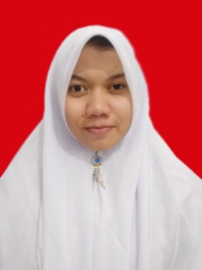
Nama : Elida Hafni
NIM : 36.15.4.161
Jurusan : Pendidikan Guru Madrasah Ibtidaiyah
Pembimbing I : Dr. Salminawati, S.S, M.A
Pembimbing II : Dr. FatmaYulia, M.A
JudulSkripsi :UPAYA MENINGKATKAN HASIL BELAJAR SISWA KELAS IV MATA PELAJARAN MATEMATIKA MATERI KELILING DAN LUAS BANGUN DATAR DENGAN MENGGUNAKAN MODEL PEMBELAJARA NNUMBERED HEADS TOGETHER (NHT) DI SD NEGERI 105855 PTPN II DESA BUNTU BEDIMBAR KECAMATAN TANJUNG MORAWA KABUPATEN DELI SERDANG T.A 2018/2019.

Kata kunci:Peningkatan Hasil Belajar Siswa Dan Penerapan Model Numbered Heads Together (NHT)

Penelitian ini bertujuan untuk mengetahui (1) hasil belajar pelajaran matematika materi keliling dan luas bangun datar pada peserta didik sebelum menggunakan penerapan model pembelajaran NHT di SD Negeri 105855 PTPN II Tanjung Morawa, (2) penerapan Model Pembelajaran NHT dalam upaya meningkatkan hasil belajar siswa pada mata pelajaran Matematika materi keliling dan luas bangun datar di SD Negeri105855PTPN II Tanjung Morawa, (3) hasil belajar matematika materi keliling dan luas bangun datar pada peserta didik sesudah menggunakan penerapan model pembelajaran NHT di SD Negeri 105855 PTPN II Tanjung Morawa T.A 2018/2019.
Jenis penelitian berupa PTK, dengan subjek penelitian kelas IV terdiri dari 34 orang. Berdasarkan hasil penelitian dapat diambil kesimpulan bahwa: (1) hasil belajar sebelum tindakan hasil nilai rata-rata pada pre test adalah 31,47. Siswa yang tuntas adalah 6% (2 orang). (2) hasil belajar siswa setelah diterapkan ModelPembelajaran NHT pada siklus I nilai rata-rata menjadi 72,64 atau sebanyak 62% (21 orang) yang tuntas. Sedangkan nilai rata-rata siswa siklus II meningkat lagi menjadi 86,76 atau sebanyak 92% (32 orang) yang tunta sbelajar (3) peningkatan nilai rata-rata siswa pra tindakan adalah 31,47, siklus pertama adalah 72,64 dan siklus kedua 86,76. Sedangkan hasil belajar siswa secara klasikal pada saat pra tindakan adalah 6% (2 orang), siklus pertama adalah 62% (23 orang) dan pada siklus kedua adalah 92% (32 orang) hasil ini menunjukan peningkatan nilai rata-rata sehingga hipotesis tindakan yang dilakukan peneliti terbukti kebenarannya secara empirik.
PEMBIMBING I

Dr. Salminawati, S.S, M.A
NIP.19711208 200710 2 001
KATA PENGANTAR

Puji dan syukur penulis sampaikan kepada Allah Yang Maha Esa yang telah memberikan nikmat kesehatan dan nikmat kesempatan sehingga penulis dapat menyelesaikan penulisan skripsi ini dengan baik.
Sholawat beriring salam penulis hadiahkan kepada junjungan alam Nabi Besar Muhammad SAW, yang penulis harapkan semoga kelak kita mendapat syafaat dari beliau di yaumul akhir nanti. Amiin
Penulis mengambil judul : “Upaya Meningkatkan Hasil Belajar Siswa Kelas IV Mata Pelajaran Matematika Materi Keliling dan Luas Bangun Datar Dengan Menggunakan Strategi Kooperatif Tipe Numbered Heads Together (NHT) Di SD Negeri 105855 PTPN II Tanjung Morawa T.A 2018/2019” yang disusun untuk memenuhi salah satu persyaratan memperoleh gelar Sarjana Pendidikan Islam Fakultas Tarbiyah Universitas Islam Negeri Sumatera Utara Medan.

UCAPAN TERIMAKASIH

- Bapak.Prof. Dr.H. Saidurrahman Harahap, M.Ag selaku Rektor Universitas Islam Negeri Sumatera Utara Medan.
- Bapak Dr. Amiruddin Siahaan M.Pd, selaku dekan Fakultas Ilmu Tarbiyah dan Keguruan Universitas Islam Negeri Sumatera Utara Medan.
- Ibu Dr. Salminawati, S.S, M.A, selaku Pembimbing Skripsi I sekaligus ketua jurusan Pendidikan Guru Madrasah Ibtidaiyah (PGMI) yang telah banyak memberikan waktu dan kesabaran untuk menilai, mengoreksi dan memberikan perbaikan kepada penulis sehingga skripsi ini dapat terselesaikan dengan baik dan tepat waktu.
- Ibu Dr. Fatma Yulia, M.A, selaku Pembimbing Skripsi II yang telah bersedia memberikan waktu untuk mengoreksi dan membimbing penulis sehingga skripsi ini teselesaikan dengan baik.
- Ibu Suryani, M.Pd, selaku kepala SD Negeri 105855 PTPN II desa Buntu Bedimbar Kec. Tanjung Morawa Kab. Deli Serdang dan seluruh guru terutama Ibu Rini Atuti Br Sembiring S.Pd,I selaku wali kelas IV C yang bersedia saya teliti serta memberikan masukan ketika melakukan penelitian dan pegawai tata usaha.
- Ibunda Hj. Auffah Yumni, M.A, selaku Penasihat Akademik yang tak kenal lelah untuk memberikan nasehatnya kepada penulis.
- Bapak dan Ibu dosen juga staf administrasi Fakultas Tarbiyah UIN Sumatera Utara, tanpa jasa mereka penulis tidak dapat melakukan gerakan apapun. Ilmu dan bantuan yang tak terhitung nilainya sangat membantu penulis dalam menyusun tugas akhir kuliah ini.

- Terima kasih teristimewa kepada kedua orang tua penulis Ayahanda tercinta Bakti dan Ibu terkasih Hapsah yang telah memberikan jasa terbesar dan terhebat kepada penulis mulai dari membesarkan, mendidik dan memberikan kesempatan bagi penulis dengan penuh kasih sayang dan doa tertulus syahdu untuk memberikan pendidikan baik kepada penulis mulai dari balita sampai saat ini demi kebahagiaan hidup di dunia dan di akhirat yang dijanjikan Allah SWT.
- Kakak-kakakku tersayang Juliani Amd, keb, Fitriani, S,Pd.I, dan Supiani Abangku Muhammad Faisal dan adaikku Jalaluddin yang telah banyak memberikan support demi bertahannya semangat penulis.
- Adik-adikku TERKECE, Mariani Rangkuti, Siska Manurung, Fani Yulia Sir, Sartika S Nasution, Sakinah, Tengku Mafnil Hida, Karti Ramadhani, yang telah mengganggu ketika masa pengerjaan skripsi dan menghibur ketika lagi galau tapi mereka juga sering membantu penulis yang tidak bisa disebutkan bentuk bantuannya intinya penulis sayang kepada mereka.
- Sahabatku tercinta Husni Fadilah Khoinur semoga ini menjadi langkah awal kita menuju kesuksesan.
- Teman seperjuangan yang satu Pembimbing Skripsi Lia Aryani, Muhammad Rosyid Adnan Amsari Marpaung, Misniarti, Nurul Salamah, Ariski Kurniati, Nurul Karima, rafida Sari lubis
- Teman-teman PGMI 2015 yang telah memberikan dukungan moril sehingga semangat penulis untuk menyelesaikan skripsi ini terus ada.
- Semua pihak yang tidak dapat disebutkan satu persatu yang telah membantu penulisan skripsi ini.
Semoga segala dukungan kalian orang-orang terkasih terbalas oleh Allah SWT dan selalu dalam lindungan serta ridha Allah SWT.
Akhirul kalam penulis mengharapkan semoga skripsi ini bermanfaat bagi penulis khususnya dan para pembaca pada umumnya. Skripsi ini tidaklah sempurna sehingga penulis juga mengharapkan kritik dan saran dari semua pihak demi perbaikan tulisan pada masa yang akan datang.

Medan, 8 April 2019
Penulis,

Elida Hafni
Nim. 36.12.3.201

DAFTAR ISI
HALAMAN JUDUL
HALAMAN PERSETUJUAN
HALAMAN PENGESAHAN
HALAMAN PERNYATAAN
ABSTRAK i
Kata Pengantar ii
Ucapan Terimakasih iii
Daftar Isi vi
Daftar Tabel ix
Daftar Lampiran xi
BAB I: Pendahuluan 1
- Latar Belakang Masalah 1
- Identifikasi Masalah 7
- Rumusan Masalah 7
- Tujuan Penelitian 8
- Manfaat Penelitian 9

BAB II Landasan Teoritis……………. 10
- Kerangka Berpikir 10
- Hakikat Belajar 10
- Hakikat Hasil Belajar 14
- Faktor-Faktor Yang Mempengaruhi Hasil Belajar 18
- Hakikat Matematika 24
- Model Pembelajaran Kooperatif Tipe Numbered Heads Together (NH) 27
- Materi Matematika 32
- Penelitian yang Relevan 34
- Kerangka Berfikir 36
- Hipotesis Tindakan 38

BAB III METODOLOGI PENELITIAN 39
- Pendekatan dan Metode Penelitian Tindakan Kelas (PTK) 39
- Lokasi dan Waktu Penelitian 42
- Subjek dan Objek Penelitian 43
- Langkah-Langkah Penelitian 43
- Teknik dan Instrumen Pengumpulan Data 48
- Teknik Analisis Data 49
- Keabsahan Data 52

BAB IV HASIL PENELITIAN DAN PEMBAHASAN 60
- Paparan Data 60
- Profil Sekolah 60
- Pra Tindakan 61
- Deskripsi Data Tindakan 66
- Pembahasan Hasil Penelitian 87

BAB V KESIMPULAN DAN SARAN 91
  - Kesimpulan 91
  - Saran-Saran 93

DAFTAR PUSTAKA 94
LAMPIRAN-LAMPIRAN 96

Daftar Tabel
Tabel 3.1 Data Ruangan SD Negeri 105855 PTPN II Tanjung Morawa 60
Tabel 3.2 Item Soal Nilai Pre Test Siswa 62
Tabel 3.3 Daftar Nilai Tes Awal (Pre Test) 64
Tabel 3.4 Lembar Pengamatan Aktivitas Guru Pada Siklus I 68
Tabel 3.5 Lembar Pengamatan Aktivitas Siswa Pada Siklus I 71
Tabel 3.6 Item Soal Nilai Post Test Siswa 72
Tabel 3.7 Daftar Nilai Post Test 74
Tabel 3.8 Lembar Pengamatan Aktivitas Guru Pada Siklus II 79
Tabel 3.9 Lembar Pengamatan Aktivitas Siswa Pada Siklus II 81
Tabel 3.10 Item Soal Nilai Post Test II Siswa 83
Tabel 3.11 Daftar Nilai Post Test II 84
Tabel 3.12 Rekapitulasi Nilai 87

DAFTAR LAMPIRAN
Lampiran 1 Wawancara Guru
Lampiran 2 Wawancara Siswa
Lampiran 3 Daftar Hadir
Lampiran 4 Silabus
Lampiran 5 Surat Keterangan Validitas
Lampiran 6 surat Balasan Riset
Lampiran 7 Lembar Soal Pre Test
Lampiran 8 Kunci Jawaban Pre Test
Lampiran 9 Rencana Pelaksanaan Pembelajaran Siklus I
Lampiran 10 Lembar Observasi Aktivitas Guru Pada Saat Kegiatan Pembelajaran Siklus I
Lampiran 11 Lembar Observasi Aktivitas Siswa Pada Saat Kegiatan Pembelajaran Siklus I
Lampiran 12 Lembar Soal Post Test
Lampiran 13 Lembar Jawaban Post Test
Lampiran 14 Rencana Pelaksanaan Pembelajaran Siklus II
Lampiran 15 Lembar Observasi Aktivitas Guru Pada Saat Kegiatan Pembelajaran Siklus II
Lampiran 16 Lembar Observasi Aktivitas Siswa Pada Saat Kegiatan Pembelajaran Siklus II
Lampiran 17 Lembar Post Test II
Lampiran 18 lembar Kunci Jawaban Post Test II
Lampiran 19 Dokumentasi
BAB I
PENDAHULUAN
- Latar Belakang Masalah
Istilah pendidikan berasal dari kata ”didik” dengan meberinya awalan “pe” dan akhiran “an” yang mengandung arti “perubahan” (hal, cara dan sebagainya). Istilah pendidikan semula berasal dari bahasa Yunani, yaitu “Paedagogie” yang berarti bimbingan yang diberikan pada anak. Istilah ini kemudian diterjemahkan ke dalam bahasa Inggris dengan “Education’ yang berarti pengembangan atau bimbingan.

Dalam bahasa Arab, istilah ini sering diterjemahkan dengan “Tarbiyah” yang berarti pendidikan. Dalam pengembangannya, istilah pendidikan berarti bimbingan atau pertolongan yang diberikan dengan sengaja terhadap anak didik oleh orang dewasa agar ia menjadi dewasa.

Menurut UU No. 20 tahun 2003, pendidikan adalah usaha sadar dan terencana untuk mewujudkan suasana belajar dan proses pembelajaran agar peserta didik secara aktif mengembangkan potensi dirinya untuk memiliki kekuatan spritual keagamaan, pengenalan diri, kepribadian, kecerdaan, akhlak mulia, serta keterampilan yang diperlukan dirinya, masyarakat, bangsa dan Negara.

Pendidikan merupakan peranan utama dalam mewujudkan suasana belajar dan proses pembelajaran, untuk mengembangkan potensi peserta didik guru dapat menciptakan lingkungan belajar yang aktif dan efektif, namun kenyataannya dalam belajar banyak siswa yang tidak aktif hal ini disebabkan guru jarang memberikan pembelajaran yang berbentuk timbal balik seperti memberikan pertanyaan kepada siswa atau meminta siswa untuk bertanya. Kurangnya keaktifan siswa juga bisa disebabkan variasi guru dalam menerapkan berbagai metode, strategi dan model.
Tujuan Pendidikan Nasional merupakan tujuan pendidikan yang paling tinggi dalam hirarki tujuan-tujuan pendidikan yang ada, yang bersifat ideal dan umum. Menurut Undang-undang No.2 Tahun 1989 tentang Sistem Pendidikan Nasional, tujuan pendidikan Nasional adalah untuk menciptaan manusia Indonesia yang beriman, bertakwa terhadap Tuhan Yang Maha Esa, berbudi pekerti luhur, memiliki pengetahuan dan keterampilan, kesehatan jasmani dan rohani, kepribadian yang mantap, mandiri dan memiliki rasa tanggung jawab kemasyarakatan dan kebangsaan.

Tujuan pendidikan itu ialah mencerdaskan kehidupan bangsa dan mengembangkan manusia yang beriman serta bertakwa kepada tuhan yang maha esa dan berbudi pekerti yang baik, memiliki pengetahuan dan keterampilan, kepribadiaan yang baik serta bertanggung jawab dan berbangsa.
Dalam Kamus Besar Bahasa Indonesia, belajar didefenisikan sebagai: berusaha memperoleh kepandaian atau ilmu, berlatih dan berubah tingkah laku atau tanggapan yang disebabkan oleh pengalaman. Dalam arti yang pertama, belajar berkaitan dengan upaya seseorang untuk memperoleh kepandaian atau ilmu pengetahuan. Kemudian dalam arti yang kedua, belajar adalah suatu proses dimana seseorang berlatih untuk memperoleh kecakapa fisikal atau motorik agar ia terampil dalam mengerjakan atau melakukan sesuatu. Sedangkan dalam arti ketiga, belajar adalah suatu proses merubah tingkah laku (Behavior) tanggapan (respons) melalui interaksi dengan lingkungan (milieu atau experience).
Hasil belajar merupakan kemampuan-kemampuan yang dimiliki siswa setelah ia menerima pengalaman belajar atau dapat dikatakan bahwa hasil belajar adalah perubahan tingkah laku dalam diri siswa, yang diamati dan diukur dalam bentuk perubahan pengetahuan, tingkah laku, sikap dan keterampilan setelah belajar. Perubahan tersebut diartikan sebagai terjadinya peningkatan dan pengembangan ke arah yang lebih baik dari sebelumnya.
Matematika sebagai salah satu mata pelajaran yang memegang peranan yang sangat penting dalam pendidikan. Mengingat pentingnya proses pembelajaran matematika maka pendidikan dituntut untuk mampu menyesuaikan, memilih dan memadukan model pembelajaran yang tepat dalam setiap pembelajaran yang tepat dalam setiap pembelajaran yang berkaitan dengan kurikulum sekolah. Pada dasarnya belajar matematika haruslah dimulai dari mengerjakan masalah yang berkaitan dengan kehidupan sehari hari.
Keaktifan siswa dalam pembelajaran matematika sangat diperlukan. Melibatkan siswa secara aktif dalam pembelajaran merupakan manifestasi dari bagaimana belajar (learn how to learn). Keterlibatan mereka secara aktif dalam pembelajaran memberikan kesempatan yang luas kepada siswa untuk mengeksplorasi informasi, mengidentifikasi dan memecahkan masalah serta membangun sendiri konsep-konsep yang ingin dipelajarinya.

Belajar matematika tidak sekadar belajar untuk mengetahui (Learning to know), melainkan harus ditingkatkan menjadi belajar untuk melakukan sesuatu (Learning to do) hingga belajar untuk menjalani kehidupan bersama (Learning to live together). Oleh karena itu, proses pembelajaran matematika perlu diperbaharui, dimana siswa diberikan porsi lebih banyak dibandingkan dengan guru, bahkan siswa harus dominan dalam kegiatan pembelajaran. Sasaran dari pembelajaran matematika adalah siswa diharapkan mampu berfikir logis, kritis, dan sistematis.
Untuk mengembangkan potensi to live together, salah satunya adalah melalui model pembelajaran kooperatif. Aktifitas pembelajaran kooperatif menekankan pada kesadaran siswa untuk belajar mengaplikasikan pengetahuan, konsep, dan keterampilan kepada siswa yang membutuhkan atau anggota lain dalam kelompoknya, sehingga belajar kooperatif dapat saling menguntungkan antara siswa yang berprestasi rendah dan siswa yang berprestasi tinggi.
Pembelajaran matematika memiliki tujuan pembelajaran yang ingin dicapai. Tujuan umum pembelejaran matematika menurut National Council Of Teachers Of Matematimatics yaitu siswa harus mempelajari matematika melalui pemahaman yang dimiliki sebelumnya.
Untuk mewujudkan tujuan belajar matematika yang maksimal perlu didukung dengan kemampuan berpikir siswa yang optimal. Guru berperan penting dalam menciptakan proses pembelajaran yang dapat mengoptimalkan anak didik, sebagai tenaga pendidikan, seorang guru mempunyai tujuan dalam kegiatan pembelajaran disekolah yaitu menciptakan suasana belajar yang menyenangkan, dapat menarik minat dan antusias siswa serta dapat memotivasi siswa untuk senantiasa belajar dengan baik dan semangat, sebab dengan suasana belajar yang menyenangkan akan berdampak positif dalam pencapaian hasil belajar yang optimal.
Usaha-usaha guru dalam mengatur dan menggunakan model pembelajaran merupakan bagian penting dalam mencapai tujuan pembelajaran. Oleh karena itu, diperlukan pemilihan model pembelajaran yang tepat pada situasi kelas yang bersangkutan. Hal ini berdasarkan pada pengertian bahwa mengajar merupakan suatu bentuk pemberian bimbingan kepada siswa untuk melakukan kegiatan belajar, tercermin bahwa belajar tidak semata-mata berorientasi pada hasil melainkan pada proses. Kualitas proses akan memberikan kontribusi yang baik dalam menentukan kualitas hasil yang dicapai.
Berdasarkan hasil wawancara yang telah dilakukan pada guru Sekolah Dasar Negeri PTPN II Tanjung Morawa bahwa rata-rata hasil belajar matematika siswa masih rendah (belum memuaskan), khususnya pada materi Keliling dan Luas Bangun Datar. Dan berdasarkan hasil observasi yang dilakukan dengan siswa dan guru. Pada proses pembelajaran matematika yang menyampaikan materi mendominasi proses pembelajaran. Dimana guru matematika yang menyampaikan materi menggunakan metode ceramah dimana siswa hanya mendengar, mencatat dan mengerjakan soal yang diberikan guru sesuai dengan contoh soal yang diberikan oleh guru, hal ini menyebabkan siswa mengalami kejenuhan yang berakibat pada kurangnya minat belajar siswa.
Minat belajar akan tumbuh dan terpelihara apabila kegiatan belajar mengajar dilaksanakan secara bervariasi, baik melalui variasi model pembelajaran maupun media pembelajaran, sebagian besar siswa menganggap bahwa pelajaran matematika sebagai pelajaran yang sulit dan menakutkan. Selain itu juga para siswa jarang sekali bertanya jika ada hal-hal yang belum jelas atau kurang dipahami, siswa yang kurang memiliki keyakinan untuk mengerjakan soal kedepan kelas ini dapat menyebabkan siswa menjadi pasif dan berdampak pada hasil belajar siswa.
Permasalahan tersebut dapat diselesaikan dengan cara perbaikan sistem pembelajaran yang digunakan oleh guru. Jika biasanya guru masih menggunakan metode pembelajaran yang klasikal, yaitu salah satunya dengan menggunakan metode ceramah saja, maka selanjutnya guru dapat menggunakan model pembelajaran cooperative yang meruapakan salah satu pembelajaran yang dapat digunakan oleh guru matematika untuk membantu siswa dalam meningkatkan hasil belajar.
Pembelajaran cooperative adalah salah satu model belajar kelompok yang belibatkan siswa belajar secara kolaborasi dalam mencapai tujuan. Salah satu model pembelajaran cooperative yaitu Numbered Heads Together, dimana dalam pembelajaran cooperative yaitu Numbered Heads Together pada dasarnya merupakan sebuah variasi diskusi kelompok dengan ciri khasnya adalah guru hanya menunjuk seorang siswa mewakili kelompoknya tersebut, sehingga cara ini menjamin keterlibatan total semua siswa untuk meningkatkan tanggung jawab individual dalam diskusi kelompok.
pembelajaran cooperative Numbered Heads Together(NHT) memberikan kesempatan kepada siswa untuk saling membagikan ide-ide mempertimbangkan jawaban yang paling tepat. Selain itu, teknik juga mendorong siswa untuk meningkatan semangat kerja sama mereka. Teknik ini bisa digunakan dalam semua mata pelajaran dan untuk semua tingkatan usia anak didik, dengan pembelajaran ini diharapkan anak dapat belajar dengan senang dan memperoleh hasil seperti diharapkan.
Berdasarkan latar belakang masalah diatas, maka peneliti ingin untuk melakukan penelitian tindakan kelas yang berjudul “Upaya Meningkatkan Hasil Belajar Siswa Kelas IV Mata Pelajaran Matematika Materi Keliling dan Luas Bangun Datar Dengan Menggunakan Strategi Kooperatif Tipe Numbered Head Together (NHT) Di SD Negeri 105855 PTPN II Tanjung Morawa Tahun Ajaran 2018/2019”.

- Identifikasi Masalah
Identifikasi masalah adalah melakukan analisis terhadap permasalahan yang akan diteliti, sehingga dapat diketahui secara jelas. Berdasarkan latar belakang masalah dapat diidentifikasi beberapa masalah sebagai berikut:
- Rendahnya hasil belajar Matematika siswa kelas IV SD Negeri 105855 PTPN II Desa Butu Bedimbar Kecamatan Tanjung Morawa Kabupaten Deli Serdang
- Penggunaan metode pembelajaran yang tidak bervariasi sehingga kurang menarik perhatian siswa
- Kurangnya keterlibatan siswa dalam kegiatan belajar mengajar.
- Munculnya sikap kebosanan dan kejenuhan pada diri siswa dalam mengikuti pelajaran matematika.
- Rumusan Masalah
- Bagaimana hasil belajar matematika sebelum digunakannyaStrategi kooperatif tipe Numbered Heads Together (NHT) pada materi keliling dan Luas bangun datar di SD Negeri 105855 PTPN II Tanjung Morawa T.A 2018/2019?
- Bagaimanahasil belajar siswa setelah penerapan Strattegi kooperatif tipe Numbered Head Together (NHT) pada materi keliling dan Luas bangun datar di SD Negeri 105855 PTPN II Tanjung Morawa T.A 2018/2019?
- Bagaimana aktivitas siswa pada penerapan Strategi Kooperatif Tipe Numbered Head Together (NHT) dapat meningkatkan hasil belajar matematika pada materi keliling dan Luas bangun datar di SD Negeri 105855 PTPN II Tanjung Morawa T.A 2018/2019?
- Tujuan Penelitian
Adapun tujuan dalam penelitian ini adalah:
- Untuk meningkatkan hasil belajar siswa sebelum digunakan Strategi Kooperatif tipe Numbered Heads Together (NHT) pada materi keliling dan Luas bangun datar di SD Negeri 105855 PTPN II Tanjung Morawa T.A 2018/2019
- Untuk mengetahui hasil belajar siswa setelah penerapan strategi kooperatif tipe Numbered Head Together (NHT) pada materi Keliling dan Luas bangun datar di SD Negeri 105855 PTPN II Tanjung Morawa T.A 2018/2019
- Untuk mengetahui aktivitas siswa pada penerapan strategi kooperatif tipe Numbered Head Together (NHT) dapat meningkatkan hasil belajar matematika pada materi Keliling dan Luas bangun datar di SD Negeri 105855 PTPN II Tanjung Morawa Kabupaten T.A 2018/2019

- Manfaat Penelitian
Adapun manfaat yang dilaksanakannya penelitian ini adalah sebagai berikut:
- Manfaat Teoritis
Penelitian ini diharapkan dapat bermanfaat:
Sebagai masukan dan menambah wawasan keilmuan bagi penulis dan pembaca lainnya dan bahan rujukan bagi peneliti lainnya yang tertarik untuk mengembangkan penelitian ini.

- Manfaat Praktis
Penelitian ini diharapkan dapat bermanfaat:
- Bagi guru sebagai penambah wawasan dan keterampilan dalam menggunakan strategi pembelajaran untuk memperbaiki proses pembelajaran mata pelajaran Matematika.
- Bagi sekolah sebagai bahan informasi bahwa dengan menggunakan strategi pembelajaran yang tepat akan meningkatkan dan memperbaiki hasil belajar siswa.
- Bagi siswa, untuk meningkatkan hasil belajar dan pemahaman dalam pembelajaran Matematika.

BAB II
LANDASAN TEORITIS
- Kerangka Berpikir
  - Hakikat Belajar
Belajar merupakan suatu kegiatan utama dalam setiap usaha pendidikan. Kegiatan belajar dapat berlangsung dimana saja, dirumah, disekolah, dimasyarakat luas sehingga tidaklah mengherankan bila belajar merupakan masalah bagi setiap manusia. Manusia sebagai makhluk hidup memiliki kebutuhan-kebutuhan tertentu, dan manusia punya kecenderungan untuk berusaha memenuhi kebutuhan-kebutuhan tersebut. Dalam rangka pencapaian kebutuhan-kebutuhan tersebut manusia akan berperilaku, dan perilaku tersebut sebagian besar merupakan hasil proses belajar.
Dalam Kamus Besar Bahasa Indonesia, belajar didefenisikan sebagai (1) berusaha memperoleh kepandaian atau ilmu, (2) berlatih dan (3) berubah tingkah laku atau tanggapan yang disebabkan oleh pengalaman.
Dalam arti yang pertama, belajar berkaitan dengan upaya seseorang untuk memperoleh kepandaian atau ilmu pengetahuan. Kemudian dalam arti yang kedua, belajar adalah suatu proses dimana seseorang berlatih untuk memperoleh kecakapan fisikal atau motorik agar ia terampil dalam mengerjakan atau melakukan sesuatu. Sedangkan dalam arti ketiga, belajar adalah suatu proses merubah tingkah laku (behavior) atau tanggapan (respon) melalui interaksi dengan lingkugan (milieu atau experience).
11
Belajar merupakan salah satu kegiatan inti disekolah. Istilah belajar sendiri berarti suatu proses perubahan sikap dan tingkah laku setelah berinteraksi dengan sumber belajar. Sumber belajar ini dapat berupa buku, lingkungan, guru, atau sesama teman.
Menurut Slameto, belajar adalah suatu proses usaha yang dilakukan seseorang untuk memperoleh suatu perubahan tingkah laku yang baru secara keseluruhan, sebagai hasil pengalamannya sendiri dalam interaksi dengan lingkungannya.
Belajar adalah suatu proses dimana suatu prilaku muncul atau berubah karena adanya respons terhadap sesuatu situasi. Kegiatan belajar merupakan suatu tindakan atau usaha untuk dapat melakukan perubahan pada diri pribadi anak didik sehingga ia dapat mengembangkan kecerdasan yang dimiliki anak didik sehingga perkembangan yang terjadi dewasa ini dapat diikuti.
Belajar adalah proses yang dilakukan manusia untuk mendapatkan aneka ragam kompetensi/kemampuan, keterampilan (skill) dan sikap (attitude) secara bertahap dan berkelanjutan mulai dari masa bayi sampai masa tua melalui rangkaian proses belajar sepanjang hayat dengan keterlibatan dalam pendidikan formal (sekolah) informal (kursus) dan non formal (majelis-majelis ilmu) bukan atas dasar insting, kematangan, kelelahan, atau temporari states lainnya.
Menurut Moh. Surya dan Syifa belajar adalah suatu proses usaha yang dilakukan individu untuk memperoleh suatu perubahan tingkah laku yang baru keseluruhan, sebagai hasil pengalaman individu itu sendiri dalam interaksinya dengan lingkungan.
Skinner berpandangan bahwa belajar adalah suatu perilaku pada saat orang belajar, maka responnya menjadi lebih baik. Sebaiknya, bila ia tidak belajar maka responnya menurun.
Belajar merupakan suatu proses pertumbuhan yang terjadi dalam jiwa anak karena adanya pengaruh yang diberikan oleh pendidik. Dengan adanya pengaruh ini, maka tingkah laku anak mengalami perubahan. Jika sebelumnya anak belum mengalami sesuatu, maka setelah belajar ia mengetahui sesuatu itu. Pendidik berusaha memindahkan pengetahuannya kepada anak didik, yang dalam usaha ini haruslah kedua belah pihak saling memiliki kesediaan dengan cara tertentu untuk memberikan pengetahuannya dengan model pembelajaran yang baik dan menarik, sehingga anak didik benar-benar terangsang untuk menerimanya.
Belajar adalah suatu kegiatan anak didik dalam menerima, menanggapi serta menganalisa bahan-bahan pelajaran yang disajikan oleh guru yang berakhir pada kemampuan anak menguasai bahan pelajaran yang disajikan itu. Dengan kata lain belajar adalah suatu rangkaian proses kegiatan response yang terjadi dalam suatu rangkaian belajar mengajar yang berkhir pada terjadinya perubahan tingkah laku baik jasmaniyah maupun rohaniyah akibat pengalaman/pengetahuan yang diperoleh.
Kegiatan belajar tidak terlepas dari lingkungan, maka lingkungan harus mampu memberikan rangsangan yang positif dan relevan, artinya guru sebagai pendidik harus memberikan pendekatan-pendekatan pendidikan yang sesuai dengan perkembangan jiwa dan bakat anak. Pada dasarnya anak sejak lahir kedunia ini telah membawa potensi.Potensi ini akan dapat berkembang apabila faktor-faktor yang mempengaruhi belajar anak, dalam pendidikan islam potensi ini disebut dengan fitrah.
Adapun penjelasan ayat Alquran tentang belajar dapat diketahui dari wahyu pertama yang diterima oleh Nabi Muhammad SAW Surat Al-Alaq ayat 1-5.
اقْرَأْ بِاسْمِ رَبِّكَ الَّذِي خَلَقَ (١) خَلَقَ الإنْسَانَ مِنْ عَلَقٍ (٢) اقْرَأْ وَرَبُّكَ الأكْرَمُ (٣) الَّذِي عَلَّمَ بِالْقَلَمِ (٤) عَلَّمَ الإنْسَانَ مَا لَمْ يَعْلَمْ (٥)
Artinya: 1) Bacalah degan (menyebut) nama Tuhanmu yang menciptakan, (2) Dia telah menciptakan manusia dari segumpal darah, (3) Bacalah, dan Tuhanmulah yang maha pemurah, (4) yang mengajar (manusia) dengan perantaraa kalam, (5) Dia mengajar kepada manusia apa yang tidak diketahuinya. (QS Al-Alaq: 1-5).
Ayat tersebut menunjukkan bahwa manusia tanpa belajar, niscaya tidak akan dapat mengetahui segala sesuatu yang dia butuhkan untuk kelangsungan hidupnya didunia dan diakhirat. Pengetahuan manusia akan berkembang jika diperoleh melalui proses belajar yakni dengan membaca dalam arti luas yaitu tidak hanya membaca tulisan membaca segala yang tersirat didalam ciptaan Allah SWT.
Kandungan dari surat Al-Alaq ayat 1-5 menurut Tafsir Al Misbah adalah Islam memerintahkan agar kita belajar membaca menulis serta mempelajari ilmu pengetahuan demi meningkatkan derajat kita sebagai makhluk Allah yang maha mulia, kita dianjurkan untuk sangup mengembangbiakkan ilmu pengetahuan yang telah Allah limpahkan kepada kita.
Dalam konsep ajaran Islam, melakukan aktivitas belajar merupakan suatu anjuran yang harus dilakukan oleh setiap muslim, sebagaimana hadis nya yang berbunyi:
طَلَبُ الْعِلْمِ فَرِيضَةٌ عَلَى كُلِّ مُسْلِمٍ
Menuntut ilmu itu wajib atas setiap muslim”. (HR. Ibnu Majah. Dinilai shahih oleh Syaikh Albani dalam Shahih wa Dha’if Sunan Ibnu Majah no. 224)
Hadits ini begitu tegas memberikan penekanan bahwa kegiatan yang dilakukan oleh setiap muslim untuk menuntut ilmu baik ilmu dunia maupun ilmu akhirat (ilmu agama) merupakan suatu perjuangan sehingga nilainya
Sementara itu dalam hadits yang lain Rasulullah memberikan penegasan bahwa orang yang rajin menuntut ilmu akan diberikan kemudahan-kemudahan dalam agama, termasuk dimudahkan jalannya ke surga sebagaimana hadits berikut ini

وَمَنْ سَلَكَ طَرِيقًا يَلْتَمِسُ فِيهِ عِلْمًا سَهَّلَ اللَّهُ لَهُ بِهِ طَرِيقًا إِلَى الْجَنَّةِ
Artinya :Siapa yang berjalan di suatu jalan untuk menuntut ilmu pengetahuan, Allah akan memudahkannya jalannya ke surga. (HR. Muslim, no. 2699)”.
Dari penjelasan tersebut dapat disimpulkan bahwa belajar dan pembelajaran merupakan aktivitas yang melekat secara intern dalam diri manusia. Sebagai hamba Allah yang ditugaskan sebagai Khalifah di bumi manusia tidak bisa terlibat secara alamiah dengan pembelajaran. Oleh karena itu islam sebagai agama menegaskan bahwa belajar merupakan kewajiban setiap muslim.
  - Hakikat Hasil Belajar
Hasil belajar merupakan suatu proses yang telah dilakukan dalam belajar, yang akan selalu diiringi dengan kegiatan tingkat lanjut. Hasil belajar harus menunjukkan suatu perubahan tingkah laku atau perolehan perilaku yang baru dari siswa yang bersifat menetap, fungsional, positif, dan didasari.Aspek perilaku keseluruhan dari tujuan pembelajaran yang dapat menunjukkan gambaran hasil belajar mencakup aspek kognitif, efektif dan psikomotorik.
Kemampuan yang dapat menunjukkan hasil belajar yaitu: (1) keterampilan kognitif berkaitan dengan kemampuan membuat keputusan memecahkan masalah dan berpikir logis, (2) keterampilan psikomorik berkaitan dengan kemampuan tindakan fisik dan kegiatan perceptual, (3) keterampilan reaktif berkaitan dengan sikap, kebijakan, perasaan .dan sel kontrol. (4) keterampilan interaktif berkaitan dengan kemampuan sosial dan berpemimpin.
Hasil merupakan yang dicapai siswa dari mempelajari tingkat penguasaan ilmu pengetahuan tertentu dengan alat ukur berupa evaluasi yang dinyatakan dalam bentuk angka, huruf atau kata maupun simbol, dengan istilah lain prestasi setiap siswa yang belajar memiliki keinginan untuk memperoleh hasil.
Menurut Dimyati hasil belajar merupakan hasil dari suatu interaksi belajar dan mengajar. Dari sisi guru, tindak mengajar diakhiri dengan proses evaluasi belajar. Dari sisi siswa, hasil belajar merupakan berakhirnya penggal dan puncak proses belajar.
Hasil belajar tampak sebagai terjadinya perubahan tingkah laku pada diri siswa, yang dapat diamati dan diukur perubahan pengetahuan sikap dan keterampilan.Perlubahan dapat diartikan terjadinya peningkatan dan pengembangan yang lebih baik dibandingkan dengan sebelumnya, misalnya dari tidak tahu menjadi tahu, sikap tidak sopan menjadi sopan dan sebagainya.
Dalam Alquran banyak ayat yang berkaitan dengan evaluasi terhadap manusia dengan berbagai tujuan, ini mengidentifikasikan bahwa evaluasi yang dilakukan Allah terhadap manusia merupakan bagian yang penting untuk dicermati oleh manusia itu sendiri supaya apapun yang dilakukan manusia pasti Allah akan mengevaluasinya. Sebagaimana ditegaskan Allah SWT dalam Alquran surah Al- Baqarah ayat 202.

أُولَئِكَ لَهُمْ نَصِيبٌ مِّمَّا كَسَبُواْ وَاللّهُ سَرِيعُ الْحِسَابِ ﴿٢٠٢﴾
Artinya: Mereka itulah orang-orang yang mendapat bahagian daripada yang mereka usahakan dan Allah sangat cepat perhitungan-Nya (QS Al Baqarah:202).
Seperti telah dikemukakan diatas bahwa hasil belajar merupakan perubahan perilaku secara menyeluruh bukan hanya pada satu aspek saja tetapi terpadu secara utuh.Oleh karena itu, guru harus memperhatikan secara seksama supaya perilaku tersebut dapat dicapai sepenuhnya dan menyeluruh oleh siswa. Perwujudan hasil belajar akan selalu berkaitan dengan kegiatan evaluasi pembelajaran, sehingga diperlukan adanya teknik dan prosedur evaluasi belajar yang dapat menilai secara efektif terhadap proses dan hasil belajar.
Untuk melibatkan hasil belajar yang berkaitan dengan kemampuan berpikir kritis dan ilmiah pada siswa di sekolah dapat dikaji secara proses maupun hasil, merujuk pemikiran Gagne, hasil belajar berupa.
- Informasi Verbal yaitu kapasitas mengungkapkan pengetahuan dalambentuk bahasa, baik lisan maupun tulisan,kemampuanmengamati, dan menyimak apa yang dijelaskan. Kemampuan tersebut tidak memerlukan manipulasi symbol, pemecahan masalah maupun penerapan aturan.
- Keterampilan intelektual yaitu kkemampuan mempresentasikam konsep dan lambing. Keterampilan intelektual terdiri dari kemampuan mengkategorisasi, kemampuan analisis-sintesis fakta-konsep dan mengembangkan prinsip-prinsip keilmuan. Keterampilan intelektual meruapakan kemampuan melakukan aktifitas kognitif bersifat khas.
- Strategi kognitif yaitu kecakapan menyalurkan dan mengarahkan aktifitas kognitifnya sendiri. Kemapuan ini meliputi penggunaan konsep dan kaidah dalam memmecahkan masalah.
- Keterampilan motorik yaitu kemampuan melakukan serangkaian gerak jasmani dalam urusan dan koordinasi, sehingga terwujud otomatisme gerak jasmani
- Sikap adalah kemampuan menerima atau menolak obyek berdasarkan penilaian terhadap obyek tersebut. Sikap berupa kemampuan menginternalisasi dan ekternalisasi nilai-nilai sikap merupakan kemampuan menjadikan nilai-nilai sebagai standar perilaku.
Hasil belajar yang dicapai siswa melalui proses belajar mengajar yang optimal cenderung menunjukkan hasil yang bercirikan sebagai berikut:
  - Kepuasan dan kebanggaan yang dpat menumbuhkan motivasi pada diri siswa
  - Menambah keyakinan dan kemampuan dirinya.
  - Hasil belajar yang dicapai bermakna bagi dirinya seperti akan tahan lama diingatannya, membetntuk perilakunya, bermanfaat untuk mempelajari aspek lain, dapat digunakan sebagai alat untuk memperolehinformasi dan pegengetahuan laian.
  - Kemampuan siswa untuk mengontrol atau menilai dan mnegendalikan proses dan usaha belajarnya.
Dalam praktiknya hasil belajar dijadikan instrument (instrumental value) yaitu suatu nilai yang menjadi sarana bagi nilai lainnnya. Perilaku yang dimaksud adalah perilaku yang menyatakan diri sebagai pola baru dari reaksi yang berupa kecakapan, kebiasaan, kepandaian, atau suatu pengertian. Penilaian hasil berupa kecakapan, kebiasaan, kepandaian, atau suatu pengertian.Penilaian hasil belajar mengiisyaratkan suatu obyek yang menjadi sarana penilaian.Hasil belajar sebagai obyek penilaian pada hakikatnya menilai penguasaan siswa terhadap tujuan-tujuan pembelajaran.
Hal ini karena isi rumusan tujuan pembelajaran menggambarkan hasil belajar yang harus dikuasai siswa berupa klemampuan-kemampuan siswa setelah menerima atau menyelesaikan pengalaman belajarnya.Hasil belajar sebagai obyek penilaian dapat dibedakan kedalam beberapa kategori yang banyak digunakan dibagi menjadi tiga ranah yaitu kognitif, afektif, psikomotorik. Masing-masing ranah terdiri dari sejumlah aspek yang berkaitan , alat penialaian setiap ranah tersebut memiliki karakteristik tersendiri, sebab setiap ranah berbeda dalam cakupan dan hakkatnya yang terkandung didalamnya.
Dari uraian diatas dapat disimpulkan bahwa hasil belajar siswa adalah sesuatu prestasi yang diperoleh siswa selama dalam proses belajar mengajar atau hasil akhir yang diperoleh siswa selama berdasarkan kegiatan belajar yang dilakukan, perubahan tingkah laku baik berupa pengetahuan, keterampilan, maupun sikap yang merupakan hasil dari aktivitas belajar dan diterapkan dalam bentuk angka-angka atau nilai.
  - Faktor-Faktor Yang Mempengaruhi Hasil Belajar
Faktor-faktor yang mempengaruhi hasil belajar terdiri dari 2 bagian yaitu: 1) faktor internal ialah faktor dari dalam diri siswa yang mempengaruhi terhadap hasil belajar diantaranya adalah kecakapan siswa, minat siswa, bakat siswa, usaha siswa, usaha dan motivasi siwa, perhatian siswa, kelemahan dan kesehatan fisik, serta kebiasaan siswa 2) faktor eksternal yaitu faktor dari luar diri siswa yang mempengaruhi terhadap hasil belajar diantaranya adalah lingkungan fisik, lingkungan non fisik, lingkungan sosial budaya, lingkungan keluarga, program dari disiplin sekolah, program dan sikap guru, pelaksanaan pembelajaran dan teman sekolah.
Mardianto mengemukakan, terdapat 4 faktor yang mempengaruhi hasil belajar yaitu:
- Faktor-faktor non sosial: seperti suhu, cuaca, waktu, tempat, alat-alat yang dipakai dalam pembelajaran dan lain-lain.
- Faktor –faktor sosil: faktor manusia lain baik yang hadir atau tidak hadir. Terkadang kehadiran seseorang mampu memotivasi seseorang atau mengganggu situasi belajar orang tersebut.
- Faktor-faktor fisiologis: berupa keadaan jasmani, karena jasmani sangat mempengaruhi situasi belajar yang berdampak pada hasil belajar nantinya. Terutama fungsi pancaindera, karena fungsi panca indera merupakan gerbang pengaruh individu mengenal dunia sekitarnya.
- Faktor psikologi: faktor ini memiliki andil yang sangat besar terhadap proses belajar seseorang baik potensi, keadaan, maupun kemampuan yang digambarkan secara psikologi anak selalu menjadi pertimbangan dalam menentukan hasilbelajarnya.

Setelah memahami kegiatan tersebut selanjutnya kita akan membahas tentang karakteristik proses belajar dan tahapan perkembangaan siswa. Seperti telah dikemukakan, bahwa proses belajar merupakan rangkaian aktivitas siswa melalui pengalaman belajar (learning experience) untuk membentuk perilaku siswa, rangkaian aktivitas yang ditempuh siswa dalam belajar harus sitematis dan sistemik serta sesuai dengan tingkatan atau fase perkembangan siswa.
Usaha dan keberhasilan belajar dipengaruhi oleh banyak faktor.faktor-faktor tersebut dapat bersumber pada dirinya atau diluar dirinya atau lingkungannya.
- Faktor-faktor dalam diri individu: banyak faktor yang ada dalam diri individu atau sipelajar yang mempengaruhi usaha dan keberhasilan belajrnya. Faktor-faktor tersebut menyangkut aspek jasmaniah maupun rohaniah dari individu.
Aspek jasmaniah mencakup kondisi dan kesehatan jasmani dan individu tiap orang memilki kondisi fisik yang berbeda, ada yang tahan belajar selama lima atau enam jam terus-menerus, tetapi ada juga yang hanya tahan satu jam saja kondisi fisik menyangkut pila kelengkapan dan kesehatan indra penglihatan, pengendaran, perabaan, penciuman dan pengecapan.
Indra yang paling penting dalam belajar adalah penglihatan dan pendengaran, jika pendengaran kurang baik akan berpengaruh kurang baik pula terhadap usaha dan hasil belajarnya, kesehatan merupakan syarat mutlak bagi keberhasilanbelajar.
Kondisi intelektual juga berpengaruh terhadap keberhasilan belajar. Kondisi intelektual ini menyangkut tingkat kecerdasan, bakat-bakat, baik bakat sekolah maupun bakat pekerja, Juga termasuk kondisi intelektual adalah penguasaan siswa akan pengetahuan atau pelajaran-pelajarannya yang lalu. Hal lain yang ada pada diri individu yang juga berpengaruh terhadap kondisi belajar adalah situasi afektif, selain ketenangan dan ketentraman psikis juga motivasi untuk belajar.
Belajar perlu didukung oleh motivasi yang kuat dan konstan. Motivasi yang lemah serta tidak konstan akan menyebabkan kurangnya usaha belajar, yang pada akhirnya akan berpengaruh terhadap hasil belajar. Keberhasilan hasil belajar seseorang juga dipengaruhi oleh keterampilan-keterampilan yang dimilikinya. Seperti keterampilan membaca, berdiskusi, memecahkan masalah, mengerjakan tugas-tugas dan lain-lain, keterampilan-keterampilan tersebut merupakan hasil belajar sebelumnya.
- Faktor-faktor lingkungan: keberhasilan belajar juga sangat dipengaruhi oleh faktor-faktor diluar dari siswa, baik faktor fisik maupun sosial-psikologis yang berada pada lingkungan keluarga, sekolah, dan masyarakat.
Keluarga merupakan lingkungan pertama dan utama dalam pendidikan, memberikan landasan dasar bagi proses belajar pada lingkungan sekolah dan masyarakat. Faktor-faktor fisik dan sosial psikologis yang ada dalam keluarga sangat berpengaruh terhadap perkembangan belajar anak.
Termasuk faktor fisik dalam lingkungan keluarga adalah: keadaan rumah dan ruangan tempat belajar, sarana dan prasarana belajar yang ada, suasana dalam rumah apakah yang tenang atau banyak kegaduhan, juga suasana lingkungan disekitar rumah.
Lingkungan sekolah juga memegang peranan penting bagi perkembangan belajar siswanya. Lingkungan ini meliputi lingkungan fisik sekolah seperti lingkungan kampus, sarana dan prasana belajar yang ada, sumber-sumber belajar, media belajar, dan sebagainya. Lingkungan sosial yang menyangkut hubungan siswa dengan teman-temannya, guru-gurunya serta staf sekolah yang lain. Lingkungan sekolah juga menyangkut hubungan akademis, yaitu suasana dan pelaksanaan kegiatan belajar mengajar, bagai kegiatan kokurikuler.
Sekolah yang kaya dengan aktivitas belajar, memilki sarana dan prasarana yang memadai, terkelola dengan baik, diliputi suasana akademis yang wajar, akan sangat mendorong semangat belajar para siswanya. Lingkungan masyarakat dimana atau individu berada juga berpengaruh terhadap semangat dan aktiviatas belajarnya. Lingkungan masyarakat dimana warganya memiliki latar belakang pendidikan yang cukup, terhadap lembaga-lembaga pendidikan dan sumber-sumber belajar didalamnya akan memberikan pengaruh yang positif terhadap semangat dan perkembangan belajar generasi mudahnya.
- Faktor sosial dalam belajar
Yang dimaksud dengan faktor sosial ini adalah faktor manusia (sesama manusia), baik manusia itu ada (hadir) maupun kehadirannya itu dapat disimpulkan jadi tidak langsung hadir.Kehadiran orang atau orang-orang lain pada waktu seseorang sedang belajar, banyak kali mengganggu belajar itu, misalnya kalau satu kelas murid sedang mengerjakan ujian, lalu terdengar banyak anak-anak lain bercakap-cakap disamping kelas.Atau seseorang sedang belajar dikamar, satu atau dua orang hadir untuk keluar masuk kamar belajar itu, dan sebaginya.
Faktor-faktor sosial seperti yang telah dikemukakan diatas itu pada umumnya bersifat mengganggu proses belajar dan prestasi-prestasi belajar. Biasanya faktor-faktor tersebut mengganggu konsentrasi, sehingga perhatian tidak dapat ditujukan kepada hal yang dipelajari atau aktivitas belajar semata-mata
Dengan berbagai cara faktor-faktor tersebut harus diatur, supaya belajar dapat berlangsung dengan sebaik-baiknya.
Cara-cara meningkatkan hasil belajar
- Menyiapkan Fisik dan Mental Siswa
Persiapkanlah fisik dan mental siswa. Karena apabila siswa tidak siap fisik dan mentalnya dalam belajar, maka pembelajaran akan berlangsung sia-sia atau tidak efektif. Dengan siap fisik dan mental, maka siswa akan bisa belajar lebih efektif dan hasil belajar akan meningkat. Semuanya diawali dengan sebuah niat yang baik. Mulailah dengan mengajari ,mereka memulai dengan baik.
- Meningkatkan Konsentrasi.
Lakukan sesuatu agar konsentrasi belajar siswa meningkat. Hal ini tentu akan berkaitan dengan lingkungan dimana tempat mereka belejar. Kalau disekolah pastikan tidak ada kebisingan yang membuat mereka terganggu. Kebisingan biasanya memang faktor yang utama yang mengganggu, jadi pihak sekolah harus bisa mengatasinya. Apabila siswa tidak berkonsentrasi dan terganggu dari berbagai hal diluar kaitan dengan belajar. Maka proses dan hasil belajar tidak akan maksimal. Pengajar juga tahu karakter siswa masing-masing karena ada juga yang lebih suka belajar dalam kondisi lain selain ketenangan.
- Meningkatkan Motivasi Belajar
Motivasi sangatlah penting. Ini sudah dijelaskan pada artikel cara meningkatkan motivasi belajar siswa. Motivasi juga merupakan faktor penting dalam belajar. Tidak ada keberhasilan belajar diraih apabila siswa tidak memiliki motivasi yang tinggi. Pengajar dapat mengupayakan berbagai cara agar siswa menjadi termotivasi dalam belajar.
- Menggunakan Strategi Belajar
Pengajar juga harus bisa membantu siswa agar bisa dan terampil menggunakan berbagai strategi belajar yang sesuai dengan materi yang sedang dipelajari.Setiap pelajaran akan memiliki karakter yang berbeda-beda sehingga strateginya juga berbeda pula. Berikan tips agar bisa menguasai pelajaran dengan baik. Tentu setiap pelajaran memiliki karakteristik dan kekhasannya sendiri-sendiri dan mmerlukan strategi-strategi khusus untuk mempelejarinya misalnya penguasaan belajar mata pelajaran matematika akan berbeda dengan pelajaran Bahasa Indonesia
- Belajar Sesuai Gaya Belajar
Setiap siswa punya gaya belajar yang berbeda-beda satu sama lain. Pengajar harus mampu memberikan situasi dan suasana belajar yang memungkinkan agar semua gaya belajar siswa terakomodasi dengan baik. Pengajar harus bisa memilih staregi, metode, teknik dan model pembelajaran yang sesuai dengan baik juga akan meningkatkan hasil belajar siswa, sehingga mereka dapat berkonsentrasi dengan baik dan tidak mudah terganggu oleh hal-hal lain diluar kegiatan belajar yang berlangsung. Siswa juga diajarkan untuk menerapkan strategi sendiri jika memang siswa tersebut memilkinya.
- Belajar Secara Menyeluruh
Maksudnya disini adalaha mempelajari secara menyeluruh adalah mempelajari semua pelajaran yang ada, tidak hanya sebagiannya saja.perlu untuk menekankan hal ini kepada siswa, agar mereka belajar secara menyeluruh tentang materi yang sedang mereka pelajari.Jadi, sngat perlu bagi pengajar untuk bisa mengajarkan kepada siswanya untuk bisa belajar secara menyeluruh.
- Membiasakan Berbagi
Tingkat pemahanan siswa pastilah berbeda-beda satu sama lainnya. Nah bagi yang sudah lebih dulu memahami pelajaran yang ada, maka siswa tersebut diajarkan untuk bisa berbagi dengan lain. Sehingga mereka terbiasa juga memngajarkan atau berbagi ilmu dengan teman-teman yang lainnya.
  - Hakikat Matematika
Matematika berasal dari bahasa Yunani, Mathematika, yaitu ilmu yang mempelajari tentang besaran, struktur, ruang dan perubahan. Secara Etimologis kata “Matematika” berasal dari bahasa Yunani kuno Mathema, yang berarti pengkajian, pembelajaran, ilmu, yang ruang lingkupnya menyempit, dan arti teknisnya menjadi “Pengkajian Matematika” kata sifat dari Mathema adalah, Matematikhos, berkaitan dengan pengkajian, atau tekun belajar, yang lebih jauh berarti matematis.
Pengertian matematika tidak didefenisikan secara mudah dan tepat mengingat ada banyak fungsi dan peranan matematika terhadap bidang studi yang lain. Kalau ada defenisi tentang matematika maka itu bersifat tentative, tergantung kepada orang yang mendefenisikannya. Bila seorang tertarik dengan bilangan maka ia akan mendefenisikan matematika adalah kumpulan bilangan yang dapat digunakan untuk menyelesaikan persoalan hitungan dalam perdangangan,
Beberapa orang mendefenisikan matematika berdasarkan struktur matematika, pola pikir matematika, pemanfaatannya bagi bidang lain, dan sebagainya, atas dasar pertimbangan itu maka ada beberapa defenisi tentang matematika yaitu:
- Matematika adalah cabang pengetahuan eksak dan terorganisasi
- Matematika adalah ilmu tentang keluasan atau pengukuran dan letak
- Matematika adalah ilmu tentang bilangan-bilangan dan hubungan-hubungannya
- Matematika berkenaan dengan ide-ide struktur-struktur dan hubungan-hubungannya yang diatur menurut urutan yang logis
- Matematika adalah ilmu deduktif yang tidak menerima generalisasi yang didasarkan pada obsevasi (induktif) tetapi diterima generalisasi yang didasarkan kepada pembuktian secara deduktif
- Matematika adalah ilmu tentang struktur yang terorganisasi mulai dari unsur yang tidak didefenisikan ke unsur yang didefenisikan, ke aksioma atau postulat akhirnya kedalil atau teorema.
- Matematika adalah ilmu tentang logika mengenai bentuk, susunan besaran, dan konsep-konsep hubungan lainnya yang jumlahnya banyak dan terbagi kedalam tiga bidang yaitu aljabar, analisis, dan geometri.
Dalam defenisi lain dikatakan bahwa, matematika adalah cara atau metode berpikir dan bernalar, bahas lambang yang dapat dipahami oleh semua bangsa berbudaya, seni seperti pada musik penuh dengan simetri, pola dan irama yang dapat menghibur, alat bagi pembuat peta arsitek, navigator angkasa luar, pembuat mesin, dan akuntan.
Ismail dkk dalam bukunya memberikan defenisi hakikat matematika, matematika adalah ilmu yang membahas angka-angka dan perhitungannya, mmbahas masalah-masalah numerik, mengenai kuantitas dan besaran, memepelajaari hubungan pola, bentuk dan struktur, sarana berfikir, kumpulan sistem, struktur dan alat.
Menguasai matematika tidak hanya dilihat pada unitnya saja seperti aritmatika, akan tetapi ada yang lebih luas yaitu menguasai dan terampil menyelesaikan masalah dengan tahapan-tahapan tertentu. Paling sederhana siswa dapat menguraikan langkah-langkah menyelesaikan masalah sekurang-kurangnya tiga langkah penyelesaian soal.Matematika adalah ilmu tentang logika mengenai bentuk, susunan besaran, dan konsep-konsep hubungan lainnya yang jumlahnya banyak dan terbagi kedalam tiga bidang yaitu aljabar, analisis, dan geometri.
Matematika adalah cara metode berfikir dan bernalar, bahasa lambang yang dapat dipahami oleh semua bangsa berbudaya, seni seperti musikpenuh dengan simetri, pola, dan irama yang dapat menghibur, alat bagi pembuat peta arsitek, navigator angkasa luar, pembuat mesin, dan akuntan.
Matematika adalah pengetahuan tentang aturan-aturan yang ketat dan merupakan ilmu pengetahuann yang sangat penting untuk dipelajari oleh manusia, didalam agama islam juga diperintahkan untuk belajar matematika, Allah berfirman dalam QS Yunus ayat 5.
هُوَ الَّذِي جَعَلَ الشَّمْسَ ضِيَاءً وَالْقَمَرَ نُورًا وَقَدَّرَهُ مَنَازِلَ لِتَعْلَمُوا عَدَدَ السِّنِينَ وَالْحِسَابَ مَا خَلَقَ اللَّهُ ذَلِكَ إِلَّا بِالْحَقّ يُفَصِّلُ الْآَيَاتِ لِقَوْمٍ يَعْلَمُون﴿٥﴾
Artinya:”Dia-lah yang menjadikan matahari bersinar dan bulan bercahaya dan ditetapkan-Nya manzilah-manzilah (tempat-tempat) bagi perjalanan bulan itu supaya kamu mengetahui bilangan tahun dan perhitungan (waktu). Allah tidak menciptakan yang demikian itu melainkan dengan hak. Dia telah menjelaskan tanda-tanda (kebesaran-Nya) kepada orang-orang yang mengetahui” (QS Yunus:5)
Ayat diatas menjelaskan bahwa Allah memerintahkan kita untuk mempelajari tentang bilangan dan perhitungannya, dan bilangan itu sendiri merupakan bagian dari matematika. Jadi islam pun mengajarkan bahwa belajar matematika dianjurkan dan penting bagi umat manusia dibumi. Karena dengan mempelajari matematika manusia akan mendapatkan ilmu pengetahuan yang sangat berguna bagi kehidupan. Islam mewajibkan orang beriman untuk memperoleh ilmu pengetahuan semata-mata dalam rangka meningkatkan derajat kehidupan mereka.
  - Model Pembelajaran Kooperatif Tipe Numbered Heads Together (NHT)
Metode belajar mengajar kepala bernomor (Numbered Heads Together) dikembangkan oleh spencer Kagan.Teknik ini memberikan kesempatan kepada peserta didik untuk saling membagikan ide dan mempertimbangkan jawaban yang paling tepat.Selain itu, teknik ini juga mendorong peserta didik untuk meningkatkan semangat kerja sama mereka. Metode ini dapat digunakan untuk semua mata pelajaran dan tingkat anak didik. NHT adalah suatu model pembelajaran yang mengedepankan pada aktivitas peserta didik dalam mencari, mengelolah, dan melaporkan informasi dari berbagai sumber yang akhirnya dipresentasikan didepan kelas. Model NHT adalah bagian dari model Pembelajaran Kooperatif struktural yang untuk memengaruhi pola interaksi peserta didik.
Pembelajaran kooperatif merupakan strategi pembelajaran yang mengutamakan adanya kerja antar peserta didik dalam kelompok untuk mencapai tujuan pembelajaran. Para peserta didik dibagi kedalam kelompok-kelompok kecil dan diarahkan untuk mempelajari materi pelajaran yang telah ditentukan. Tujuan dibentuknya kelompok kooperatif adalah untuk memberikan kesempatan kepada peserta didik agar dapat melibatkan secara aktif dalam proses berpikir dan kegiatan-kegiatan belajar.
Numbered Heads Together adalah metode belajar dengan cara setiap siswa diberi nomor dan dibuat suatu kelompok , kemudian secara acak, guru memanggil nomor dari siswa
Belajar kelompok atau diskusi pada dasarnya tukar menukar informasi, pendapat dan unsur-unsur pengalaman, secara teratur dengan maksud untuk mendapatkan pengertian bersama yang lebih jelas dan lebih teliti tentang sesuatu, atau untuk mempersiapkan dan merampungkan keputusan bersama.
Numbered Heads Together (NHT) pada dasarnya sebuah variasi diskusi dalam proses pembelajaran hanya saja dalam NHT guru menunjuk/memanggil nomor seorang siswa secara acak untuk mewakili kelompoknya tanpa member tahu terlebih dahulu siapa yang akan mewakili kelompoknya dalam memaparkan hasil diskusi.
Terdapat tiga tujuan yang hendak dicapai dalam pembelajaran kooperatif dengan tipe NHT, yaitu sebagai berikut.
- Hasil belajar akademik struktural: bertujuan untuk meningkatkan kinerja peserta didik dalam tugas-tugas akademik
- Pengakuan adanya keragaman: bertujuan agar peserta didik dapat menerima teman-temannya yang mempunyai berbagai latar belakang.
- Pengembangan keterampilan sosial: bertujuan untuk mengembangkan keterampilan sosial peserta didik, seperti tugas, aktif bertanya menghargai pendapat orang lain, mau menjelaskann ide atau pendapat
Langkah langkah pembelajaran kooperatif tipe Numbered Heads Together (NHT) adalah sebagai berikut:
Langkah 1. Persiapan
Dalam tahap ini guru mempersiapkan rancangan pelajaran dengan membuat rencana pelaksanaan pembelajaran (RPP) yang sesuai dengan model pembelajaran kooperatif tipe Numbered Heads Together (NHT).
Langkah 2. Pembentukan kelompok
Dalam membentuk kelompok disesuaikan dengan model pembelajaran Kooperatif tipe NHT. Guru membagi para siswa menjadi beberapa kelompok yang beranggotakan 5-6 orang siswa. Guru memberikan nomor kepada siswa dalam kelompok dan nama kelompok yang berbeda. Kelompok yang dibentuk merupakan percampuran yang ditinjau dari latar belakang sosial, ras, suku, jenis kelamin dan kemampuan belajar. Selain itu, dalam pembentukan kelompok yang digunakan nilai tes awal (pretest) sebagai dasar dalam menentukan masing-masing kelompok. Setiap tim terdiri dari siswa yang berkemampuan bervariasi ada yang berkemampuan tinggu, sedang, rendah. Yang berkemampuan tinggi tersedia membantu, meskipun mungkin mereka tidak dipanggil untuk menjawab. Bantuan yang diberikan dengan motivasi tanggung jawab atau nama baik kelompok. Yang paling lemah diharapkan sangat antusias dalam memahami permasalahan dan jawabannya, karena mereka merasa merekalah yang akan ditunjukkan guru untuk menjawab.
Langkah 3. Tiap kelompok harus memiliki buku paket atau buku panduan dalam pembentukan kelompok.
Tiap kelomok harus memiliki buku paket atau buku panduan agar memudahkan siswa dalam menyelesaikan pretes yang diberikan oleh guru.
Langkah 4. Diskusi masalah
Dalam kerja kelompok, guru membagikan pretes kepada setiap siswa sebagai bahan yang akan dipelajari. Dalam kerja kelompok setiap siswa berpikir bersama untuk menyelesaikan soal dan meyakinkan bahwa tiap orang mengetahui jawaban dari pertanyaan yang telah ada di LKS atau pertanyaan yang telah diberikan oleh guru.Pertanyaan dapat bervariasi, dari yang bersifat spesifik samapai yang bersifat umum.
Langkah 5: Memanggil nomor anggota atau pemberian jawaban.
Dalam tahap ini guru menyebutkan satu nomor dan para siswa dari tiap kelompok dengan nomor yang sama mengangkat tangan dan menyiapkan jawaban kepada siswa dkelas.
Langkah 6: memberikan kesimpulan
Guru bersama siswa menyimpulkan jawaban akhir dari semua pertanyaan yang berhubungan dengan materi yang disajikan. Dalam model pembelajaran kooperatif ini, guru lebih berperan sebagai fasilitator yang berfungsi sebagai jembatan penghubung kea rah pemahaman yang lebih tinggi, dengan catatan sendiri. Guru tidak hanya memberikan pengetahuan pada siswa,tetapi juga harus mendapatkan pengelaman langsung dalam menerapkan ide-ide mereka. Hal ini meruapakan kesempatan bagu siswa untuk menemukan dan menerapkan ide-ide mereka sendiri.
Manfaat model Numbered Heads Together terhadap peserta didik yang hasil belajarnya rendah adalah:
- Rasa harga diri menjadi lebih tinggi
- Memperbaiki kehadiran
- Penerimaan terhadap individu menjadi lebih besar,
- Perilaku terganggu menjadi kecil
- Konflik antara pribagi berkurang
- Pemahaman yang lebih mendalam
- Meningkatkan kebaikan budi, kepekaan, dan toleransi serta hasil belajar lebih tinggi.
Dalam pembelajaran ini akan tercipta sebuah interaksi yang lebih luas, yaitu interaksi dan komunikasi yang dilakukan antara guru dengan siswa , siswa dengan siswa, dan siswa dengan guru.
Kelebihan pembelajaran cooperatif Tipe Numbered Heads Together (NHT) adalah sebagai berikut
- Terjadinya interaksi antar peserta didik melalui diskusi secara bersama dalam menyelesaikan masalah yang dihadapi.
- Dapat meningkatkan prestasi belajar peserta didik, mampu memperdalam pemahaman peserta didik, menyenangkan peserta didik dalam belajar, mengembangkan sikap kepemimpinan peserta didik, mengembangkan rasa ingin tahu peserta didik, mengembangkan rasa saling ingin memiliki, dan mengembangkan keterampilan untuk masa depan,
- Baik peserta didik pandai maupun lemah sma-sama memperoleh manfaat melalui aktivitas belajar kooperatif
- Dengan bekerja secara kooperatif ini, kemungkinan konstruksi pengetahuan akan menjadi lebih besar atau kemungkinan untuk peserta didik dapat sampai pada kesimpulan yang diharapkan
- Dapat memberikan kesempatan kepada peserta didik untuk menggunakan keterampilan bertanya, berdiskusi, danmengembangkan bakat kepemimpinan.
Kekurangan model pembelajaran NHT ini adalah sebagai berikut:
- Peserta didik yang pandai akan cenderung mendominasi sehingga dapat menimbulkan sikap minder dan pasif dari peserta didik yang lemeh.
- Proses diskusi dapat berjalan lancar jika ada peserta didik yang sekedar menyalin pekerjaan peserta didik yang pandai, tanpa memilki pemahaman yang memadai.
- Pengelompokan peserta didik memerlukan pengeturan tempat duduk yang berbeda-beda dan membutuhkan waktu yang khusus.

  - Materi matematika
Keliling bangun datar adalah jumlah panjang seluruh sisi yang mengelilingi bangun tersebut. Kita akan menghitung keliling bangun persegi, persegi panjang dan segitiga.
- Keliling persegi
Keliling persegi dapat ditentukan dengan menghitung jumlah panjang keempat sisinya.
D C
A B
Keliling persegi ABCD sama dengan jumlah panjang keempat sisinya. Ingat, persegi mempunyai empat sisi yang sama panjang. Misalkan, panjang sisi persegi ABCD adalah s, maka kelilingnya dapat ditentukan dengan cara berikut ini. Keliling persegi ABCD = AB + BC + CD + AD
= s + s + s + s
= 4 x s
Jadi keliling persegi dapat ditulis sebagai berikut.
K = 4 x s

Dengan k = keliling persegi
s = panjang sisi persegi.
Contoh
- Tentukanlah keliling persegi pada gambar disamping
penyelesaian 8 cm
k = 4 x s
= 4 x 8 = 32
- Keliling persegi panjang
Ke;iling persegi panjang dapat ditentukan dengan menjumlahkan panjang keempat sisinya. Perhatikan persegi pajang PQRS disamping

Misalkan panjang sisi PQ dan RS adalah p dan panjang ditentukan dengan cara sebagai berikut S R
P Q
Keliling persegi panjang = PQ + QR + RS + PS
= p + l + p + l
= (2xp) + (2xl)
= 2 x (p + l )
Dengan, k = keliling persegi panjang
p = panjang persegi panjang
l = lebar persegi panjang.
Tentukanlah keliling persegi panjang pada gambar disamping!
Penyelesaian 15
Berdasarkan gambar diketahui
Panjang (p)= 15 cm dan lebar (l) = 8cm 8
Keliling = 2 x (p +l) = 2 x (15 + 8) = 2 x 23 = 46
- Penelitian yang Relevan
  - Berdasarkan penelitian yang dilakukan oleh Dian Pramana dengan judul: “ Penerapan Strategi Pembelajaran Numbered Head Together (NHT) untukmeningkatkan hasil belajar siswa pada materi Operasi itung pada bentuk aljabar di kelas VI alwashliyah pagar merbau.” Bedasarkan hasil penelitian tindakan yang dilakukan bahwa hasil belajar siswa kelas VI pagar Merbau pada materi Operasi itung pada bentuk aljabar dapat ditingkatkan dengan manerapkan strategi Pembelajaran Numbered Head Together (NHT) halini ditunjukkan oleh rata-rata nilasi tes akhir siklus I dari 50,63 menjadi 78-75 pada siklus II dan ketuntasan belajar klasikal meningkat dari siklus I sebesar 45,83% menjadi 83,33 pada siklus II. Aktivitas siswa kelas VI Al washliyah Pagar Merbau pada materi Operasi itung pada bentuk aljabarOperasi itung pada bentuk aljabar dapat ditingkatkan dengan penerpan Strategi Pembelejaran Numbered Heads Together (NHT).
  - Yuni Santika (2013) jurusan Pendidikan Agama Islam (PAI) Fakultas ilmu tarbiyah dan keguruan dengan Judul “Efektivitas penggunaan model Kooperatif Tipe Numbered Heads Together dan pengaruhnya terhadap Hasil belajar siswa pada mata pelajaran Pendidikan agama Islam di SDN 054950 kecamatan Pangkalan susu. Menyimpulkan bahwa hasil belajar pendidikan agama islam siswa kelas V 054950 kecamata pangkalan susu setelah diterapkam metode Numbered Heads Together lebih baik daripada hasil belajar pendidikan agama islam sebelum diterapkannya model pembelajaran NHT. Hasil perhitungan rata-rata dan standart deviasi data pretes dan postes terhadap hasil belajar pendidikan agama islamdengan mengunakan NHT lebih tinggi daripada hasil belajar pendidikan agama islam yang menggunakan model pembelajaran konvensional. Hal ini dapat dilihat dari nilai rata-rata dan hasil pretes dan postes yang diperoleh siswa sebelum diterapkannya model NHT adalah 34,83 sedangkan setelah diterapkannya model pembelajran NHT yaitu 74,33 sedangkan deviasi yang diperoleh sebelum pembelejaran NHT adalah 9,86 sedangkan setelah diterapkannya model pembelajaran NHT adalah 10,56.
  - Sulastri (2014) jurusan Pendidikan Guru Madrasah Ibtidaiyah (PGMI) fakultas ilmu tarbiya dan keguruan Institut Agama Islam Negeri Sumatera Utara dengan judul “ penerapan odel pembelajaran kooperatif tipe Numbered Heads Together (NHT) untuk meningkatkan hasil belajar siswa pada mata pelajaran IPA materi dampak kegiatan manusia terhadap permukaan bumi kelas V mis almanar Kecamatan Percut Sei Tuan T.P2013/2014. Menyimpulka bahwa pembelajaran menggunakan model pembelajaran kooperatif tipe Numbered Heads Together (NHT) efektif dalam meningkatkan hasil belajar siswa kelas V Mis Almanar . hal ini dapat dilihat dari hasil belajar siswa yang mengalami peningkatanpada tes awal (pretes) jumlah siswa yang tuntas adalah 3 siswa, pada tes siklus I jumlah siswa yang tuntas adalah 19 siswa, pada tes siklus II jumlah siswa yang tuntas meningkat adalah 30 siswa. Jadi, model pembelajaran kooperatif tipe NHT, siswa dapat meningkat hasil belajarnya pada materi dampak kegiatan manusia terhadap permukaan bumi. Berdasarkan hasil penelitian nilai rata rata pretes adalah 46,89% dengan tingkat kesuksesan 51,35% pada siklus II, nilai rata-rata 77,70 % dengan tingkat kesuksesan belajar 81,08% karena peningkata hasil belajar siswa dilihat dari persiklusanya, maka dapat disimpulkan bahwa hasil penelitian ini meningkat.
- Kerangka Berfikir
Dalam keseluruhan proses pendidikan disekolah, kegiatan belajar merupakan kegiatan yang paling pokok. Ini berarti bahwa berhasil tidaknya pencapaian tujuan pendidikan banyak tergantung kepada bagaimana proses belajar yang dialami oleh siswa sebagai anak didik. Belajar adalah suatu proses usaha yang dilakukan seseorang untuk memperoleh suatu perubahan tyingkah laku yang secara keseluruhan, sebagai hasil pengalamannya sendiri dalam interaksi dengan lingkungannya. Keberhasilan belajar siswa dapat dilihat dari tinggi atau rendahnya hasil belajar yang diperoleh. Sebab hasil belajar yang ada merupakan pendorong untuk melakukan tindakan. Dorongan motivasi dari siswa akan menimbulkan kegiatan belajar yang lebih untuk mempertahankannya. Tinggi rendahnya hasil belajar dipengaruhi oleh semangat siswa untuk beraktivitas dalam belajarnya.
Rendahnya hasil belajar siswa dapat juga diakibatkan oleh beberapa faktor yaitu: peserta didik, sarana/prasarana, guru/pengajar maupun penilai. Dalam proses belajar disekolah yang paling berperan adalah guru, dimana guru mengajar untuk menyampaikan suatu materi agar dapat dipahami oleh siswa.
Matematika adalah ilmu tentang logika, mengenai bentuk, susunan, besaran, dan konsep-konsep yang berhubungan satu dengan lainnya. Berdasarkan etimologis matematika berarti ilmu pengetahuan yang didapat dengan berfikir. Matematika lebih menekankan kegiatan dalam dunia rasio atau penalaran. Sedangkan dalam ilmu lain, lebih menekankan hasl eksperimen atau hasil observasi. Matematika terbentuk sebagai hasil pemikiran manusia yang berhubungan dengan ide, proses, dan penalaran. Karena itu, dalam mengajar matematika yang harus dimilki oleh seorang guru adalah menguasai bagaimana sebuah materi disampaikan dengan pembelajaran yang menyenangkan serta melibatkan keaktifan siswa.bertolak dari pemikiran bahwa siswa aktif dalam pembelajaran yang sederhana dan menyenangkan akan memudahkan siswa menerima konsep yang harus dikuasainya, maka langkah membawa siswa aktif dalam konsep yang sederhana dan menyenangkan dalam proses pembelajaran ini merupakan suatu langkah yang efektif untuk menyampaikan suatu materi ajar.
Dalam pembelajaran matematika, salah satu hal yang harus diperhatikan oleh guru dalam mengajarkan suatu pokok bahasan adalah pemilih model pembelajaran yang sesuai dengan materi yang diajarkan, karena melihat kondisi siswa yang mempunyai karakteristik yang disajikan guru dikelas, ada siswa yang mempunyai daya serap cepat dan ada pula siswa yang mempunyai daya tanggap yang lama.
Menyikapi kenyataan ini penulis menilai perlu digunakan model pembelajaran kooperatif tipe Numbered Head Together, yaitu membagi dalam beberapa kelompok yang terdiri dari 5-6 orang siswa semua siswa mempunyai tingkat kemampuan yang beragam, ada yang pintar, sedang, dan pula yang tingkat kemampuannya kurang. Kemudian kelompok diberikan tanggung jawab untuk menyelesaikan soal dalam kelompoknya dan diberikan kebebasan mengeluarkan pendapat tanpa merasa takut salah. Oleh karena itu tidak tampak lagi mana siswa yang unggul karena semuanya berbaur dalam satu kelompok dan sama sama bertanggung jawab terhadap kelompok tersebut. Dengan demikian, untuk meningkatkan hasil belajar siswa kelas IV SD Negeri 105855 PTPN khususnya pada pokok bahasan Keliling dan Luas Bangun Datar, guru perlu menerapkan model pembelajaran Kooperatif tipe Numbered Head Together dalam mengajarkan pokok bahasan tersebut karena daya serap siswa yang dalam menerima materi pada pokok bahasan Keliling dan Luas bangun datar tidak sama dan diharapkan dengan model pembelajaran tipe Numbered Head Together (NHT) setiap siswa akan mempunyai tingkat kemampuan yang relative sama terhadap materi Keliling dan luas bangun datar dan pada akhirnya hasil belajar siswa akan lebih baik.
- Hipotesis Tindakan
Berdasarkan kerangka konseptual, maka yang menjadi hipotesisi dalam penelitian ini adalah dengan model pembelajaran Kooperatif tipe Numbered Heads Together (NHT) dapat meningkatkan hasil belajar siswa pada mata pelajaran matematika di SD Negeri 105855 PTPN II Tanjung Morawa.

BAB III
METODOLOGI PENELITIAN
- Pendekatan dan Metode Penelitian Tindakan Kelas (PTK)
Pendekatan penelitian yang digunakan adalah penelitian tindakan kelas (Class Room Action Research).Dengan penelitian tindakan kelas ini peneliti memberikan tindakan kepada subjek yang diteliti yaitu kelas IV dan guru bertindak sebagai Observer.
Penelitian tindakan kelas adalah proses pengkajian masalah pembelajaran didalam kelas melalui Refleksi diri dalam upaya untuk memecahkan masalah tersebut dengan cara melakukan berbagai tindakan yang terencana dalam situasi nyata serta menganalisis setiap pengaruh dari perlakuan tersebut.
Penelitian tindakan kelas (PTK) merupakan salah satu upaya yang dapat dilakukan guru untuk meningkatkan kualitas peran dan tanggung jawab guru khususnya dalam pengelolaan pembelajaran. Melalui PTK guru dapat meningkatkan kinerjanya secara terus menerus, dengan cara refleksi diri (Self reflection)yakni upaya menganalisis untuk menemukan kelemahan-kelemahan dalam proses pembelajaran sesuai dengan program pembelajaran yang telah disusunnya dan diakhiri dengan melakukan refleksi.
PTK merupakan kegiatan ilmiah yakni proses berfikir yang sistematis dan empiris dalam upaya memecahkan masalah, proses pembelajaran yang dihadapi oleh guru itu sendiri dalam melaksanakan tugas utamanya yaitu mengajar. PTK merupakan suatu bentuk penelitian yang melekat pada guru yaitu mengangkat masalah-masalah aktual yang dialami oleh guru dialapangan.
44
Penelitian tindakan kelas (PTK) adalah penelitian yang memaparkan terjadinya sebab-akibat dari perlakuan, sekaligus memaparkan apa saja yang terjadi ketika perlakuan diberikan, dan memaparkan seluruh proses sejak awal pemberian perlakuan sampai dengan dampak dari perlakuan tersebut. Dengan demikian PTK adalah jenis penelitian yang memaparkan baik proses maupun hasil, yang melakukan PTK dikelasnya untuk meningkatkan kualitas pembelajarannya.
Semua peneliti tindakan memiliki dua tujuan utama, yaitu untuk meningkatkan dan melibatkan. Penelitian tindakan bertujuan untuk mencapai tiga hal berikut:
- Peningkatan peraktik:
- Peningkatan (pengembangan professional) pemahaman peraktik oleh praktisinya
- Peningkatan situasi tempat pelaksanaan praktik.
Selanjutnya, Arikunto menyebutkan beberapa ciri Penelitian tindakan sebagai berikut:
- Merupakan kegiatan nyata hasil pemikiran yang dirancang guru meningkatakan hasil Kegiatan Belajar Mengajar.
- Merupakan tindakan guru yang diberikan kepada siswa
- Tindakan harus tampak nyata berbeda dari biasanya
- Terjadi dalam siklus sebagai eksperimen berkesinambungan minimal dua Siklus.
- Harus ada pedoman secara tertulis yang diberikan kepada siswa agar mereka dapat mengikuti tahap demi tahap.
Menurut Asikin, ada beberapa karakteristik penelitian Tindakan Kelas yang membedakan dengan penelitian formal lainnya, antara lain:
- Masalah yang diteliti harus ril dan berbeda dalam kewenangan guru kewenangan guru (On the job problem oriented) yang dimaksud disini adalah masalah yang diteliti merupakan masalah nyata yang dihadapi sehari-hari didalam kelas
- Berorientasi pada pemecahan masalah problem (problem Solving oriented). Artinya, penelitian tindakan kelas tidak menghasilkan pengertian atau pemahaman terhadap suatu masalah tetapi menghasilkan solusi dari masalah tersebut.
- Berorientasi pada peningktan mutu (improvement oriented), artinya, masing-masing komponen yang ada berubah kearah yang lebih baik.
- Pengumpulan data yang dilakukan dengan berbagai cara (multiple data collection). Diantaranya, melalui observasi, tes, wawancara, dan quisioner.
- Bersifat siklis (cyclic) artinya, konsep tindakan yang dilkaukan melalui urutan perencanaan (planning), tindakan (acting), pengamatan (observing), dan refleksi (reflecting) secara berulang.
- Adanya kolaborasi dalam pelaksanaan (Collaborative) artinya dalam melaksanakan PTK bekerja sama dengan pihak lain.
Dalam pelaksanaan PTK hendaknya selalu memperhatika hal-hal berikut:
  - PTK tidak boleh mengganggu tugas proses pembelajaran dan tugas mengajar guru
  - PTK tidak boleh terlalu banyak menghabiskan waktu, karena itu PTK sudah harus dirancang dan dipersiapkan dengan rinci dan matang
  - Pelaksanaan tindakan hendaknya konsisten dengan rancangan yang telah dibuat.
  - Masalah yang dikaji harus merupakan masalah yang benar-benar ada dan dihadapi oleh guru.
  - Pelaksanaan PTK harus selalu dengan mengikuti etika kerja yang berlaku (memperolrh izin dari kepala sekolah, membuat laporan dan lain-lainnya
  - Harus selalu menjadi fokus bahwa PTK bertujuan untuk menjadikan adanya perubahan atau peningkatan mutu proses dan hasil belajar, melalui serangkaian bentuk tindakan pembelajaran. Oleh karena itu, adanya kemauan dan kemampuan untuk berubah menjadi sangat penting.
  - PTK harus dimaksudkanpula untuk membelajarkan guru agar meningkatkan dalam kemauan dan kemampuan berpikir kritis dan sistematis.
  - PTK juga bertujuan untuk lebih membiasakan atau membelajarkan guru untuk menulis, membuat catatan, dan berbagai kegiatan akademik ilmiah yang lain.
  - PTK hendaknya dimulai dari permasalahan yang sederhana, nyata, jelas dan tajam.
Penelitian ini beruapaya memaparkan penerapan model pembelajaran kooperatif tipe Numbered Heads Together sebagai upaya meningkatkan hasil belajar siswa pada materi keliling dan luas bangundatar. Sesuai dengan jenis penelitian ini memiliki tahap-tahap penelitian yang berupa siklus dilaksanakan sesuai dengan perubahan yang akan dicapai.
- Lokasi dan Waktu Penelitian
Penelitian ini dilaksanakan di kelas IV SD Negeri 105855 PTPN II Desa Butu Bedimbar kecamatan Tanjung Morawa kabupaten Deli Serdang, pelaksanaan ini direncanakan mulai bulan Maret sampai April
- Subjek dan Objek Penelitian
  - Subjek penelitian
Subjek penelitian ini adalah siswa kelas IV SD Negeri 105855 PTPN II Tanjung Morawa yang berjumlah 34 orang siswa.Penelitian subjek diperoleh berdasarkan hasil diskusi dan berdasarkan hasil rujukan dari kepala sekolah dan guru kelas.

  - Objek Penelitian
Objek penelitian dalam penelitian tindakan kelas ini adalah aktivitas siswa dan hasil belajar siswa pada mata pelajaran matematika materi keliling dan luas bangun datar dikelas IV SD Negeri 105855 PTPN II Tanjung Morawa melalui model pemebelajaran Cooperatif tipe Numbered Heads Together (NHT)
- Langkah-Langkah Penelitian
Prosedur penelitian tindakan kelas ini terdiri dari 4 tahapan yaitu: perencanaan, tindakan, observasi dan refleksi. Pelaksanaan penelitian ini direncanakan dengan 2 siklus. Adapun skema pelaksanaan tahapan tersebut peneliti merujuk pada pendapat Suharsimi Arikunto:
Perencanaan

Refleksi
SIKLUS I
Pelaksana

Pengamatan

Perencanaan
Refleksi
SIKLUS II
Pelaksanaan

Pengamatan

Lanjutan

Siklus Kegiatan PTK
Adapun langkah-langkah yang ditempuh dalam pelaksanaan penelitian adalah sebagai berikut:
Siklus I
- Tahap Perencanaan
- Merancang skenario pembelajaran dengan membuat RPP sebagai langkah-langkah pembelajaran dengan menggunakan model pembelajaran Kooperatif tipe Numbered Heads Together
- Menyiapkan potongan-potongan karton kecil berisi angka 1-6 yang akan diberikan kepada setiap kelompok.
- Menyiapkan soal untuk diberikan kepada setiap kelompok dan soal tes setelah pembelajaran.
- Mempersiapkan lembar observasi siswa dan lembar observasi guru.
- Tahap pelaksanaan
- Mengajar
Pada tahap ini guru mengajar dengan menggunakan tipe Numbered Heads Together diawali dengan materi keliling dan luas bangun datar. Penjelasan ini menyangkut komponen-komponen pembuka dan penutup pelaksanaan materi pembelajaran dengan menggunakan model pembelajaran kooperatif tipe Numbered Heads Together (NHT)
- Test Pertama
Setelah melakukan pengajaran maka selanjutnya yang dilakukan adalah melakukan test pertama yang berbentuk multiple choicekepada siswa secara individu yang dilaksanakan setangah jam pembelejaran yangbertujuan untuk mengetahui tingkat pengetahuan dan nilai awal siswa sebelum pelaksanaan.
- Diskusi Kelompok
Proses Numbered Heads Together (NHT) siswa telah dibagi kelompoknya dan melakukan kegiatan yang telah ditentukan.Guru pun membagikan lembar kerja dan keberhasilan dalam sebuah diskusi kelompok dapat ditandai dengan tingginya interaksi perbincangan tentang materi pembelajaran antar siswa dalam sebuah kelompk dengan mengumpulkan pendapat siswa, dan menyusun berbagai jawaban alternative pemikiran masing-masing anggota kelompok.
- Pembuatan kesimpulan
Dalam pembuatan kesimpulan guru membantu siswa, mengarahkan serta membuat penguasaan materi dan menyusun laporan
- Test kedua
Setelah selesai pemaparan hasil kerja kelompok didalam kelas, guru melakukan tes kedua untuk mengetahui hasil tes dan membandingkan nilai awal pada test pertama.
- Penghargaan kelompok
Setelah itu guru memberikan hadiah kepada kelompok yang memiliki skor yang tertinggi, dengan cara memberikan penghargaan berupa nilai kepada seluruh anggota kelompok.
- Tahap Observasi
Pada waktu Melakukan tindakan peneliti melakukan observasi untuk mengetahui kondisi dan keaktifan siswa dalam melaksanakan tugas yang diberikan, agar mengetahui siswa dalam mengeluarkan pendapat, mengetahui tingkat pemahaman siswa terhadap materi yang diberikan serta untuk mengetahui seberapa jauh penerapan siswa terhadap materi yang telah diberikan serta untuk mengetahui seberapa jauh penerapan Numbered Heads Together dalam memotivasi siswa dalam belajar.
- Tahap Refleksi
Kegiatan ini mencoba untuk melihat hasil perkembangan pelaksanaan dan membuat kesimpulan mengenai kekurangan dan kelebihan selama pelaksanaan Numbered Heads Together. Hal ini dilakukan dengan mengevaluasi tindakan yang telah dilakukan serta menentukan langkah-langkah selanjutnya pada pelaksanaan siklus dua.
Siklus II
- Tahap Perencanaan Tindakanan
Tahap perencanaan pada siklus II ini merupakan hasil refleksi dari siklus I. pada tahap ini peneliti dapat mengetahui seberapa banyak siswa yang memiliki hasil belajar rendah.Pada tahap ini peneliti memfokuskan kesulitan yang dialami pada siklus I. dimana tahap ini peneliti menyediakan rancangan pembelajaran sesuai dengan materi, kemudian sebelum masuk ke materi terlebih dahulu peneliti membahas soal-soal tes hasil belajar 1 dan belajar 2.Kemudian bagi siswa yang kurang mampu memahami konsep, peneliti diharapkan mampu menyampaikan materi pembelajaran yang lebih jelas lagi, untuk mengatasi kesalahan siswa dalam soal-soal peneliti memberikan penjelasan kepada siswa untuk lebih teliti dan semangat lagi.

- Tahap Pelaksanaan Tindakan
Pada tahap ini peneliti berusaha sebaik mungkin memberikan pengarahan dan bimbingan kepada siswa. Agar seluruh materi yang diajarkan kepada siswa dapat diminati dan benar-benar dapat diapahami oleh siswa. Serta memberikan motivasi agar siswa selalu aktif dalam menyelaseaikan soal yang diberikan.
- Observasi
Seperti pada tahap siklus I tahap observasi dilakukan bersamaan dengan saat pelaksanaan tindakan dilakukan.pada tahap ini siswa melakukan kegiatan atau tugas yang diberikan, sehingga keefektifan siswa dapat terlihat jelas, kemudian memberikan tes kepada siswa untuk mengetahui perubahan hasil belajar siswa.
- Refleksi
Pada tahap ini merupaka kegiatan untuk mencari tau seberapa besar tingkat keberhasilan yang dialkukan,tindakan keberhasilan ditentukan dengan melihat dari kriteria yang telah ditetapkan,lebih jelasnya lagi, pelaksaaan penelitian tindakan kelas dapat dilihat sebagai berikut.
- Teknik dan Instrumen Pengumpulan Data
Dalam penelitian teknik pengumpulan data sangat penting agar mendapatkan data yang lebih baik dan valid untuk penelitian kita, metode pengumpulan data yang digunakan dalam penelitia ini adalah
  - Observasi yaitu penelitian menggunakan pengamatan langsung terhadap objek dan aktifitas dalam proses pelaksanaan model pembelajaran kooperatif tipe Numbered Heads Together (NHT) pada mata pelajaran matematika. Disini peneliti sebagai pengajar dan guru sebagai observer. Observer dilakukan dengan menggunakan lembar observasi yang telah disediakan pada saat proses pembelajaran berlangsung.
  - Dokumentasi yaitu merupakan catatan, photo, gambar peristiwa yang sudah berlalu sebagai pelengkap dari observaasi yang telah dilakukan
  - Pretes yaitu melakukan kegiatan tes awal sebelum dilakukan peneliti dengan model yang telah ditentukan peneliti tes ini menggunaka lembar soal pretest yang dilakukan untuk mengetahui kemapuan awal siswa sebelum dlakukan pembelajaran
  - Postes yaitu melakukan test akhir pada siswa dengan menggunakan lembar soal postes. Kegiatan ini dilakukan untuk melakukan kemampuan siswa setelah dilakukan pembelajaran dengan menggunakan model pembelajaran koperatif tipe Numbered Heads Together pada mata pelajaran Matematika.
- Teknik Analisis Data
Data dalam penelitian ini dianalisis untuk mengetahui kesimpulan dalam pelaksanaan penerapan model pembelajaran kooperatif tipe Numbered Heads Together (NHT) pada materi keliling dan luas bangun datar diantaranya melihat hasil belajar siswa dan masalah-masalah yang dihadapi siswa adapaun dalam bentuk tekik analisis data yang dilakukan peneliti adalah sebagai berikut
- Reduksi Data
Setelah tes hasil dilakukan selanjutnya tes tersebut dikoreksi, dipelajari, yang bertujuan untuk menggolongkan menyusun data dan mengorganisasikan jawaban-jawaban siswa berdasarkan butir butir soal.Hal ini dilakukan untuk menuliskan data dalam table yang disediakan.
- Proposal Data
Proposal data adalah proses penampilan data yang sederhana dalam bentuk table frekuensi atau grafikdata kesalahan jawaban yang telah direduksi kemudian disajikan dalam bentuk paparan data kesalahan jawaban siswa.
- Penarik kesimpulan
Penarik kesimpulan adalah proses pengambilan inti sari dari data yang sudah terorganisasikan tersebut dalam bentuk pernyataan kalimat atau formula yang singkat dan padat tetapi mengandung pengertian yang luas. Hasil jawaban siswa tersebut kemudian dianalisis untuk menentukan kemampuan siswa yang telah tercapai.Hasil jawaban siswa tersebut kemudian dianalisis untuk menetukan kemampuan siswa yang telah dicapai.
Nilai | Kriteria
100-90 | Sangat Tinggi
89-80 | Tinggi
79-70 | Sedang
69-60 | Rendah
<59 | Sangat rendah
Menghitung Tingkat Penguasaan Siswa
Untuk menghitung tingkat ketuntasan belajar siswa (individu) dapat dihitung dengan menggunakan persamaan yaitu:
Tingkat penguasaan siswa = $\frac{SkorTotalSiswa}{SkorTotalMaksimal}$x 100%
Setiap siswa dikatakan tuntas belajarnya (ketuntasan individual) jika proporsi jawaban benar $≥$ 65%
Selanjutnya siswa dikatakan tuntas belajar klasikal telah tercapai, dilihat dari presentase siswa yang sudah tuntas dalam belajar yang dirumuskan:
$p=\frac{\sum{siswayangtuntasbelajar}}{\sum{siswa}}$x 100 %
Keterangan p = presentase ketuntasan klasikal
Sedangkan rumus PPK (Persentase Pencapaian Ketuntasan) menurut Sudiono adalah :
P ꞊$\frac{B}{n}$×100%
Keterangan :
P = angka persentase
B = skor yang diperoleh
N = jumlah seluruh siswa
Adapun kriteria ketuntasan belajar siswa adalah :
- Siswa yang memperoleh nilai KKM ≥ 65 artinya tuntas
- Siswa yang memperoleh nilai KKM ≤65 artinya tidak tuntas.
Agar kelas dianggap tuntas dalam pembelajaran, maka 80% dari seluruh jumlah siswa kelas IV harus mendapatkan nilai KKM ≥ 65. Sisa yang tidak tuntas juga tetap menjadi perhatian guru kelas, namun dilakukan di luar jam formal pembelajaran.
Dalam penelitian ini hasil belajar dikatakan meningkat apabila presensatasi ketuntasan individual dan klasikal yang diperoleh siswa meningkat dari tesawal yang diberikan sampai pada tes yang dilakukan pada setiap siklus sekurang-kurangnya 80% siswa yang memperoleh tes $≥$65.
Dengan melihat hasil ketuntasan belajar siswa yang baik secara perorangan maupun klasikal, maka dapat diketahui peningkatan hasil belajar yang diperoleh siswa. Pada teknik analisis data yang digunakan teknik analisis statistik guna membunyikan hipotesis tindakan yaitu untuk melihat perbedaan hasil belajar siklus I dan siklus II.
- Teknik Penjamin Keabsahan Data
Untuk menjamin keabsahan data hasil penelitian, maka peneliti merujuk pada penggunaan standar yang disarankan oleh Lincoln dan Guba yang terdiri dari:
- Kepercayaan (credibility)
Usaha untuk lebih terpercaya temuan-temuan dan interpretasi dalam penelitian ini diperoleh dengan cara :
- Mengikutsertakan peneliti dalam kegiatan pembelajaran yang dilaksanakan dengan tidak tergesa-gesa hingga pengumpulan data dan informasi tentang situasi sosial dan fokus penelitian akan diperoleh.
- Ketekunan pengamatan terhadap media pembelajaran, untuk memperoleh informasi yang benar.
- Melakukan triangulasi yaitu informasi yang diperoleh dari beberapa sumber diperiksa silang antara data wawancara dengan data pengamatan dan sumber informasi lainnya.
- Kecukupan referansi.
- Analisis kasus negatif yaitu menganalisis dan mencari kasus atau keadaan yang menyanggah temuan penelitian, hingga tidak ada bukti lagi yang menolak hasil temuan penelitian.
- Transferabilitas (transferability)
Kelayakan hasil transfer hasil penelitian ini sangat relatif dan bergantung pada konteks dan situasi lain yang mempunyai kriteria sejenis. Transferabilias memperhatikan kecocokan arti fungsi unsur-unsur yang terkandung dalam fenomena studi dan fenomena lain dari ruang lingkup studi. Caranya dengan melakukan uraian rinci dari fakta ke teori, atau dari kasus ke kasus, hingga dapat diterapkan dalam konteks yang hampir sama.
- Defandebilitas (defandebility)
Defandebilitas identik dengan realibitas. Defandebilitas dibangun sejak pengumpulan data dan analisis data lapangan serta penyajian data laporan penelitian. Dalam pengembangan desain keabsahan data dibangun mulai dari pemilihan kasus dan fokus, melakukan orientasi lapangan dan pengembangan kerangka konseptual. Dalam hal ini peneliti menggunakan kamera sebagai alat bantu mengumpulkan data sekaligus berungsi sebagai pembuktian untuk menjamin tingkat kebenaran data.

- Konfirmabilitas (konfirmability)
Konfirmabilitas identik dengan objektifitas penelitian. Keabsahan data dan laporan penelitian dibandingkan dengan menggunakan teknik, yaitu mengkonsultasikan setiap langkah kegiatan pada konsultan sejak dari pengembangan desain, menyusun ulang fokus, penentuan konteks, penentuan konteks dan narasumber, penetapan teknik pengumpulan data dan analisis data serta penyajian dan penelitian. Selain itu, data yang diperoleh melalui wawancara akan diuji ulang atau dikonfirmasikan dengan data yang diperoleh melalui observasi.

BAB IV

HASIL PENELITIAN DAN PEMBAHASAN

- Paparan Data
- Profil Sekolah
` Sekolah SD Negeri 105855 PTPN II ini terletak di jalan Sultan Serdang PTPN II di Kelurahan Buntu Bedimbar Kecamatan Tanjung Morawa Kabupaten Deli Serdang Provinsi Sumatera Utara, posisi geografis SD Negeri 105855 PTPN II Tanjung Morawa ini terletak di 3.5295 Lintang dan 98.7806 Bujur. Sekolah ini berdiri pada tanggal 2 Desember 1978, waktu penyelenggaraan belajar mengajar ini dilaksanakan pada pagi hari.
Sekolah ini terdiri dari dari 26 orang pendidik diantaranya: 7 orang guru mata pelajaran, 17 guru kelas, 1 orang kepala sekolah dan 1 orang bagian Tata Usaha. Adapun status kepegawaian pendidik di SD Negeri 105855 PTPN II Tanjung Morawa ini ialah 15 orang PNS, dan 11 orang Guru Honorer Sekolah. Sekolah ini memiliki siswa yang cukup banyak yaitu berjumlah 597 siswa yaitu 283 laki-laki dan 314 perempuan.
Tabel 3.1 Data Ruangan SD Negeri 105855 PTPN II Tanjung Morawa
No | Jenis Ruangan | Jumlah Ruangan
1 | Ruang Kelas | 16 Ruangan
2 | Ruang UKS | 1 Ruangan
3 | Laboratorium Bahasa  60 | 1 Ruangan
4 | Ruang perpustakaan | 1 Ruangan
5 | Laboratorium Komputer | 1 Ruangan
6 | Ruang Tata Usaha | 1 Ruangan
7 | Ruang Guru | 1 Ruangan
8 | Kamar Mandi Siswa | 2 Perempuan dan Laki-laki
9 | Kamar Mandi Guru | 1 Ruangan
10 | Pos Satpam | 1 Pos
11 | Musholla | 1 Ruangan
12 | Ruang Aula | 1 Ruangan
13 | Ruang Kepala Sekolah | 1 Ruangan
14. | Kantin | 1 tempat

- Pra Tindakan
Kegiatan awal yang dilakukan peneliti adalah mengidentifikasi masalah ke lokasi penelitian. Peneliti terlebih dahulu menemui kepala sekolah SD Negeri 105855 PTPN II Desa Buntu Bedimbar kecamatan Tanjung Morawa Kabupaten Deli Serdang. Dalam penelitian ini peneliti bertugas menjadi guru mulai dari 8 Maret sampai dengan 5 April di kelas IV C yang jumlah muridnya sebanyak 34 siswa, kemudian peneliti mewawancarai guru kelas IV C selaku wali kelas dan mengajar mata pelajaran matematika untuk mengetahui strategi apa yang digunakan guru ketika melakukan proses pembelajaran serta tingkat ketuntasan belajar siswa pada mata pelajaran matematika tersebut.

Setelah itu peneliti menentukan strategi pembelajaran yang sesuai dengan permasalahan tersebut dengan menerapkan strategi pembelajaran kooperatif tipe Numbered Heads Together (NHT) pada pertemuan awal peneliti melakukan pre tes (tes awal) kepada siswa sebelum melakukan model pembelajaran Numbered Hads Together (NHT) tersebut yang bertujuan untuk mengetahui nilai awal siswa pada mata pelajaran matematika materi keliling dan luas bangun datar. Berikut adalah hasil nilai awal siswa:
Tabel 3.2 Item Soal Nilai Pre Test Siswa
No | Nama Siswa | Nomor Item Soal |  |  |  |  |  |  |  |  |  | Skor | Nilai %
 |  | 1 | 2 | 3 | 4 | 5 | 6 | 7 | 8 | 9 | 10
1 | Adzra Airi Wibowo | 1 | 0 | 0 | 0 | 0 | 0 | 1 | 0 | 1 | 0 | 3 | 30
2 | Anggi Natalia Manik | 0 | 1 | 1 | 1 | 0 | 1 | 1 | 1 | 1 | 0 | 7 | 70
3 | Ahmad Rifai Daulay | 0 | 0 | 0 | 0 | 0 | 1 | 1 | 0 | 1 | 0 | 3 | 30
4 | Aurelia Junika Manna S | 0 | 0 | 0 | 0 | 1 | 1 | 1 | 0 | 1 | 0 | 4 | 40
5 | Aflah Qurratu Ravi | 1 | 0 | 0 | 0 | 1 | 1 | 1 | 0 | 1 | 0 | 5 | 50
6 | Amirah Hafiza | 0 | 1 | 1 | 1 | 0 | 0 | 1 | 0 | 1 | 0 | 5 | 50
7 | Chardinata Olive Flor | 1 | 0 | 0 | 0 | 0 | 0 | 1 | 1 | 0 | 0 | 3 | 30
8 | Chintya Christy Sibarani | 1 | 0 | 1 | 1 | 0 | 1 | 0 | 1 | 0 | 0 | 5 | 50
9 | Dzikra Dava Harefi | 1 | 1 | 1 | 1 | 0 | 0 | 0 | 0 | 0 | 1 | 5 | 50
10 | Dyla Ababyll | 0 | 0 | 1 | 0 | 1 | 0 | 1 | 0 | 1 | 0 | 4 | 40
11 | Dyaz Aryansyah | 0 | 1 | 0 | 1 | 1 | 0 | 0 | 0 | 1 | 0 | 4 | 40
12 | Eiffel Syalomita Saragih | 0 | 0 | 1 | 1 | 0 | 1 | 1 | 1 | 0 | 0 | 5 | 50
13 | Jesaya Evannael S | 0 | 1 | 0 | 0 | 0 | 0 | 1 | 1 | 0 | 0 | 3 | 30
14 | Jereny Ethannael S | 0 | 0 | 0 | 0 | 1 | 1 | 1 | 0 | 0 | 0 | 3 | 30
15 | Mhd. Rendi Lasantu | 1 | 0 | 1 | 0 | 1 | 1 | 1 | 0 | 1 | 0 | 6 | 60
16 | Nasya Nirwana Putri | 0 | 1 | 1 | 1 | 1 | 0 | 1 | 0 | 0 | 1 | 6 | 60
17 | Ok Veinardsyach K | 1 | 1 | 1 | 0 | 1 | 1 | 0 | 0 | 0 | 0 | 5 | 50
18 | Prisha Metta Karuna | 0 | 1 | 1 | 1 | 0 | 1 | 1 | 0 | 1 | 0 | 6 | 60
19 | Raissa Azalia Salwa | 1 | 0 | 1 | 0 | 0 | 1 | 0 | 1 | 0 | 0 | 4 | 40
20 | Raya Anzana Mukti Lubis | 0 | 1 | 1 | 0 | 1 | 1 | 1 | 1 | 1 | 0 | 7 | 70
21 | Ribka Cheli Br Pakpahan | 0 | 1 | 1 | 0 | 0 | 1 | 0 | 1 | 0 | 0 | 4 | 40
22 | Randy Valentine Dam | 1 | 0 | 1 | 1 | 0 | 0 | 0 | 0 | 0 | 0 | 3 | 30
23 | Shinka Nova Khaila | 0 | 0 | 0 | 1 | 0 | 1 | 1 | 0 | 0 | 0 | 3 | 30
24 | Shalsya Farhania Idris | 1 | 1 | 1 | 0 | 0 | 1 | 1 | 0 | 1 | 0 | 6 | 60
25 | Sheriin Febriyanti Gin | 1 | 0 | 0 | 0 | 1 | 1 | 0 | 0 | 1 | 1 | 5 | 50
26 | Siti Alsyah Putri | 0 | 1 | 1 | 1 | 0 | 1 | 1 | 0 | 0 | 0 | 5 | 50
27 | Vivi Artha Theresia Br S | 0 | 1 | 0 | 0 | 0 | 1 | 1 | 1 | 1 | 0 | 5 | 50
28 | Yessa Arlin | 1 | 1 | 0 | 0 | 0 | 1 | 1 | 0 | 0 | 0 | 4 | 40
29 | Felix Bilbian | 0 | 0 | 0 | 0 | 1 | 1 | 1 | 0 | 0 | 0 | 3 | 30
30 | Martha Ayu Br Nai | 0 | 1 | 0 | 1 | 1 | 1 | 1 | 1 | 0 | 0 | 6 | 60
31 | Daniel Sabio Siburian | 1 | 1 | 0 | 0 | 0 | 1 | 1 | 0 | 1 | 0 | 5 | 50
32 | Satria Lucky Pramana S | 1 | 0 | 1 | 0 | 0 | 0 | 1 | 0 | 1 | 1 | 5 | 50
33 | Rafael Moses Partogi Sir | 0 | 1 | 0 | 0 | 1 | 1 | 1 | 0 | 1 | 0 | 5 | 50
34 | Mhd. Reysi Faris Alyasir | 0 | 0 | 1 | 1 | 0 | 1 | 0 | 0 | 0 | 0 | 3 | 30

Tabel 3.3 Daftar Nilai Tes Awal (Pre Test)
No | Nama Siswa | Skor yang diperoleh | Nilai yang diperoleh | Keterangan
1 | Adzra Airi Wibowo | 3 | 30 | Tidak Tuntas
2 | Anggi Natalia Manik | 7 | 70 | Tuntas
3 | Ahmad Rifai Daulay | 3 | 30 | Tidak Tuntas
4 | Aurelia Junika Manna S | 4 | 40 | Tidak Tuntas
5 | Aflah Qurratu Ravi | 5 | 50 | Tidak Tuntas
6 | Amirah Hafiza | 5 | 50 | Tidak Tuntas
7 | Chardinata Olive Flor | 3 | 30 | Tidak Tuntas
8 | Chintya Christy Sibarani | 5 | 50 | Tidak Tuntas
9 | Dzikra Dava Harefi | 5 | 50 | Tidak Tuntas
10 | Dyla Ababyll | 4 | 40 | Tidak Tuntas
11 | Dyaz Aryansyah | 4 | 40 | Tidak Tuntas
12 | Eiffel Syalomita Saragih | 5 | 50 | Tidak Tuntas
13 | Jesaya Evannael S | 3 | 30 | Tidak Tuntas
14 | Jeremy Ethannael S | 3 | 30 | Tidak Tuntas
15 | Mhd. Rendi Lasantu | 6 | 60 | Tidak Tuntas
16 | Nasya Nirwana Putri | 6 | 60 | Tidak Tuntas
17 | Ok Veinardsyach K | 5 | 50 | Tidak Tuntas
18 | Prisha Metta Karuna | 6 | 60 | Tidak Tuntas
19 | Raissa Azalia Salwa | 4 | 40 | Tidak Tuntas
20 | Raya Anzana Mukti Lubis | 7 | 70 | Tuntas
21 | Ribka Cheli Br Pakpahan | 4 | 40 | Tidak Tuntas
22 | Randy Valentine Dam | 3 | 30 | Tidak Tuntas
23 | Shinka Nova Khaila | 3 | 30 | Tidak Tuntas
24 | Shalsya Farhania Idris | 6 | 60 | Tidak Tuntas
25 | Sheriin Febriyanti Gin | 5 | 50 | Tidak Tuntas
26 | Siti Alsyah Putri | 5 | 50 | Tidak Tuntas
27 | Vivi Artha Theresia Br S | 5 | 50 | Tidak Tuntas
28 | Yessa Arlin | 4 | 40 | Tidak Tuntas
29 | Felix Bilbian | 3 | 30 | Tidak Tuntas
30 | Martha Ayu Br Nai | 6 | 60 | Tidak Tuntas
31 | Daniel Sabio Siburian | 5 | 50 | Tidak Tuntas
32 | Satria Lucky Pramana S | 5 | 50 | Tidak Tuntas
33 | Rafael Moses Partogi Sir | 5 | 50 | Tidak Tuntas
34 | Mhd. Reysi Faris Alyasir | 3 | 30 | Tidak Tuntas
Jumlah |  | 107 | 1070
Rata-rata |  |  | 31,47
Persentase |  |  |  | 6 % | 94%
Ketuntasan Klasikal |  |  | 34
Berdasarkan tabel diatas bahwa kemampuan awal siswa pada tes awal dalam menguasi materi keliling dan luas bangun datar masih rendah (minim) jumlah siswa yang dapat menjawab soal pre test dapat dilihat dari tabel diatas dari nilai rata-rata dan tingkat ketuntasannya, oleh karena itu peneliti melakukan perbaikan pembelajaran dengan melanjutkan siklus I melalui model pembelajaran Numbered Heads Together
- Deskripsi Data Tindakan
Deskripsi pelaksanaan tindakan dalam penelitian tindakan dalam penelitian ini terdiri dari siklus I dan siklus II.
- Tindakan Siklus I
Deskripsi data tindakan siklus I terdiri dari atas:
- Tahap Perencanaan
Tahap perencanaan dilakukan sebagai awal melakukan tindakan, adapun langkah-langkah tindakan yang dipersiapkan peneliti adalah sebagai berikut:
- Menyusun jadwal kegiatan pembelajaran, yang dilaksanakan pada 15 maret 2019 hari jumat jam 08:00 dan 20 maret 2019 hari senin jam 08:30 dengan alokasi waktu siklus pertama direncanakan 2 x 45 menit (2 x pertemuan)
- Menyusun rencana pelaksanaan pembelajaran (RPP)
- Menyiapkan post test I untuk mengukur hasil belajar siswa
- Menyiapkan media yang akan digunakan pada materi keliling dan luas bangun datar
- Menyiapkan lembar observasi untuk situasi belajar ketika menggunakan model pembelajaran kooperatif tipe Numbered Heas Together
- Merancang lembar kerja kelompok siswa untuk mengetahui pemahaman siswa.

- Pelaksanaan Tindakan
Pelaksanaan tindakan siklus I dibagi menjadi tiga bagian yaitu: pendahuluan, kegiatan inti dan penutup. Guru memulai kegiatan awal pembelajaran dimulai dengan membuka kelas dengan mengucap salam, mengkondisikan siswa, berdo’a, mengabsensi kehadiran siswa, memberikan apersepsi kepada siswa dan menyampaikan tujuan pembelajaran serta mempersiapkan bahan ajar dan media yang akan digunakan dalam proses pembelajaran.
Di dalam kegiatan inti ada tiga kegiatan yang dilakukan antara lain:
- Eksplorasi, kegiatan eksplorasi ditandai dengan guru mengelompokkan siswa menjadi 6 kelompok yang beranggota 5-6 orang, guru memberikan materi dengan menggunakan media karton dan contoh bangun datar memberi lembar kerja kelompok siswa untuk mengetahui tingkat pemehaman siswa.
- Elaborasi, guru meminta siswa untuk menjawab lembar kerja kelompok masing-masing, dalam kegiatan elaborasi siswa bekerja dan guru memperhatikan serta siswa mengamati jawaban dari setiap kelompok.
- Konfirmasi, guru menjelaskan kembali isi materi yang telah dipelajari,dan guru meminta salah satu siswa untuk menyimpulkan hasil pelajaran hari ini.
Dan kegiatan akhir pembelajaran, bersama-sama dengan peserta didik untuk menyimpulkan pelajaran secara tekun, melakukan penilaian atau refleksi terhadap kegiatan yang sudah dilaksanakan secara konsisten dan terprogram dan selanjutnya guru memberikan tes pilihan ganda untuk mengukur ketercapaian indikator keberhasilan pada siklus I.
- Pengamatan (Observasi)
Observasi dilakukan terhadap kegiatan pembelajaran dengan tujuan untuk mengetahui apakah proses belajar mengajar telah sesuai dengan perencanaan yang telah dibuat sebelumnya. Peneliti melakukan observasi pada tingkah laku dan sikap selama pembelajaran Matematika di kelas IV SD Negeri 105855 PTPN II tanjung morawa dengan menggunakanmodel pembelajaran Numbered Heads Together.Pada proses pengamatan, aktivitas yang akan diamati terdiri dari aktivitas mengajar guru dan aktivitas belajar siswa.

Tabel 3.4 Lembar Pengamatan Aktivitas Guru Pada Siklus I
No. | Keterangan | 1 | 2 | 3 | 4
1. | Kemampuan Membuka Pelajaran
 | - Menarik Perhatian siswa |  |  | √
 | - Memberikan motivasi awal |  |  | √
 | - Memberikan apersepsi (kaitan materi yang sebelumnya dengan materi yang akan disampaikan) |  | √
 | - Menyampaikan tujuan pembelajaran yang akan diberikan |  |  | √
 | - Memberikan acuan bahan belajar yang akan diberikan |  | √
2. | Sikap Guru dalam Proses Pembelajaran
 | - Kejelasan artikulasi suara |  |  | √
 | - Variasi gerakan badan tidak mengganggu perhatian siswa |  |  | √
 | - Antusiasme dalam perhatian |  |  | √
 | - Mobilitas posisi pengajar |  |  | √
3. | Penguasaan Bahan Belajar
 | - Bahan belajar disajikan sesuai dengan langkah-langkah yang direncanakan dalam RPP |  | √
 | - Kejelasan dalam menjelaskan bahan belajar (materi) |  |  | √
 | - Kejelasan dalam memberikan contoh |  | √
 | - Memiliki wawasan yang luas dalam menyampaikan bahanbelajar |  |  | √
4. | Kegiatan Belajar Mengajar
 | - Kesesuaian metode dengan bahan belajar yang disampaikan |  |  | √
 | - Penyajian bahan pelajaran yang sesuai dengan  tujuan/indikator yang telah ditetapkan |  |  | √
 | - Memiliki keterampilan dakam menanggapi dan merespon pernyataan siswa. |  |  | √
 | - Ketepatan dalam penggunaan alokasi waktu yang disediakan |  |  | √
5. | Kemampuan Menggunakan Media Pembelajaran
 | - Memperhatikan prinsip-prinsip penggunaan |  |  | √
 | - Ketepatan/kesesuaian penggunaan media dengan materi yang disampaikan |  |  | √
 | - Memiliki keterampilan dalam penggunaan media pembelajaran |  |  | √
 | - Membantu meningkatkan perhatian siswa dalam kegiatan pembelajaran |  |  | √
6. | Evaluasi Pembelajaran
 | - Penilaian relevan dengan tujuan yang telah ditetapkan |  |  | √
 | - Menggunakan bentuk dan jenis ragam penialaian |  | √
 | - Penilaian yang diberikan sesuai dengan RPP |  |  | √
7. | Kemampuan Menutup Kegiatan Pembelajaran
 | - Meninjau kembali materi yang diberikan |  |  | √
 | - Memberi kesempatan untuk bertanya dan menjawab pertanyaan |  |  | √
 | - Memberikan kesimpulan kegiatan pembelajaran |  |  | √
8. | Tindak Lanjut/Follow Up
 | - Memberikan tugas kepada siswa baik secara indivdu maupun kelompok |  |  |  | √
 | - Menginformasikan materi/bahan belajar yang akan dipelajari berikutnya |  |  |  | √
 | - Memberikan motivasi untuk selalu tarus belajar |  |  |  | √
 | Jumlah Skors Aspek

Tabel 3.5 Lembar Pengamatan Aktivitas Siswa Pada Siklus I
No. | Keterangan | 1 | 2 | 3 | 4
1. | Memperhatikan/mendengarkan penjelasan guru saat memberikan pelajaran |  |  | √
2. | Keaktifan siswa pada saat menjawab pertanyaan guru |  | √
3. | Merespon jawaban teman |  |  | √
4. | Berinteraksi dengan siswa lainnya pada saat diskusi kelompok |  |  | √
5. | Bekerja sama dengan siswa lainnya pada saat diskusi kelompok |  | √
6. | Berani mempresentasekan hasil diskusi kelompok di depan kelas |  | √
7. | Dapat menjawab soal yang diberikan guru secara lisan dengan baik dan tertib |  |  | √

Keterangan: Berilah tanda ceklis ( √ ) pada kolom 1, 2, 3, dan 4 sesuai dengan hasil pengamatan dengan kriteria sebagai berikut:4= Sangat Baik 3= Baik 2= Kurang Baik 1= Tidak Baik
Berdasarkan tabel diatas dapat dilihat bahwa aktivitas mengajar guru pada siklus I belum optimal, hal ini diketahui dari alokasi waktu pada saat berlangsungnya pembelajaran tidak dengan yang sebelumnya telah direncanakan pada tahap perencanaan, selain itu guru kurang bisa mengkondisikan siswa. Pada akhir pembelajaran siklus I diberi tes yang dianggap berhasil apabila nilai rata-rata siswa berada di atas nilai KKM yang telah ditetapkan 65. Tingkat keberhasilan siswa pada siklus I dapat dilihat pada tabel berikut:

Tabel 3.6 Item Soal Nilai Post Test Siswa
No | Nama Siswa | Nomor Item Soal |  |  |  |  |  |  |  |  |  | Skor | Nilai %
 |  | 1 | 2 | 3 | 4 | 5 | 6 | 7 | 8 | 9 | 10
1 | Adzra Airi Wibowo | 0 | 1 | 0 | 0 | 1 | 1 | 1 | 1 | 1 | 1 | 7 | 70
2 | Anggi Natalia Manik | 1 | 1 | 1 | 0 | 1 | 1 | 1 | 1 | 1 | 1 | 9 | 90
3 | Ahmad Rifai Daulay | 1 | 1 | 1 | 1 | 1 | 1 | 0 | 0 | 0 | 0 | 6 | 60
4 | Aurelia Junika Manna S | 1 | 1 | 0 | 0 | 1 | 1 | 0 | 1 | 1 | 0 | 6 | 60
5 | Aflah Qurratu Ravi | 1 | 1 | 1 | 0 | 1 | 1 | 1 | 1 | 0 | 0 | 7 | 70
6 | Amirah Hafiza | 1 | 0 | 1 | 0 | 1 | 1 | 1 | 1 | 1 | 1 | 8 | 80
7 | Chardinata Olive Flor | 1 | 1 | 1 | 1 | 0 | 0 | 1 | 1 | 0 | 1 | 7 | 70
8 | Chintya Christy Sibarani | 1 | 1 | 1 | 0 | 1 | 1 | 1 | 1 | 0 | 1 | 8 | 80
9 | Dzikra Dava Harefi | 0 | 1 | 1 | 0 | 1 | 1 | 1 | 1 | 1 | 1 | 8 | 80
10 | Dyla Ababyll | 1 | 0 | 1 | 0 | 1 | 0 | 1 | 0 | 1 | 1 | 6 | 60
11 | Dyaz Aryansyah | 1 | 1 | 1 | 0 | 1 | 1 | 1 | 1 | 1 | 1 | 9 | 90
12 | Eiffel Syalomita Saragih | 1 | 1 | 1 | 1 | 1 | 1 | 1 | 1 | 0 | 1 | 9 | 90
13 | Jesaya Evannael S | 1 | 0 | 1 | 1 | 1 | 0 | 0 | 0 | 1 | 0 | 5 | 50
14 | Jereny Ethannael S | 1 | 1 | 1 | 0 | 1 | 1 | 1 | 1 | 0 | 1 | 8 | 80
15 | Mhd. Rendi Lasantu | 1 | 1 | 1 | 1 | 1 | 1 | 1 | 0 | 1 | 1 | 9 | 90
16 | Nasya Nirwana Putri | 1 | 1 | 0 | 1 | 1 | 1 | 1 | 0 | 1 | 1 | 8 | 80
17 | Ok Veinardsyach K | 1 | 1 | 1 | 0 | 1 | 1 | 1 | 1 | 1 | 0 | 8 | 80
18 | Prisha Metta Karuna | 1 | 1 | 0 | 0 | 1 | 1 | 1 | 1 | 1 | 1 | 8 | 80
19 | Raissa Azalia Salwa | 1 | 1 | 1 | 0 | 1 | 1 | 0 | 1 | 0 | 0 | 6 | 60
20 | Raya Anzana Mukti Lubis | 1 | 1 | 1 | 1 | 1 | 1 | 1 | 1 | 1 | 1 | 10 | 100
21 | Ribka Cheli Br Pakpahan | 1 | 1 | 1 | 1 | 1 | 0 | 1 | 1 | 0 | 0 | 7 | 70
22 | Randy Valentine Dam | 1 | 1 | 1 | 0 | 0 | 1 | 0 | 1 | 0 | 0 | 5 | 50
23 | Shinka Nova Khaila | 1 | 1 | 1 | 0 | 0 | 1 | 0 | 1 | 1 | 0 | 6 | 60
24 | Shalsya Farhania Idris | 1 | 1 | 1 | 0 | 0 | 1 | 1 | 0 | 1 | 0 | 6 | 60
25 | Sheriin Febriyanti Gin | 1 | 1 | 0 | 0 | 1 | 1 | 1 | 1 | 0 | 0 | 6 | 60
26 | Siti Alsyah Putri | 1 | 1 | 0 | 0 | 1 | 1 | 1 | 0 | 1 | 0 | 6 | 60
27 | Vivi Artha Theresia Br S | 1 | 1 | 1 | 0 | 1 | 1 | 1 | 1 | 1 | 1 | 9 | 90
28 | Yessa Arlin | 1 | 0 | 0 | 0 | 1 | 1 | 1 | 1 | 0 | 1 | 6 | 60
29 | Felix Bilbian | 1 | 1 | 1 | 1 | 0 | 0 | 1 | 1 | 0 | 1 | 7 | 70
30 | Martha Ayu Br Nai | 1 | 1 | 1 | 0 | 1 | 1 | 1 | 1 | 0 | 1 | 8 | 80
31 | Daniel Sabio Siburian | 1 | 1 | 1 | 0 | 1 | 1 | 1 | 1 | 1 | 1 | 9 | 90
32 | Satria Lucky Pramana S | 1 | 1 | 0 | 1 | 1 | 1 | 1 | 1 | 0 | 1 | 8 | 80
33 | Rafael Moses Partogi Sir | 1 | 0 | 0 | 0 | 1 | 1 | 0 | 1 | 1 | 1 | 6 | 60
34 | Mhd. Reysi Faris Alyasir | 1 | 0 | 1 | 1 | 1 | 1 | 0 | 1 | 0 | 0 | 6 | 60

Tabel 3.7 Daftar Nilai Post Test
No | Nama Siswa | Skor yang diperoleh | Nilai yang diperoleh | Keterangan
1 | Adzra Airi Wibowo | 7 | 70 | Tuntas
2 | Anggi Natalia Manik | 9 | 90 | Tuntas
3 | Ahmad Rifai Daulay | 6 | 60 | Tidak Tuntas
4 | Aurelia Junika Manna S | 6 | 60 | Tidak Tuntas
5 | Aflah Qurratu Ravi | 7 | 70 | Tuntas
6 | Amirah Hafiza | 8 | 80 | Tuntas
7 | Chardinata Olive Flor | 7 | 70 | Tuntas
8 | Chintya Christy Sibarani | 8 | 80 | Tuntas
9 | Dzikra Dava Harefi | 8 | 80 | Tuntas
10 | Dyla Ababyll | 6 | 60 | Tidak Tuntas
11 | Dyaz Aryansyah | 9 | 90 | Tuntas
12 | Eiffel Syalomita Saragih | 9 | 90 | Tuntas
13 | Jesaya Evannael S | 5 | 50 | Tidak Tuntas
14 | Jereny Ethannael S | 8 | 80 | Tuntas
15 | Mhd. Rendi Lasantu | 9 | 90 | Tuntas
16 | Nasya Nirwana Putri | 8 | 80 | Tuntas
17 | Ok Veinardsyach K | 8 | 80 | Tuntas
18 | Prisha Metta Karuna | 8 | 80 | Tuntas
19 | Raissa Azalia Salwa | 6 | 60 | Tidak Tuntas
20 | Raya Anzana Mukti Lubis | 10 | 100 | Tuntas
21 | Ribka Cheli Br Pakpahan | 7 | 70 | Tuntas
22 | Randy Valentine Dam | 5 | 50 | Tidak Tuntas
23 | Shinka Nova Khaila | 6 | 60 | Tidak Tuntas
24 | Shalsya Farhania Idris | 6 | 60 | Tidak Tuntas
25 | Sheriin Febriyanti Gin | 6 | 60 | Tidak Tuntas
26 | Siti Alsyah Putri | 6 | 60 | Tidak Tuntas
27 | Vivi Artha Theresia Br S | 9 | 90 | Tuntas
28 | Yessa Arlin | 6 | 60 | Tidak Tuntas
29 | Felix Bilbian | 7 | 70 | Tuntas
30 | Martha Ayu Br Nai | 8 | 80 | Tuntas
31 | Daniel Sabio Siburian | 9 | 90 | Tuntas
32 | Satria Lucky Pramana S | 8 | 80 | Tuntas
33 | Rafael Moses Partogi Sir | 6 | 60 | Tidak Tuntas
34 | Mhd. Reysi Faris Alyasir | 6 | 60 | Tidak Tuntas
Jumlah |  |  | 2470
Rata-rata |  |  | 72,64 | 62 % | 38 %
Persentase
Ketuntasan klasikal |  | 62

Berdasarkan tabel di atas dapat diketahui bahwa nilai siklus I dari 34 orang siswa pada mata pelajaran matematika materi keliling dan luas bangun datar, sebanyak 21 orang atau sekitar 62% mencapai ketuntasan belajar, sedangkan sebanyak 14 orang atau sekitar 38% belum mencapai ketuntasan belajar. Nilai terendah adalah 50 dan nilai tertinggi adalah 100, dengan nilai rata-rata 72,64 dan tingkat ketuntasan klasikal sebesar 62.
- Refleksi
Berdasarkan data di atas menunjukkan bahwa nilai siklus I siswa tergolong tinggi, namun masih perlu dilakukan mengingat masih ada 14 orang siswa yang memperoleh nilai di bawah KKM, selain itu jugadiperlukan untuk mendapatkan nilai ketuntasan klasikal yang lebih baik seperti yang diinginkan peneliti yaitu sebesar 85%. Langkah yang diambil selanjutnya adalah melanjutkan proses belajar mengajar pada siklus II dengan mengoptimalkan aktivitas guru dan pada saat proses pembelajaran berlangsung rata-rata siswa belum paham mengenai pembahasan tentang mencari keliling dan luas bangun datar segitiga, hal ini terlihat pada soal nomor 4 hanya 11 siswa dan nomor 10 sebanyak 21 siswa yang mampu menjawab dengan benar sehingga ini perlu pendalaman pada sub materi ini.
- Tindakan Siklus II
Adapun tahapan pada siklus II hampir sama dengan tahapan siklus I, yaitu:
- Tahapan Perencanaan
Tahapan perencanaan pada siklus II mengacu pada siklus I yangdilakukansebagai awal melakukan tindakan, adapun langkah-langkah yang dipersiapkan oleh peneliti adalah sebagai berikut:
- Menyusun jadwal kegiatan pembelajaran, yang dilaksanakan pada 25 Maret 2019 hari senin jam 08.30 dan 27 maret 2019 jam 08.00 dengan alokasi waktu siklus kedua direncanakan 2 x 45 menit (2 x pertemuan)
- Menyusun rencana pelaksanaan pembelajaran (RPP)
- Menyiapkan post test untuk mengukur hasil belajar siswa
- Menyediakan media yang akan digunakan pada materi keliling dan luas bangun datar
- Menyiapkan lembar observasi untuk situasi belajar ketika menggunakan model pembelajaran Numbered Heads Together (NHT)
- Merancang alat pengumpulan data yang berupa tes untuk mengetahui pemahaman siswa.
- Pelaksanaan Tindakan
Pelaksanaan tindakan siklus II dibagi menjadi tiga bagian yaitu: pendahuluan, kegiatan inti dan penutup. Guru memulai kegiatan awal pembelajaran dimulai dengan membuka kelas dengan mengucap salam, mengkondisikan siswa, berdo’a, mengabsensi kehadiran siswa, memberikan apersepsi kepada siswa dan menyampaikan tujuan pembelajaran serta mempersiapkan bahan ajar dan media yang akan digunakan dalam proses pembelajaran.
Di dalam kegiatan inti ada tiga kegiatan yang dilakukan antara lain:
- Eksplorasi, kegiatan eksplorasi ditandai dengan guru mengelompokkan siswa menjadi 6 kelompok yang beranggota 5-6 orang, guru memberikan gambaran tentang bangun datar segitiga.
- Elaborasi, guru membuat beberapa siswa untuk membuat contoh bangun datar dengan menggunakan buah rimbang dan beberapa tusuk gigi. Dalam kegiatan elaborasi siswa bekerja dan guru memperhatikan serta memfasilitasi siswa dengan tugas lembar kerja kelompok siswa.
- Konfirmasi, guru meminta siswa untuk menyimpulkan materi hari ini. Dan kegiatan akhir pembelajaran, guru bersama-sama dengan peserta didik membuat kesimpulan pelajaran secara tekun, melakukan penilaian atau refleksi terhadap kegiatan yang sudah dilaksanakan secara konsisten dan terprogram dan selanjutnya guru memberikan tes pilihan ganda untuk mengukur ketercapaian indikator keberhasilan pada siklus II.
3). Pengamatan (Observasi)
Observasi dilakukan terhadap kegiatan pembelajaran dengan tujuan untuk mengetahui apakah proses belajar mengajar telah sesuai dengan perencanaan yang telah dibuat sebelumnya. Peneliti melakukan observasi pada tingkah laku dan sikap selama pembelajaran matematika di kelas IV dengan menggunakan Model Pembelajaran Numbered Heads Together.aktivitas yang akan diamati terdiri dari aktivitas mengajar guru dan aktivitas belajar siswa.
Tabel 3.8 Lembar Pengamatan Aktivitas Guru Pada Siklus II
No. | Keterangan | 1 | 2 | 3 | 4
1. | Kemampuan Membuka Pelajaran
 | - Menarik Perhatian siswa |  |  |  | √
 | - Memberikan motivasi awal |  |  |  | √
 | - Memberikan apersepsi (kaitan materi yang sebelumnya dengan materi yang akan disampaikan) |  |  | √
 | - Menyampaikan tujuan pembelajaran yang akan diberikan |  |  |  | √
 | - Memberikan acuan bahan belajar yang akan diberikan |  |  | √
2. | Sikap Guru dalam Proses Pembelajaran
 | - Kejelasan artikulasi suara |  |  |  | √
 | - Variasi gerakan badan tidak mengganggu perhatian siswa |  |  |  | √
 | - Antusiasme dalam perhatian |  |  |  | √
 | - Mobilitas posisi pengajar |  |  |  | √
3. | Penguasaan Bahan Belajar
 | - Bahan belajar disajikan sesuai dengan langkah-langkah yang direncanakan dalam RPP |  |  |  | √
 | - Kejelasan dalam menjelaskan bahan belajar (materi) |  |  | √
 | - Kejelasan dalam memberikan contoh |  |  | √
 | - Memiliki wawasan yang luas dalam menyampaikan bahanbelajar |  |  | √
4. | Kegiatan Belajar Mengajar
 | - Kesesuaian metode dengan bahan belajar yang disampaikan |  |  |  | √
 | - Penyajian bahan pelajaran yang sesuai dengan  tujuan/indikator yang telah ditetapkan |  |  |  | √
 | - Memiliki keterampilan dakam menanggapi dan merespon pernyataan siswa. |  |  |  | √
 | - Ketepatan dalam penggunaan alokasi waktu yang disediakan |  |  | √
5. | Kemampuan Menggunakan Media Pembelajaran
 | - Memperhatikan prinsip-prinsip penggunaan |  |  | √
 | - Ketepatan/kesesuaian penggunaan media dengan materi yang disampaikan |  |  | √
 | - Memiliki keterampilan dalam penggunaan media pembelajaran |  |  |  | √
 | - Membantu meningkatkan perhatian siswa dalam kegiatan pembelajaran |  |  |  | √
6. | Evaluasi Pembelajaran
 | - Penilaian relevan dengan tujuan yang telah ditetapkan |  |  | √
 | - Menggunakan bentuk dan jenis ragam penialaian |  |  | √
 | - Penilaian yang diberikan sesuai dengan RPP |  |  |  | √
7. | Kemampuan Menutup Kegiatan Pembelajaran
 | - Meninjau kembali materi yang diberikan |  |  | √
 | - Memberi kesempatan untuk bertanya dan menjawab pertanyaan |  |  |  | √
 | - Memberikan kesimpulan kegiatan pembelajaran |  |  |  | √
8. | Tindak Lanjut/Follow Up
 | - Memberikan tugas kepada siswa baik secara indivdu maupun kelompok |  |  |  | √
 | - Menginformasikan materi/bahan belajar yang akan dipelajari berikutnya |  |  |  | √
 | - Memberikan motivasi untuk selalu tarus belajar |  |  |  | √
 | Jumlah Skors Aspek

Tabel 3.9 Lembar Pengamatan Aktivitas Siswa Pada Siklus II
No. | Keterangan | 1 | 2 | 3 | 4
1. | Memperhatikan/mendengarkan penjelasan guru saat memberikan pelajaran |  |  |  | V
2. | Keaktifan siswa pada saat menjawab pertanyaan guru |  |  |  | √
3. | Merespon jawaban teman |  |  |  | √
4. | Berinteraksi dengan siswa lainnya pada saat diskusi kelompok |  |  |  | √
5. | Bekerja sama dengan siswa lainnya pada saat diskusi kelompok |  |  |  | √
6. | Berani mempresentasekan hasil diskusi kelompok di depan kelas |  |  |  | √
7. | Dapat menjawab soal yang diberikan guru secara lisan dengan baik dan tertib |  |  |  | √

Keterangan: Berilah tanda ceklis ( √ ) pada kolom 1, 2, 3, dan 4 sesuai dengan hasil pengamatan dengan krieria sebagai berikut:4= Sangat Baik 3= Baik 2= Kurang Baik 1= Tidak Baik
Berdasarkan tabel diatas dapat dilihat bahwa aktivitas mengajar guru pada siklus II Berjalan dengan baik, hal ini dapat dilihat dari hasil observasi keterampilan guru dalam menyampaikan materi pelajaran pada siklus II yang meningkat lebih baik dibandingkan pada siklus I. Pada akhir pembelajaran siklus II diberi tes yang dianggap berhasil apabila nilai rata-rata siswa berada di atas nilai KKM yang telah ditetapkan 65. Tingkat keberhasilan siswa pada siklus II dapat dilihat pada tabel berikut:

Tabel 3.10 Item Soal Nilai Post Test II Siswa
No | Nama Siswa | Nomor Item Soal |  |  |  |  |  |  |  |  |  | Skor | Nilai %
 |  | 1 | 2 | 3 | 4 | 5 | 6 | 7 | 8 | 9 | 10
1 | Adzra Airi Wibowo | 1 | 1 | 1 | 1 | 0 | 1 | 0 | 1 | 1 | 1 | 8 | 80
2 | Anggi Natalia Manik | 1 | 1 | 1 | 1 | 1 | 1 | 1 | 1 | 1 | 1 | 10 | 100
3 | Ahmad Rifai Daulay | 1 | 1 | 1 | 1 | 1 | 1 | 0 | 1 | 1 | 1 | 9 | 90
4 | Aurelia Junika Manna S | 1 | 0 | 1 | 1 | 1 | 1 | 0 | 1 | 1 | 1 | 8 | 80
5 | Aflah Qurratu Ravi | 1 | 1 | 1 | 0 | 1 | 1 | 1 | 1 | 0 | 1 | 8 | 80
6 | Amirah Hafiza | 1 | 0 | 1 | 1 | 1 | 1 | 1 | 1 | 1 | 1 | 9 | 90
7 | Chardinata Olive Flor | 1 | 1 | 1 | 1 | 1 | 1 | 0 | 1 | 1 | 1 | 9 | 90
8 | Chintya Christy Sibarani | 1 | 1 | 1 | 0 | 1 | 1 | 1 | 1 | 1 | 1 | 9 | 90
9 | Dzikra Dava Harefi | 1 | 1 | 1 | 1 | 1 | 0 | 1 | 1 | 1 | 1 | 9 | 90
10 | Dyla Ababyll | 1 | 1 | 1 | 1 | 0 | 1 | 1 | 0 | 1 | 1 | 8 | 80
11 | Dyaz Aryansyah | 1 | 1 | 1 | 1 | 0 | 1 | 1 | 1 | 1 | 1 | 9 | 90
12 | Eiffel Syalomita Saragih | 1 | 1 | 1 | 1 | 1 | 1 | 1 | 1 | 1 | 1 | 10 | 100
13 | Jesaya Evannael S | 1 | 1 | 1 | 0 | 0 | 1 | 1 | 1 | 1 | 1 | 8 | 80
14 | Jereny Ethannael S | 1 | 1 | 1 | 1 | 1 | 1 | 1 | 0 | 1 | 1 | 9 | 90
15 | Mhd. Rendi Lasantu | 1 | 1 | 1 | 1 | 1 | 1 | 1 | 1 | 1 | 1 | 10 | 100
16 | Nasya Nirwana Putri | 1 | 1 | 0 | 1 | 1 | 1 | 1 | 0 | 1 | 1 | 9 | 90
17 | Ok Veinardsyach K | 1 | 1 | 1 | 1 | 1 | 1 | 1 | 1 | 1 | 1 | 10 | 100
18 | Prisha Metta Karuna | 1 | 1 | 1 | 0 | 1 | 1 | 1 | 1 | 1 | 1 | 9 | 90
19 | Raissa Azalia Salwa | 1 | 1 | 0 | 0 | 1 | 1 | 1 | 1 | 0 | 0 | 6 | 60
20 | Raya Anzana Mukti Lubis | 1 | 1 | 1 | 1 | 1 | 1 | 1 | 1 | 1 | 1 | 10 | 100
21 | Ribka Cheli Br Pakpahan | 1 | 1 | 1 | 1 | 1 | 0 | 1 | 1 | 1 | 1 | 9 | 90
22 | Randy Valentine Dam | 1 | 1 | 1 | 1 | 0 | 1 | 0 | 1 | 0 | 1 | 7 | 70
23 | Shinka Nova Khaila | 1 | 0 | 1 | 1 | 0 | 0 | 1 | 0 | 1 | 1 | 6 | 60
24 | Shalsya Farhania Idris | 1 | 1 | 1 | 1 | 1 | 1 | 1 | 1 | 1 | 1 | 10 | 100
25 | Sheriin Febriyanti Gin | 1 | 1 | 1 | 0 | 1 | 1 | 1 | 1 | 1 | 1 | 9 | 90
26 | Siti Alsyah Putri | 0 | 1 | 1 | 1 | 1 | 1 | 1 | 0 | 1 | 1 | 9 | 90
27 | Vivi Artha Theresia Br S | 1 | 1 | 1 | 1 | 0 | 1 | 1 | 1 | 1 | 1 | 9 | 90
28 | Yessa Arlin | 1 | 1 | 1 | 1 | 0 | 1 | 1 | 1 | 0 | 1 | 8 | 80
29 | Felix Bilbian | 1 | 1 | 1 | 1 | 1 | 1 | 1 | 1 | 1 | 1 | 10 | 100
30 | Martha Ayu Br Nai | 1 | 0 | 1 | 1 | 1 | 1 | 1 | 0 | 1 | 1 | 8 | 80
31 | Daniel Sabio Siburian | 1 | 1 | 1 | 1 | 1 | 1 | 1 | 0 | 1 | 1 | 9 | 90
32 | Satria Lucky Pramana S | 1 | 1 | 1 | 1 | 1 | 1 | 1 | 1 | 1 | 1 | 10 | 100
33 | Rafael Moses Partogi Sir | 1 | 0 | 0 | 0 | 1 | 1 | 0 | 1 | 1 | 1 | 6 | 60
34 | Mhd. Reysi Faris Alyasir | 1 | 1 | 1 | 0 | 1 | 1 | 1 | 1 | 0 | 1 | 8 | 80

Tabel 3.11 Daftar Nilai Post Test II
No | Nama Siswa | Skor yang diperoleh | Nilai yang diperoleh | Keterangan
1 | Adzra Airi Wibowo | 8 | 80 | Tuntas
2 | Anggi Natalia Manik | 10 | 100 | Tuntas
3 | Ahmad Rifai Daulay | 9 | 90 | Tuntas
4 | Aurelia Junika Manna S | 8 | 80 | Tuntas
5 | Aflah Qurratu Ravi | 8 | 80 | Tuntas
6 | Amirah Hafiza | 9 | 90 | Tuntas
7 | Chardinata Olive Flor | 9 | 90 | Tuntas
8 | Chintya Christy Sibarani | 9 | 90 | Tuntas
9 | Dzikra Dava Harefi | 9 | 90 | Tuntas
10 | Dyla Ababyll | 8 | 80 | Tuntas
11 | Dyaz Aryansyah | 9 | 90 | Tuntas
12 | Eiffel Syalomita Saragih | 10 | 100 | Tuntas
13 | Jesaya Evannael S | 8 | 80 | Tuntas
14 | Jereny Ethannael S | 9 | 90 | Tuntas
15 | Mhd. Rendi Lasantu | 10 | 100 | Tuntas
16 | Nasya Nirwana Putri | 9 | 90 | Tuntas
17 | Ok Veinardsyach K | 10 | 100 | Tuntas
18 | Prisha Metta Karuna | 9 | 90 | Tuntas
19 | Raissa Azalia Salwa | 6 | 60 | Tidak Tuntas
20 | Raya Anzana Mukti Lubis | 10 | 100 | Tuntas
21 | Ribka Cheli Br Pakpahan | 9 | 90 | Tuntas
22 | Randy Valentine Dam | 7 | 70 | Tuntas
23 | Shinka Nova Khaila | 6 | 60 | Tidak Tuntas
24 | Shalsya Farhania Idris | 10 | 100 | Tuntas
25 | Sheriin Febriyanti Gin | 9 | 90 | Tuntas
26 | Siti Alsyah Putri | 9 | 90 | Tuntas
27 | Vivi Artha Theresia Br S | 9 | 90 | Tuntas
28 | Yessa Arlin | 8 | 80 | Tuntas
29 | Felix Bilbian | 10 | 100 | Tuntas
30 | Martha Ayu Br Nai | 8 | 80 | Tuntas
31 | Daniel Sabio Siburian | 9 | 90 | Tuntas
32 | Satria Lucky Pramana S | 10 | 100 | Tuntas
33 | Rafael Moses Partogi Sir | 6 | 60 | Tidak Tuntas
34 | Mhd. Reysi Faris Alyasir | 8 | 80 | Tuntas
Jumlah |  |  | 2950
Rata-rata |  |  | 86,76 | 92 % | 8%
Persentase
Ketuntasan klasikal |  | 92

Berdasarkan tabel di atas dapat diketahui bahwa nilai siklus II dari 34 siswa pada mata pelajaran matematika sebanyak 31 atau sekitar 92% mencapai ketuntasan belajar, sedangkan sebanyak 3 orang atau sekitar 8% belum tuntas. Nilai terendah adalah 60 dan nilai tertinggi adalah 100, dengan nilai rata-rata 86,76 dan tingkat ketuntasan klasikal sebesar 92.
- Refleksi
Berdasarkan data di atas menunjukkan bahwa penerapan Metode Pembelajaran Numbered Heads Togetherdapat meningkatkan hasil belajar siswa pada mata pelajaran matematika, maka proses belajar-mengajar tidak lagi dilanjutkan pada siklus berikutnya.

- Pembahasan Hasil Penelitian
Model pembelajaran Numbered Together (NHT) adalah metode belajar dengan cara setiap siswa diberi nomor dan dibuat suatu kelompok, kemudian secara acak, guru memanggil nomor dari siswa. Dalam proses belajar mengajar ini siswa melakukan lembar kerja kelompok untuk mengetahui tingkat pemahaman siswa pada materi yang telah diajarkan yaitu mengenai keliling dan Luas bangun datar
Berdasarkan hasil observasi guru terhadap siswa maka diperoleh bahwa dengan Metode Pembelajaran Numbered Heads Together ini hasil belajar siswa khususnya pada mata pelajaran Matematika materi keliling dan luas bangun datar di kelas IV SD Negeri 105855 PTPN II Desa Buntu Bedimbar Kec.Tanjung Morawa Kab.Deli Serdang meningkat. Peneliti menggunakan pre pest, post test I dan post test II, untuk melihat sejauh mana peningkatan hasil belajar siswa dengan mengggunakan model pembelajaran kooperatif Tipe Numbered Heads Together hasil belajar siswa dapat dilihat pada tabel berikut:
Tabel 3.12 Rekapitulasi Nilai
No | Nama Siswa | Nilai Siswa
 |  | Pre Test | Ket | Post Tes I | Ket | Post Tes II | Ket
1 | Adzra Airi Wibowo | 30 |  | 70 | √ | 80 | √
2 | Anggi Natalia Manik | 70 | √ | 90 | √ | 100 | √
3 | Ahmad Rifai Daulay | 30 |  | 60 |  | 90 | √
4 | Aurelia Junika Manna S | 40 |  | 60 |  | 80 | √
5 | Aflah Qurratu Ravi | 50 |  | 70 | √ | 80 | √
6 | Amirah Hafiza | 50 |  | 80 | √ | 90 | √
7 | Chardinata Olive Flor | 30 |  | 70 | √ | 90 | √
8 | Chintya Christy Sibarani | 50 |  | 80 | √ | 90 | √
9 | Dzikra Dava Harefi | 50 |  | 80 | √ | 90 | √
10 | Dyla Ababyll | 40 |  | 60 |  | 80 | √
11 | Dyaz Aryansyah | 40 |  | 90 | √ | 90 | √
12 | Eiffel Syalomita Saragih | 50 |  | 90 | √ | 100 | √
13 | Jesaya Evannael S | 30 |  | 50 |  | 80 | √
14 | Jereny Ethannael S | 30 |  | 80 | √ | 90 | √
15 | Mhd. Rendi Lasantu | 60 |  | 90 | √ | 100 | √
16 | Nasya Nirwana Putri | 60 |  | 80 | √ | 90 | √
17 | Ok Veinardsyach K | 50 |  | 80 | √ | 100 | √
18 | Prisha Metta Karuna | 60 |  | 80 | √ | 90 | √
19 | Raissa Azalia Salwa | 40 |  | 60 |  | 60
20 | Raya Anzana Mukti Lubis | 70 | √ | 100 | √ | 100 | √
21 | Ribka Cheli Br Pakpahan | 40 |  | 70 | √ | 90 | √
22 | Randy Valentine Dam | 30 |  | 50 |  | 70 | √
23 | Shinka Nova Khaila | 30 |  | 60 |  | 60
24 | Shalsya Farhania Idris | 60 |  | 60 |  | 100 | √
25 | Sheriin Febriyanti Gin | 50 |  | 60 |  | 90 | √
26 | Siti Alsyah Putri | 50 |  | 60 |  | 90 | √
27 | Vivi Artha Theresia Br S | 50 |  | 90 | √ | 90 | √
28 | Yessa Arlin | 40 |  | 60 |  | 80 | √
29 | Felix Bilbian | 30 |  | 70 | √ | 100 | √
30 | Martha Ayu Br Nai | 60 |  | 80 | √ | 80 | √
31 | Daniel Sabio Siburian | 50 |  | 90 | √ | 90 | √
32 | Satria Lucky Pramana S | 50 |  | 80 | √ | 100 | √
33 | Rafael Moses Partogi Sir | 50 |  | 60 |  | 60
34 | Mhd. Reysi Faris Alyasir | 30 |  | 60 |  | 80 | √
Jumlah |  | 1070 |  | 2470 |  | 2950
Rata-Rata |  | 31,47 |  | 72,64 |  | 86,76
Persentase Klasikal |  | 6 % |  | 62 % |  | 92 %

Berikut disajikan grafik peningkatan hasil belajar:

Gambar 3.13 Grafik Peningkatan Hasil Belajar

Grafik di atas menunjukkan bahwa terjadi peningkatan hasil belajar siswa, dimana pada pre test frekuensi ketuntasan sebesar 6% meningkat ke post test I menjadi 62%, atau dengan kata lain dari pre test ke post test I mengalami peningkatan sebesar 56% sedangkan dari post test I frekuensi ketuntasan sebesar 62% meningkat ke post test II menjadi 92% atau dengan kata lain dari post test I ke post test II mengalami peningkatan sebesar 30%. Dengan demikian terjadi peningkatan hasil belajar siswa mulai dari pre test, post tes I hingga post test II dapat disimpulkan bahwa dengan menggunakan Metode Pembelajaran kooperatif tipe Numbered Heads Together dapat meningkatkan hasil belajar siswa khususnya pada mata pelajaran Matematika materi keliling dan luas bangun datar di kelas IVC SD Negeri 105855 PTPN II Desa Buntu Bedimbar Kec. Tanjung Morawa Kab.Deli Serdang.
- Respon Siswa Setelah Penerapan Strategi Kooperatif Tipe NHT
Setelah melakukan penelitian respon siswa ketika peneliti menggunakan model Pembelajaran NHT, respon nya sangat baik dan ketika melakukan wawancara siswa juga memberikan hasil respon mereka karena dengan menggunakan model pembelajaran ini mereka sangat senang dan tidak bosan karena dalam menggunakan model pembelajaran ini tidak membuat bosan ketika belajar dan lebih cepat menerima pelajaran ketika belajar seperti biasa.
Respon guru juga sangat baik karena dengan adanya model pembelajaran ini lebih membuat anak anak lebih aktif daripada menggunakan model pembelajaran sebelumnya.Untuk lebih lanjuntnya lagi bisa dilihat dari hasil dokumentasi yang telah peneliti lakukan di bagian lampiran.

BAB V

KESIMPULAN DAN SARAN

- Kesimpulan
Dari hasil penelitian yang telah dilakukan maka terjadi peningkatan hasil belajar matematika siswa melalui model pembelajaran kooperatif tife Numbered Heads Together (NHT) simpulan yang diperoleh yakni:
- Kegiatan pra tindakan yang dilakukan peneliti adalah memberikan Pre Test kepada siswa untuk mengetahui kemampuan awal siswa. Dari hasil Pre Test maka diperoleh nilai rata-rata adalah 31,47. Sedangkan siswa yang memperoleh nilai diatas 65 hanya 6% (2 orang) dikatakan tuntas dan dibawah 65 mencapai 94% (32 orang) dikatakan belum tuntas secara keseluruhan siswa.
- Penerapan Numbered Heads Together dalam kegiatan pembelajaran dapat meningkatkan hasil belajar Matematika materi keliling dan luas bangun datar hal ini dapat dilihat dari proses pembelajaran yang telah dilakukan bahwa siswa terlihat aktif dan antusias, keberanian siswa mulai terlihat pada saat menyelesaikan soal-soal yang diberikan dan siswa dapat memahami pelajaran yang telah diajarkan.
- Setelah mengamati hasil Pre Test maka penelitian dilanjutkan pada pembelajaran siklus pertama. Siklus ini dilakukan dengan alokasi waktu 2 x 45 menit dengan materi keliling dan luas bangun datar. Dari hasil pengamatan pada siklus pertama maka diperoleh nilai rata-rata adalah 72,64. Untuk hasil belajar siswa secara keseluruhan diperoleh 62% (21 orang) yang memperoleh diatas 65 (tuntas) dan 38% (13 orang) memperoleh nilai dibawah 65 (tidak tuntas). Hasil refleksi siklus pertama adalah (1) keterbatasan waktu saat menjawab tes, (2) kurang partisipasi antar siswa untuk bekerjasama pada saat berdiskusi. Karena belum mencapai ketuntasan 85% maka kegiatan penelitian dilanjutkan kekegiatan pembelajaran siklus dua membahas keliling bangun datar. Alokasi waktu 2 x 45 menit. Hasil pengamatan pada siklus ini adalah nilai rata-rata 86,76. Untuk hasil belajar siswa secara keseluruhan diperoleh 92% atau 31 orang memperoleh nilai diatas 65 (tuntas).
91
- Saran
Saran-saran yang dapat disampaikan oleh peneliti adalah:
- Teoritis
Model pembelajaran kooperatif Tipe Numbered Heads Together (NHT) dapat memberikan kesempatan pada siswa untuk bekerjasama dalam mengerjakan soal- soal kelompok dan berani bertanya kepada guru ketika tidak memahami soal tersebut, mampu berinteraksi antar peserta didik, proses sesuatu diharapkan dalam penerapan teori ini dapat dikembangkan sehingga dapat memaksimalkan proses pembelajaran.
- Praktis
- Untuk Peserta Didik
Bagi peserta didik hendaknya fokus ketika guru sedang menjelaskan karena dalam pembelajaran ini lebih diutamakan konsentrasi, khususnya pada pelajaran matematika agar dapat memahami pembelajaran yang telah diberikan guru.
- Untuk Guru
setiap guru khususnya guru matematika di SD Negeri 105855 PTPN II tanjung Morawa tidak hanya menguasai materi pelajaran, tetapi juga harus bisa menerapkan metode mengajar yang sesuai dengan topik pelajaran khususnya mata pelajaran matematik, agar tujuan pembelajaran yang diinginkan dapat tercapai dengan semaksimal mungkin.
- Untuk Kepala Sekolah
Bagi kepala sekolah diharapkan akan memberikan arahan kepada guru di SD Negeri 105855 PTPN II tanjung morawa untuk meningkatkan cara mengajar yang lebih baik dan diharapkan agar kepala sekolah melaksanakan peninjauan ke sekolah-sekolah yang lebih baik dalam pengajaran agar menjadi masukan bagi SD Negeri 105855 PTPN II Tanjung Morawa agar menjadi sekolah lebih baik lagi.

DAFTAR PUSTAKA
Anitah W Sri, dkk, Strategi Pembelajaran Matematika, Jakarta: Universitas Terbuka, 2008
Al Rasyidin, Teori Belajar dan Pembelajaran, Medan: Perdana Publishing, 2011.
Arikunto Suharsimi, Penelitian Tindakan Kelas, Jakarta: Bumi Aksara, 2017.
Aqib Zainal, Kumpulan Metode Pembelajaran, Kreatif dan Inovatif, Bandung: PT Sarana Tutorial Nuraini Sejahtera, 2016.
Bukhari Umar, Hadis Tarbawi, Jakarta: Impi Bumi Aksara, 2012.
DarmayantiNefi, Psikologi Belajar, Bandung: Citapustaka Media Perintis, 2009.
Departemen Agama RI, Al-Quran dan Terjemahannya, Bandung:Diponegoro, 2005

Dimyati dan Mudjiono.Belajar dan Pembelajaran, Jakarta: Rineka Cipta,2009.
Hamzah Ali, Perencanaan dan Strategi Pembelajaran Matematika, Jakarta: PT Raja Grafindo Persada, 2014.

Hamdani, Strategi Belajar Mengajar, Bandung: CV Pustaka Setia, 2011.
Ismail dkk, Pembelajaran Matematika, Jakarta: Universitas Terbuka, 2000.
Idi, Abdullah, Pengembangan Kurukulum, Jakarta: PT Raja Grafindo Persada, 2014.
Ismunamto, Ensiklopedia Matematika, Jakarta: Lentera Abadi, 2011
Khadijah, Belajar dan Pembelajaran, Bandung: Citapustaka Media, 2013.
Mustafa Al-Maragi Ahmad, Terjemah Tafsir Al-Maragi. Semarang: CV Toha Putra, 1993.

Mardianto Nana, Psikologi Pendidikan Landasan Untuk Pengembangan Strategi Pembelajaran, Medan: Perdana Publishing, 2012.
Mardianto. Panduan Penulisan skripsi, Medan: IAIN Fakultas Ilmu Tarbiyah dan Keguruan, 2013.

Rasyidin, Teori Belajar dan Pembelajaran, Medan: Perdana Publishing, 2016
Rasyidin, Teori Belajar dan Pembelajaran, Medan: Perdana Publishing, 2011.
94
Republik Indonesia.“Undang-Undang RI Nomor 20 tahun 2003 Tentang Sistem Pendidikan Nasional.

Ruhimat Toto, Perencanaan Pembelajaran, Jakarta: Depertemen Agama Republik Islam, 2009.

Salminawati, Filsafat Pendidikan Islam, Bandung: Citapustaka Media Perintis, 2016.

Samin Mara, Telaah Kurikulum, Medan : Perdana Publishing, 2016.
Samin, Mara dkk, Telaah Kurikulum Matematika, Medan: Diktat IAIN-SU, 2008.
Sanjaya Wina, Strategi Pembelajaran Berorientasi Standar Proses Pendidikan. Jakarta: Prenadamedia Group, 2012.

Sanjaya Wina, Penelitian Tindakan Kelas cetakan Ke2, Jakarta:kencana, 2010.
Salim, Penelitian Tidakan Kelas, Medan: Perdana Publishing, 2015.
Salim dan Syahrum, Metodologi Penelitian Kualitatif, Bandung: Citapustaka Media, 2012.

Slameto, Belajar dan Faktor-faktor yang Mempengaruhinya. Jakarta: Rineka Cipta, 1995.

Sudjana, penilaian Hasil Proses Belajar Mengajar, Bandung: PT Remaja Rosdakarya, 2005.

Suharsimi Arikunto, Penelitian Tindakan Kelas, Jakarta: PT Bumi Aksara, 2012.
Sukardjono, Hakekat dan Sejarah Matematika, Jakarta: Universitas Terbuka . 2008.

Suprijono Agus, PAIKEM (Pembelajaran Aktif Inovatif Kreatif Efektif dan menyenangkan) Teori dan Aplikasi, Surabaya: Prestasi Pustaka, 2009.

Suprijanto, Pendidikan Orang Dewasa, Jakarta: Bumi Aksara, 2007.
Syaodih NanaSukmadinati, Landasan Psikologis Proses Pendidikan, Bandung: PT Remaja Roskarya, 2003.

Syarif Sumantri, Mohammad, Strategi Pembelajaran Teori dan Praktik di Tingkat Pendidikan Dasar, Jakarta: PT Rajagrafindo, 2016.
Waningsih Varia, Pengantar Psikologi Pendidikan, Bandung: Cipta Pustaka Media, 2008.

LAMPIRAN – LAMPIRAN

Lampiran 1
LEMBAR WAWANCARA GURU
DAFTAR RIWAYAT HIDUP GURU
Nama : Rini Astuti BR Sembiring, S.Pd.I
Status Pekerjaan : Guru Kelas
Tempat Lahir : Tungkusan
Tanggal Lahir : 30 Mei 1993
Jenis Kelamin : Perempuan
Alamat :Dusun I Tungkasan Desa Tadukan Raga Kecamatan STM Hilir Kabupaten Deli Serdang
Lama Mengajar : 3 Tahun
Riwayat Pendidikan : S. 1

Berikut Wawancara Guru Dengan Peneliti
Peneliti: Ada berapa siswa di kelas IV, berapa laki-laki dan perempuan?
Guru: Siswa ibuk ada 34 orang, 13 laki-laki dan 21 perempuan
Peneliti : Berapa jam ibu mengajar dalam seminggu?
Guru: ibuk mengajar selama seminggu 165 jam
Peneliti: Sudah berapa lama ibuk mengajar di sekolah ini?
Guru: Ibuk mengajar selama 3 tahun dan menjadi wali kelas.
Peneliti: Selama ibuk mengajar pelajaran Matematika, adakah kendala yang ibuk hadapi?
Guru: Iya Ada kendala yang dihadapi.
Peneliti: kendala apa saja yang ibuk hadapi?
Guru: Seperti anak-anak yang kurang perkalian dan kurang memahami rumus
Peneliti: Bagaimana proses pembelajaran ketika ibuk tidak hadir?
Guru: ada guru yang menggantikannya
Peneliti : Bagaimana pemahaman siswa ketika pelajaran matematika?
Guru: hanya sebagian siswa yang dapat memahami materi yang diajarkan
Peneliti: Ketika ibuk mengajar strategi dan metode apa yang pernah ibuk lakukan?
Guru: CTL, Diskusi, dan experimen.
Peneliti: Selama Mengajar media apa saja yang ibuk gunakan?
Guru: Media Buku, Infokus dengan meperlihatkan gambar
Peneliti: berapa nilai KKM yang ditetapkan untuk pelajaran matematika dan ketika siswa tidak tuntas, apa yang ibuk lakukan?
Guru: 65, ketika siswa tidak tuntas biasanya ibuk melakukan remedial
Peneliti: Untuk Materi keliling dan luas bangun datar bagaimana kira-kira sistem penilaiannya? Apakah terletak pada aspek kognitif, afektif, dan psikomorik?
Guru: lebih terfokus pada aspek kognitif, karena pada mata pelajaran matematika ini lebih diutamakan kognitif anak
Peneliti: Bagaimana sikap siswa ketika menerima pelajaran matematika tersebut?
Guru: sikap siswa menerima materi yang diajarkan cukup baik.
Peneliti: Apakah ada penguatan materi yang ibuk lakukan ketika diakhir pembelajaran tersebut?
Guru: ada, biasanya setiap diakhir ibuk memberikan kesimpulan materi bersama-sama, dan memberikan pekerjaan rumah.
Peneliti: menurut ibuk, bagaimana suatu proses pembelajaran mudah dipahami oleh siswa?
Guru: dengan memberikan inovasi dan menggunakan metode yang bervariasi
Peneliti: Sejauh ini ketika ibuk ingin melakukan pembelajaran apa yang sudah ibuk siapkan?
Guru: terlebih dahulu ibuk menyiapkan RPP dan Media yang berkaitan
Peneliti: Apakah ibuk pernah melakukan diskusi sesama guru ketika pelajaran matematika tersebut?
Guru: pernah, yaitu bertanya dengan guru yang lebih senior ketika ada materi yang sulit untuk diajarkan
Peneliti: Menurut Ibuk Bagaimana susunan tempat duduk siswa agar mereka lebih nyaman dalam belajar?
Guru: anak murid lebih senang ketika duduk berkelompok

Tanjung Morawa, 14 Januari 2019
Guru Kelas IV C Mahasiswa Peneliti

Rini Astuti BR Sembiring, S.Pd.I Elida Hafni
NUPTK: 68627716 7213 0012 NIM: 36.15.4.161

Lamiran 2
LEMBAR WAWANCARA SISWA
Identitas Siswa
Nama : Raya Anzana Mukti Lubis
Tempat lahir : Tanjung Morawa
Tanggal Lahir` : 11 Nopember 2008
Kelas : IV C
Alamat : Desa Limau Manis Gang Pinus
Berikut adalah wawancara antara Peneliti dengan siswa:
Peneliti: Apakah anak ibuk menyukai Pelajaran Matematika
Siswa: iya ibuk saya suka pelajaran matematika
Peneliti: Hari apa saja pelajaran Matematika dilakukan?
Siswa: hari senin, Rabu, jumat
Peneliti: apakah anak ibuk memahami pelajaran matematika ketika guru menjelaskan?
Siswa: iya ibuk saya paham
Peneliti: Materi apa yang anak ibuk ingat ketika gurunya menjelaskan pelajaran matematika?
Siswa: pengelolaan data ibuk
Peneliti: Bagaimana menurut anak ibuk ketika gurunya menjelaskan mata pelajaran matematika?
Siswa: terkadang saya kurang paham ibuk apalagi materinya sulit ibuk
Peneliti: Pernahkah Ibuk gurunya Menyuruh anak ibuk mengerjakan soal matematika tanpa menjelaskan terlebih dahulu?
Siswa: Tidak Pernah
Peneliti: pernahkah orang tua anak ibuk memberikan motivasi dirumah agar giat belajarnya lagi?
Siswa: sering ibuk, kalau saya gak belajar ibuk nanti mama saya bilang nanti cita-citanya gak kesampaian
Peneliti: Menurut anak ibuk lebih asyik belajar matematika diwaktu pagi atau siang hari nak? Kenapa?
Siswa: pagi, karena pikiran kita masih pres dan masih kosong jadi pelajaran mudah diterima
Tanjung Morawa, 17 Januari 2019
Siswa Kelas IV C Peneliti
Rini Astuti BR Sembiring, S.Pd.I Elida Hafni
NUPTK: 68627716 7213 0012 NIM: 36.15.4.161
Nama Siswa

Raya Anzana Mukti Lubis
Lampiran 3
DAFTAR HADIR MAHASISWA DI SD NEGERI 105855 PTPN II DESA BUTU BEDIMBAR KECAMATAN TANJUNG MORAWA KABUPATEN DELI SERDANG
NAMA : ELIDA HAFNI
NIM : 36. 15. 4.161
FAK/JUR : FITK/ PGMI
JUDUL :UPAYA MENINGKATKAN HASIL BELAJAR SISWA KELAS IV MATA PELAJARAN MATEMATIKA MATERI KELILING DAN LUAS BANGUN DATAR DENGAN MENGGUNAKANMODEL PEMBELJARAN NUMBERED HEADS TOGETHER (NHT) DI SD NEGERI 105855 PTPN II TANJUNG MORAWA T.A 2018/2019
No. | Hari/ Tanggal | Keterangan | TANDA TANGAN
 |  |  | Kepala Sekolah | Guru Kelas IV | Peneliti
1 | Rabu/ 12 Desember 2018 | Izin Observasi
2 | Senin/ 14 Januari 2019 | Observasi dan Wawancara guru
3 | Kamis/ 17 Januari 2019 | Wawancara siswa
4 | Selasa/ 19 Februari 2019 | Izin Riset
5 | Selasa/ 12 Maret 2019 | Ngantar surat izin riset
6 | Rabu/ 13 Maret 2019 | Melakukan Pre Test
7 | Senin/ 20 Maret 2019 | Penelitian Siklus I
8 | Rabu/ 22 Maret 2019 | Melakukan Post Test
9. | Senin/ 25 Maret 2019 | Penelitian Siklus II
10. | Senin/ 1 April 2019 | Melakukan Post Test
12 | Jumat / 5 April 2019 | Penandatanganan
13 | Senin/ 8 April 2019 | Mengambil Surat Balasan Riset

TanjungMorawa, April 2019
Kepala Sekolah Guru Kelas IV

Suryani,S.Pd, M.Pd Rini Astuti Br. Sembiring, S.Pd.I
NIP: 19720724 199412 2 004 NUPTK: 68627716 7213 0012

Mahasiswa Peneliti

Elida Hafni
NIM: 36.15.4.I61

Lampiran 5
RENCANA PELAKSANAAN PEMBELAJARAN (RPP)
Siklus I
Satuan Pendidikan : SD NEGERI 105855 PTPN II TANJUNG MORAWA
Kelas / Semester : IV ( Empat ) / 1I
Mata Pelajaran : Matematika
Materi : Keliling dan Luas bangun datar
Alokasi Waktu : 1 x Pertemuan ( 1 × 45 menit )
- KOMPETENSI INTI
- Menerima, menjalankan, dan menghargai ajaran agama yang dianutnya
- Memilki perilaku jujur, disiplin, tanggung jawab, santun, peduli, dan percaya diri dalam berinteraksi dengan keluarga, teman, guru dan tetangganya.
- Memahami pengetahuan faktual dengan cara mengamati dan menanya berdasarkan rasa ingin tahu tentang dirinya, makhluk ciptaan tuhan dan kegiatannya, dan benda-benda yang dijumpainya dirumah, sekolah, dan tempat bermain.
- Menyajikan pengetahuan faktual dalam bahasa yang jelas, sistematis, dan logis, alam karya yang estis, dalam gerakan yang mecerminkan anak sehat dan dalam tindakan yang mencerminkan perilaku anak bermain dan berakhlak mulia.

- KOMPETESI DASAR
3.9 Menyelesaikan Menjelaskan dan menentukan keliling dan luas daerah persegi, persegi panjang, dan segitiga
4.9 Menyelesaikan masalah berkaitan dengan keliling dan luas daerah persegi, persegi panjang, dan segitiga.
- TUJUAN
- Melalui penjelasan guru, siswa mampu memahami arti dari bangun datar
- Melalui penjelasan guru, siswa mampu menjelaskan tentang macam macam bangun datar
- Melalui diskusi dan pengamatan siswa mampu mengidentifikasi benda bangun datar persegi, persegi panjang dan segitiga.
- MATERI
Keliling dan luas bangun datar
- Metode Pembelajaran
- Ekspositori (menerangkan)
- Tanya jawab
- Numbered Heads Together
- Latihan
- LANGKAH-LANGKAH
Kegiatan | Deskripsi Kegiatan | Alokasi waktu
Pendahuluan | - Kelas dibuka dengan salam  - Berdoa yang dipimpin oleh seorang siswa  - Guru menanyakan kabar dan mengecek kehadiran siswa  - Pembiasaan literasi sebelum dimulai pembelajaran  - Guru menjelaskan tujuan, manfaat dan aktivitas pembelajaran yang akan dilakukan  - Siswa menyimak penjelasan dari guru | 10 menit
Inti | - Diawal pembelajaran guru membawa benda yang berhubungan dengan bangun datar  - Guru menjelaskan tentang materi yang akan dipelajari yaitu mengenai bangun datar  - Guru bertanya kepada siswa:  Terdiri dari bangun apa saja ini?  Coba sebutkan contoh bangun datar yang ada diruangan kita ini  - setelah semua siswa paham guru membuat kelompok dengan menggunakan model Numbered Head Together (NHT)  - guru memberikan lembar kerja siswa  - setelah selesai, guru mencabut nomor undian untuk memaparkan hasil diskusian tersebut  - Setelah siswa paham tentang materi tersebut guru akan memberikan tugas dirumah agar dapat menguatkan materi yang telah dipelajari | 30 menit
Penutup | - Siswa dan guru bersama –sama menyimpulkan hasil pelajaran hari ini  - Kemudian guru menayakan kembali materi yang telah dipelajari hari ini  - Guru memberikan gambaran mengenai kegiatan berikutnya  - Kegiatan pembelajaran ditutup dengan membacakan doa menurut agama dan kepercayaan masing-masing. | 5 menit

- Sumber dan Media
- Buku matematika untuk SD kelas IV
- Contoh bangun datar
- Media karton
- Penilaian

Aspek/Kriteria | Skor Penilaian
 | Baik Sekali (4) | Baik ( 3 ) | Cukup (2) | Perlu  Pendampingan (1)
Pengetahuan
- Mampu memahami tentang bangun datar
- Mampu memahami rumus keliling dan luas bangun datar
- Mampu memahami
Mana yang diakatakan luas dan keliling
Keterampilan
- Mampu memberikan contoh tentang bangun datar yang ada didalam ruang kelas
- Mampu memahami dan mengukur benda yang tekah ditentukan.
Tanjung Morawa, Maret 2019
Kepala Sekolah Guru Kelas IV C
Suryani, S.Pd, M.Pd Rini Astuti Br. Sembiring, S.Pd.I
NIP: 19720724 199412 2 004 NUPTK: 68627716 7213 0012

Mahasiswa Peneliti

Elida Hafni
NIM: 36.15.4.I61

Lampiran 14
RENCANA PELAKSANAAN PEMBELAJARAN (RPP)
SIKLUS II
Satuan Pendidikan : SD NEGERI 105855 PTPN II TANJUNG MORAWA
Kelas / Semester : IV ( Empat ) / 1I
Mata Pelajaran : Matematika
Materi : Keliling dan Luas bangun datar
Alokasi Waktu : 1 x Pertemuan ( 2 × 35 menit )
- KOMPETENSI INTI
- Menerima, menjalankan, dan menghargai ajaran agama yang dianutnya
- Memilki perilaku jujur, disiplin, tanggung jawab, santun, peduli, dan percaya diri dalam berinteraksi dengan keluarga, teman, guru dan tetangganya.
- Memahami pengetahuan faktual dengan cara mengamati dan menanya berdasarkan rasa ingin tahu tentang dirinya, makhluk ciptaan tuhan dan kegiatannya, dan benda-benda yang dijumpainya dirumah, sekolah, dan tempat bermain.
- Menyajikan pengetahuan faktual dalam bahasa yang jelas, sistematis, dan logis, alam karya yang estis, dalam gerakan yang mecerminkan anak sehat dan dalam tindakan yang mencerminkan perilaku anak bermain dan berakhlak mulia.
- KOMPETESI DASAR
3.9 Menjelaskan dan menentukan keliling dan luas daerah persegi, persegi panjang, dan segi tiga
4.9 Menyelesaikan masalah berkaitan dengan keliling dan luas daerah persegi, persegi panjang, dan segitiga.
C. INDIKATOR
3.9.4 Menemukan cara mencari keliling dan luas bangun datar persegi, persegi panjang dan segi tiga
4.9.4 menyelesaikan masalah tentang keliling dan luas bangun datar persegi, persegi panjang dan segi tiga
- TUJUAN
1.setelah berdiskusi, siswa mampu menemukan cara mencari keliling dan luas bangun datar persegi, persegi panjang, segi tiga
2. setelah berdiskusi, siswa mampu menyelesaikan masalah tentang keeling dan luas bangun datar persegi, persegi panjang, segitiga
- MATERI
- Keliling dan luas bangun datar
- Metode Pembelajaran
- Pendekatan: scientific (mengamati, mengumpulkan informasi, mengorganisasi/ menalar, dan mengkomunikasikan)
- Metode: diskusi, ceramah dan Tanya jawab
- Model: Numbered Heads Together (NHT)

- LANGKAH-LANGKAH
Kegiatan | Deskripsi Kegiatan | Alokasi waktu
Pendahuluan | - Kelas dibuka dengan salam  - Berdoa yang dipimpin oleh seorang siswa  - Guru menanyakan kabar dan mengecek kehadiran siswa  - Pembiasaan literasi sebelum dimulai pembelajaran  - Guru menjelaskan tujuan, manfaat dan aktivitas pembelajaran yang akan dilakukan  - Siswa menyimak penjelasan dari guru | 10 menit
Inti | - Diawal pembelajaran guru membawa benda yang berhubungan dengan bangun datar  - Guru menjelaskan tentang materi yang akan dipelajari yaitu mengenai bangun datar  - Guru bertanya kepada siswa:  Terdiri dari bangun apa saja ini?  Coba sebutkan contoh bangun datar yang ada diruangan kita ini  - setelah semua siswa paham guru membuat kelompok dengan menggunakan model Numbered Head Together (NHT)  - siswa melakukan cara membuat contoh bangun datar dengan menggunakan buah rimbang dan tusuk gigi  - setelah siswa mengetahui bentukpersegi dan segitiga  - guru memberikan lembar kerja siswa  - setelah selesai, guru mencabut nomor undian untuk memaparkan hasil diskusian tersebut  - Siswa paham tentang materi tersebut guru akan memberikan tugas dirumah agar dapat menguatkan materi yang telah dipelajari | 35 menit
Penutup | - Siswa dan guru bersama – sama menyimpulkan hasil pelajaran hari ini  - Kemudian guru menayakan kembali materi yang telah dipelajari hari ini  - Guru memberikan gambaran mengenai kegiatan berikutnya  - Kegiatan pembelajaran ditutup dengan membacakan doa menurut agama dan kepercayaan masing-masing. | 15 menit

- Sumber dan Media
- Buku matematika untuk SD kelas IV
- Contoh bangun datar
- Buah rimbang dan tusuk gigi

- Penilaian
No | Sikap | Percaya Diri |  |  |  | Ket
 |  | Belum terlihat | Mulai terlihat | Mulai berkembang | Membudaya
1 | Adzra Airi Wibowo
2 | Anggi Natalia Manik
3 | Ahmad Rifai Daulay
4 | Aurelia Junika Manna S
5 | Aflah Qurratu Ravi
6 | Amirah Hafiza
7 | Chardinata Olive Flor
8 | Chintya Christy Sibarani
9 | Dzikra Dava Harefi
10 | Dyla Ababyll
11 | Dyaz Aryansyah
12 | Eiffel Syalomita Saragih
13 | Jesaya Evannael S
14 | Jereny Ethannael S
15 | Mhd. Rendi Lasantu
16 | Nasya Nirwana Putri
17 | Ok Veinardsyach K
18 | Prisha Metta Karuna
19 | Raissa Azalia Salwa
20 | Raya Anzana Mukti Lubis
21 | Ribka Cheli Br Pakpahan
22 | Randy Valentine Dam
23 | Shinka Nova Khaila
24 | Shalsya Farhania Idris
25 | Sheriin Febriyanti Gin
26 | Siti Alsyah Putri
27 | Vivi Artha Theresia Br S
28 | Yessa Arlin
29 | Felix Bilbian
30 | Martha Ayu Br Nai
31 | Daniel Sabio Siburian
32 | Satria Lucky Pramana S
33 | Rafael Moses Partogi Sir
34 | Mhd. Reysi Faris Alyasir
Tanjung Morawa, Maret 2019
Kepala Sekolah Guru Kelas IV C

Suryani,S.Pd, M.Pd Rini Astuti Br. Sembiring, S.Pd.I
NIP: 19720724 199412 2 004 NUPTK: 68627716 7213 0012

Mahasiswa Peneliti

Elida hafni
NIM: 36.15.4.I61

Lampiran 9
LEMBAR OBSERVASI AKTIVITAS SISWA PADA SAAT KEGIATAN PEMBELAJARAN SIKLUS I
Nama Sekolah : SDN 105855 PTPN II Tanjung Morawa
Kelas/ semester : IV (Empat) / II
Mata Pelajaran : Matematika
Petunjuk
Berilah tanda ceklis (√) pada kolom 1, 2, 3, dan 4 sesuai dengan hasil pengamatan bapak/ibu sesuai dengan kriteria sebagai berikut:
Skor 4: Sangat Aktif Skor 2: Cukup
Skor 3: Aktif Skor 1: Kurang
No. | Keterangan | 1 | 2 | 3 | 4
1. | Memperhatikan/mendengarkan penjelasan guru saat memberikan pelajaran
2. | Keaktifan siswa pada saat menjawab pertanyaan guru
3. | Merespon jawaban teman
4. | Berinteraksi dengan siswa lainnya pada saat diskusi kelompok
5. | Bekerja sama dengan siswa lainnya pada saat diskusi kelompok
6. | Berani mempresentasekan hasil diskusi kelompok di depan kelas
7. | Dapat menjawab soal yang diberikan guru secara lisan dengan baik dan tertib
Tanjung Morawa, Maret 2019
Peneliti

ELIDA HAFNI
Lampiran 13
Lembar Soal Post Test
Nama:
Kelas:
Berilah tanda (x) untuk jawaban yang paling tepat pada berikut ini!
- Sebuah persegi panjang memiliki ukuran Panjang 34 cm dan lebar 22 cm. berapakah keliling persegi panjang tersebut ……
- 112
- 113
- 115
- 120

- Dibawah ini yang bukan termasuk ciri-ciri persegi panjang adalah….
- Keempat sudutnya siku-siku
- Keempat sisinya sama panjang
- Mempunyai 2 simetri lipat
- Mempunyai 2 simetri putar

- Panjang alas suatu segitiga adalah 12 cm dan tingginya 5 cm. luas segitiga itu adalah….
- 35
- 25
- 30
- 18

- Luas sebuah segitiga adalah 210 cm²sedangkan tinggi segitiga tersebut adalah 14 cm maka panjang alas segitiga tersebut adalah….
- 40 cm
- 30 cm
- 20 cm
- 10 cm

- Rumus keliling segitiga adalah ....
- K = S+S+S
- K = 2 x (p + l)
- K = 4 x s
- K = 2 x (p - l)

- Bangun segitiga memiliki sudut-sudut, dibawah ini yang bukan termasuk sudut pada segitiga adalah
- Sudut sama kaki
- Sudut tumpul
- Sudut siku-siku
- Sudut lancip

- Suatu persegi panjang memiliki panjang 28 cm dan lebar 9 cm, maka luasnya adalah….. cm²
- 242
- 250
- 252
- 262

- keliling segitiga berikut ini….

15cm 12 cm

9 cm

- 26 cm
- 36 cm
- 28 cm
- 30 cm

- Segitiga yang ketiga sisinya sama panjang dinamakan segitiga…..
- Sama sudut
- Sama kaki
- Siku-siku
- Sama sisi

- Rumus luas dan keliling persegi panjang adalah ....
- L= S x S dan K = 4 x S
- L = p x l dan K = 2 x p x l
- L = p + l dan K = 2 x (p + l)
- L = p x l dan K = 2 x (p + l)

Lampiran 14
Kunci Jawaban Post Test
- A
- B
- C
- B
- A
- A
- C
- B
- D
- D

Lampiran 15
LEMBAR OBSERVASI AKTIVITAS GURU PADA SAAT KEGIATAN PEMBELAJARAN SIKLUS II

Nama Sekolah : SD Negeri 105855 PTPN II Tanjung Morawa
Mata Pelajaran : Matematika
Pokok Materi : Keliling dan Luas Bangun Datar
Kelas/Semester : IV (Empat) / II (Dua)
Petunjuk
Berilah tanda ceklis (√) pada kolom 1,2,3,4 sesuai dengan hasil pengamatan bapak/ibu sesuai dengan criteria sebagai berikut:

No. | Keterangan | 1 | 2 | 3 | 4
1. | Kemampuan Membuka Pelajaran
 | - Menarik Perhatian siswa
 | - Memberikan motivasi awal
 | - Memberikan apersepsi (kaitan materi yang sebelumnya dengan materi yang akan disampaikan)
 | - Menyampaikan tujuan pembelajaran yang akan diberikan
 | - Memberikan acuan bahan belajar yang akan diberikan
2. | Sikap Guru dalam Proses Pembelajaran
 | - Kejelasan artikulasi suara
 | - Variasi gerakan badan tidak mengganggu perhatian siswa
 | - Antusisme dalam perhatian
 | - Mobilitas posisi pengajar
3. | Penguasaan Bahan Belajar
 | - Bahan belajar disajikan sesuai dengan langkah-langkah yang direncanakan dalam RPP
 | - Kejelasan dalam menjelaskan bahan belajar (materi)
 | - Kejelasan dalam memberikan contoh
 | - Memiliki wawasan yang luas dalam menyampaikan bahanbelajar
4. | Kegiatan Belajar Mengajar
 | - Kesesuaian metode dengan bahan belajar yang disampaikan
 | - Penyajian bahan pelajaran yang sesuai dengan tujuan/indikator yang telah ditetapkan
 | - Memiliki keterampilan dalam menanggapi dan merespon pernyataan siswa.
 | - Ketepatan dalam penggunaan alokasi waktu yang disediakan
5. | Kemampuan Menggunakan Media Pembelajaran
 | - Memperhatikan prinsip-prinsip penggunaan
 | - Ketepatan/kesesuaian penggunaan media dengan materi yang disampaikan
 | - Memiliki keterampilan dalam penggunaan media pembelajaran
 | - Membantu meningkatkan perhatian siswa dalam kegiatan pembelajaran
6. | Evaluasi Pembelajaran
 | - Penilaian relevan dengan tujuan yang telah ditetapkan
 | - Menggunakan bentuk dan jenis ragam penialaian
 | - Penilaian yang diberikan sesuai dengan RPP
7. | Kemampuan Menutup Kegiatan Pembelajaran
 | - Meninjau kembali materi yang diberikan
 | - Memberi kesempatan untuk bertanya dan menjawab pertanyaan
 | - Memberikan kesimpulan kegiatan pembelajaran
8. | Tindak Lanjut/Follow Up
 | - Memberikan tugas kepada siswa baik secara individu maupun kelompok
 | - Menginformasikan materi/bahan belajar yang akan dipelajari berikutnya
 | - Memberikan motivasi untuk selalu tarus belajar
 | Jumlah Skors Aspek

Kriteria Penilaian:
Nilai 4 Jika semua deskriptor tampak
Nilai 3 Jika hanya 3 deskriptor yang tampak
Nilai 2 Jika hanya 2 deskriptor yang tampak
Nilai 1 Jika hanya 1 deskriptor yang tampak
Nilai 0 Jika tidak ada deskriptor yang tampak
Tanjung Morawa, Maret 2019
Observer
Rini Astuti Br Sembiring, S.Pd.I
NUPTK: 68627716 7213 0012

Lampiran 16
LEMBAR OBSERVASI AKTIVITAS SISWA PADA SAAT KEGIATAN PEMBELAJARAN SIKLUS II
Nama Sekolah : SDN 105855 PTPN II Tanjung Morawa
Kelas/ semester : IV (Empat)/ II
Mata Pelajaran : Matematika
Petunjuk
Berilah tanda ceklis (√) pada kolom 1, 2, 3, dan 4 sesuai dengan hasil pengamatan bapak/ibu sesuai dengan kriteria sebagai berikut:
Skor 4: Sangat Aktif Skor 2: Cukup
Skor 3: Aktif Skor 1: Kurang
No. | Keterangan | 1 | 2 | 3 | 4
1. | Memperhatikan/mendengarkan penjelasan guru saat memberikan pelajaran
2. | Keaktifan siswa pada saat menjawab pertanyaan guru
3. | Merespon jawaban teman
4. | Berinteraksi dengan siswa lainnya pada saat diskusi kelompok
5. | Bekerja sama dengan siswa lainnya pada saat diskusi kelompok
6. | Berani mempresentasekan hasil diskusi kelompok di depan kelas
7. | Dapat menjawab soal yang diberikan guru secara lisan dengan baik dan tertib
Tanjung Morawa, Maret 2019
Peneliti

ELIDA HAFNI
Lampiran 17
Lembar Soal Post Test II
Nama:
Kelas:
Berilah tanda (x) untuk jawaban yang paling tepat pada berikut ini!

- Rumus keliling segitiga adalah ....
- K = S+S+S
- K = 2 x (p + l)
- K = 2 x (p x l)
- K = 2 x (p - l)

- Bangun segitiga memiliki sudut-sudut, dibawah ini yang bukan termasuk sudut pada segitiga adalah
- Sudut sama kaki
- Sudut tumpul
- Sudut siku-siku
- Sudut lancip

- Segitiga yang ketiga sisinya sama panjang dinamakan segitiga…..
- Sama sudut
- Sama kaki
- Siku-siku
- Sama sisi

- Rumus luas dan keliling persegi panjang adalah ....
- L= S x S dan K = 4 x S
- L = p x l dan K = 2 x p x l
- L = p + l dan K = 2 x (p + l)
- L = p x l dan K = 2 x (p + l)

- Dibawah ini yang bukan termasuk ciri-ciri persegi panjang adalah….
- Keempat sudutnya siku-siku
- Keempat sisinya sama panjang
- Mempunyai 2 simetri lipat
- Mempunyai 2 simetri putar

- Suatu persegi panjang memiliki panjang 28 cm dan lebar 9 cm, maka luasnya adalah….. cm²
- 242
- 250
- 252
- 262

- Panjang alas suatu segitiga adalah 12 cm dan tingginya 5 cm. luas segitiga itu adalah….
- 35
- 25
- 30
- 18

- Luas sebuah segitiga adalah 210 cm² sedangkan tinggi segitiga tersebut adalah 14 cm maka panjang alas segitiga tersebut adalah….
- 40 cm
- 30 cm
- 20 cm
- 10 cm

- Sebuah persegi panjang memiliki ukuran Panjang 34 cm dan lebar 22 cm. berapakah keliling persegi panjang tersebut ……
- 112
- 113
- 115
- 120

- keliling segitiga berikut ini….

15cm 12 cm

9 cm

- 26 cm
- 36 cm
- 28 cm
- 30 cm

Lampiran 18
Kunci Jawaban
- A
- A
- D
- D
- B
- C
- C
- B
- A
- B

- Wawancara Guru Kelas
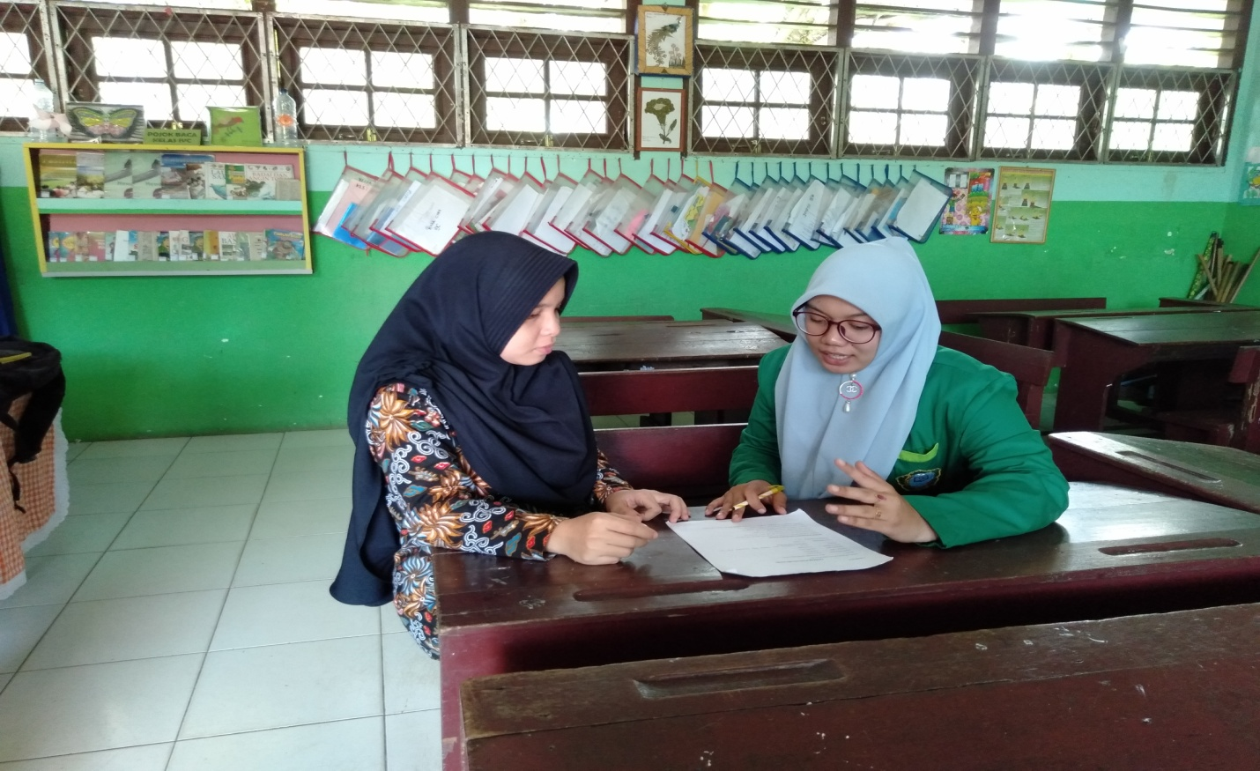
- Wawancara Siswa
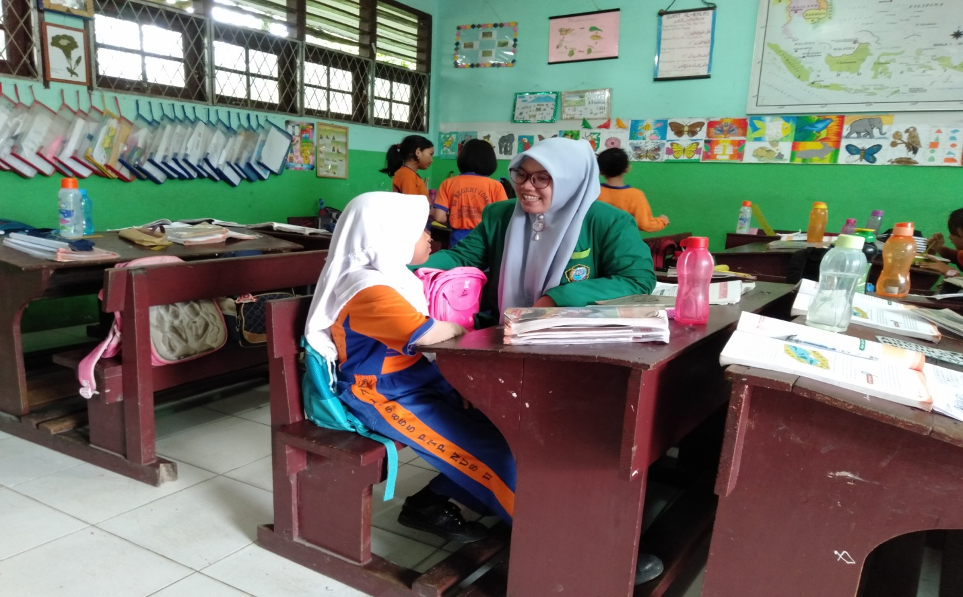

- Melakukan Pre Test
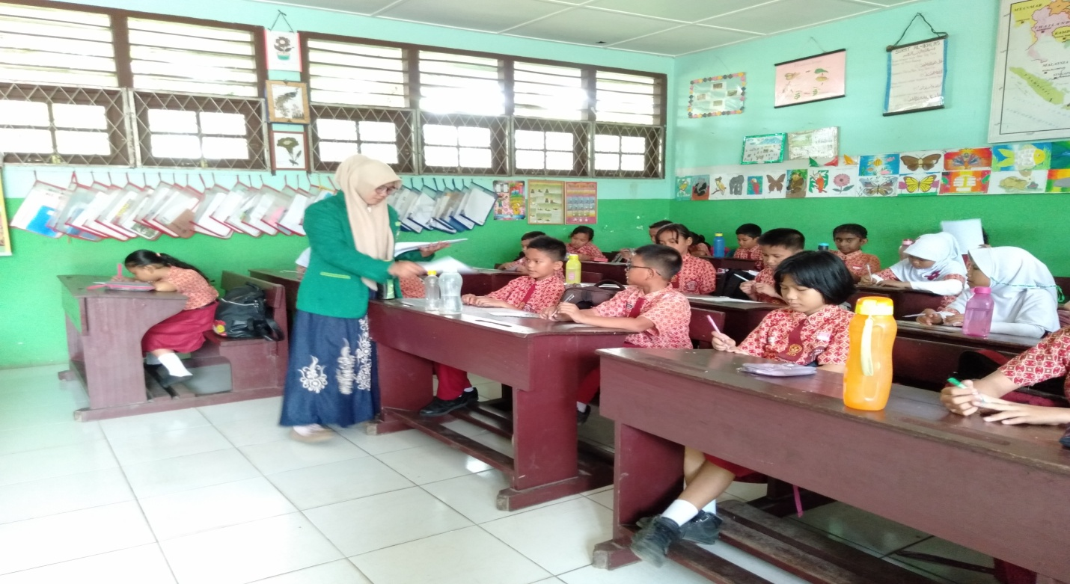

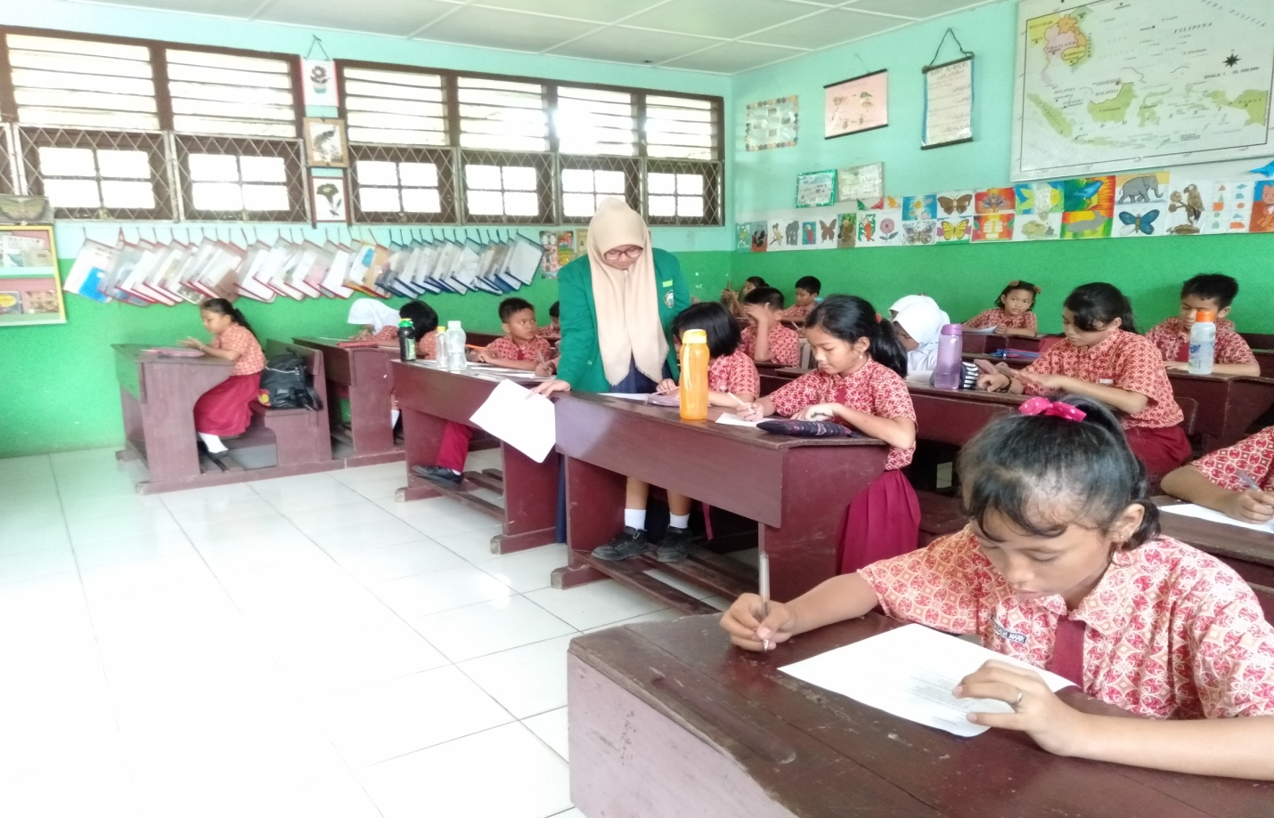

- Penyampaian Materi pelajaran
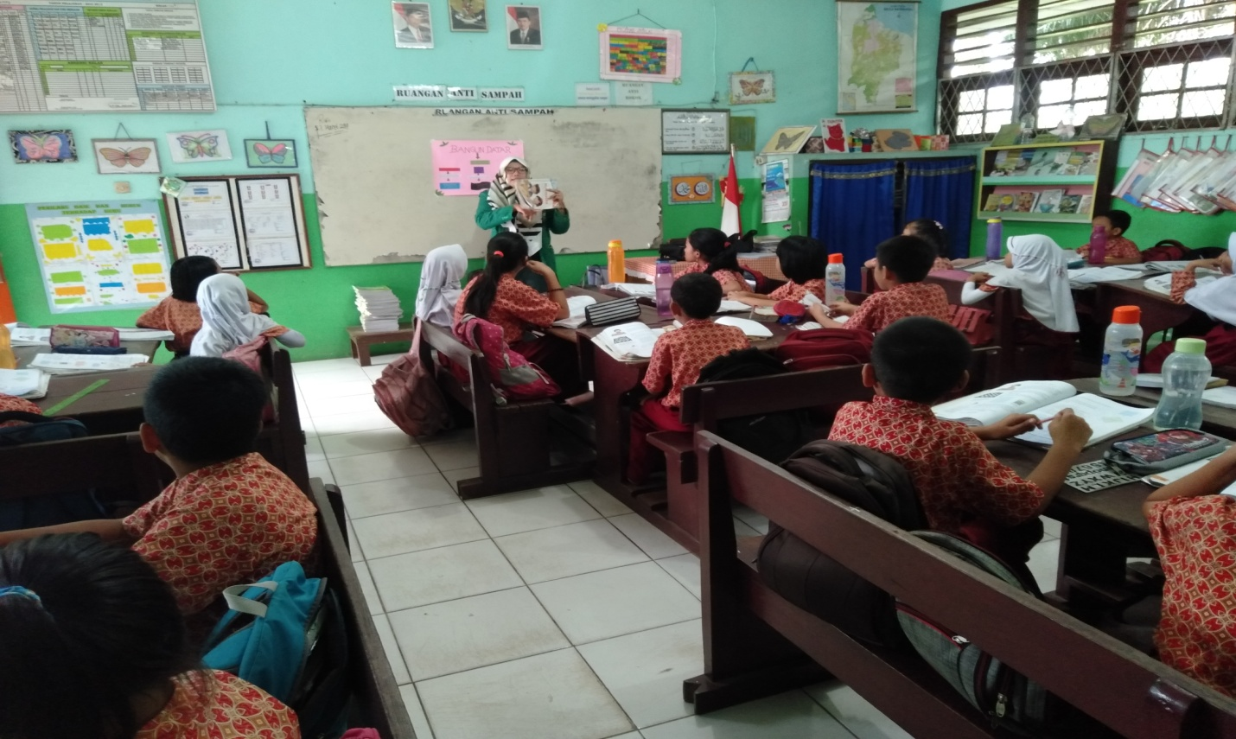
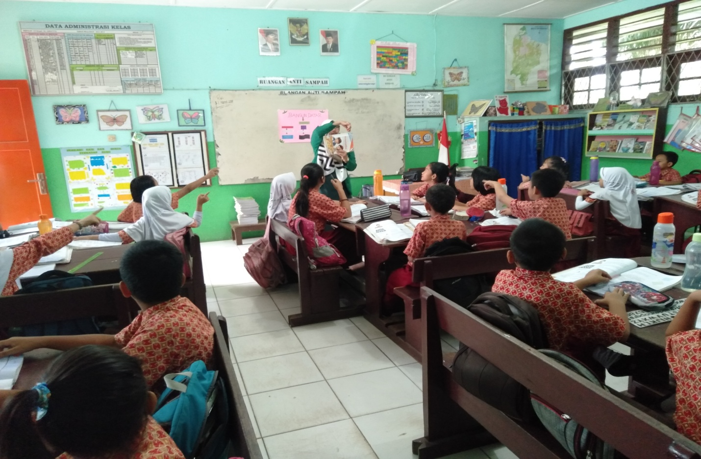

- Menggunakan Model Pembelajaran Numbered Heads Together (NHT)
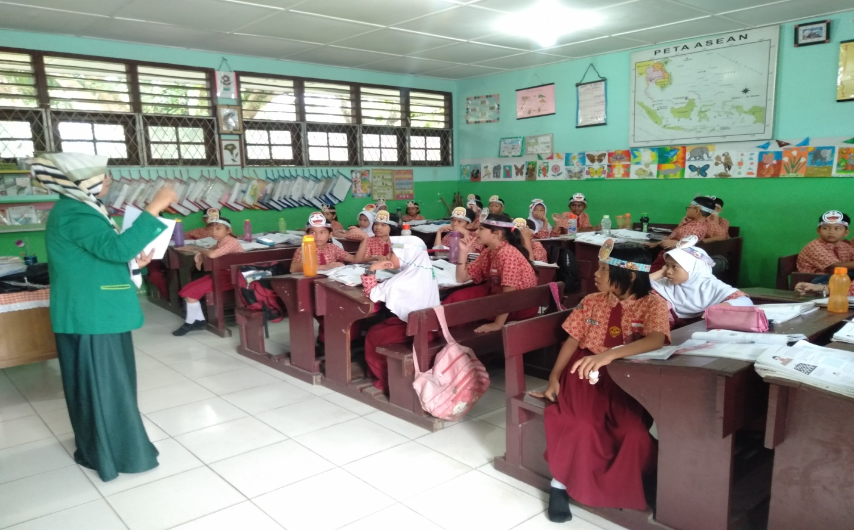
- Kerja Kelompok
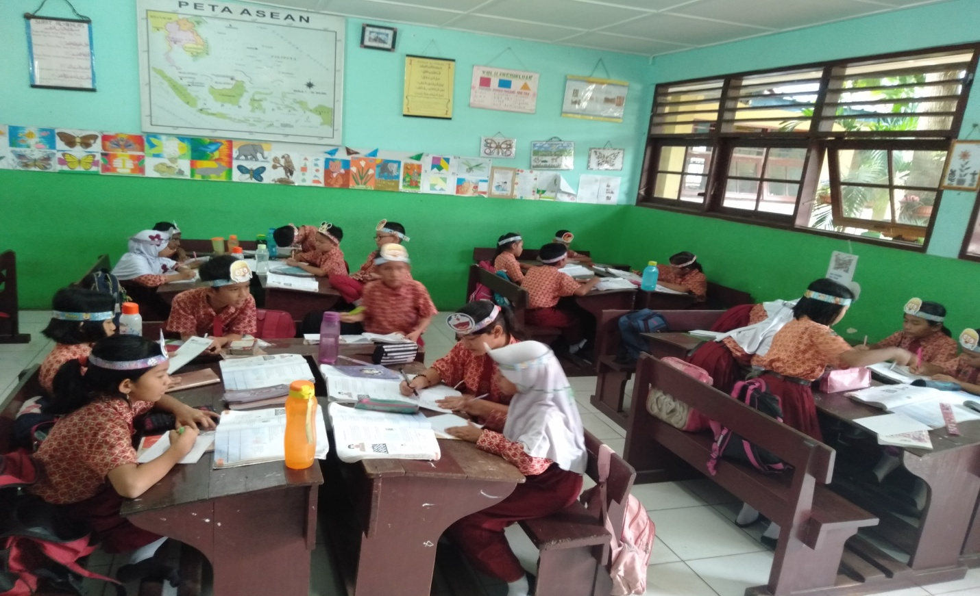
- Memaparkan Hasil Diskusi
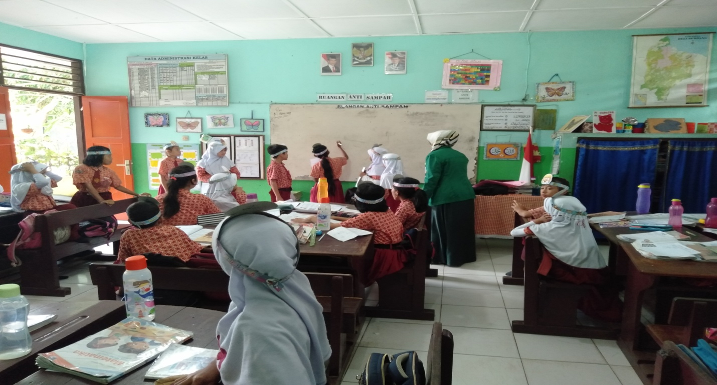
- Photo bersama setelah melakukan Siklus I
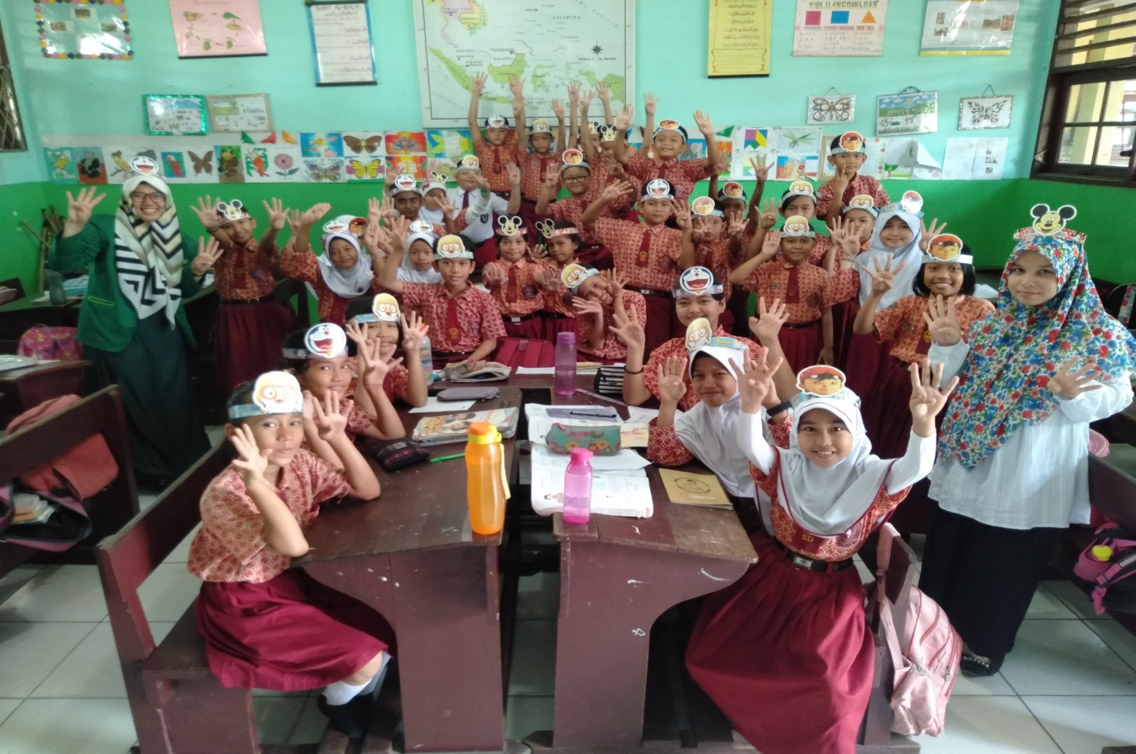
- Melakukan Post Test
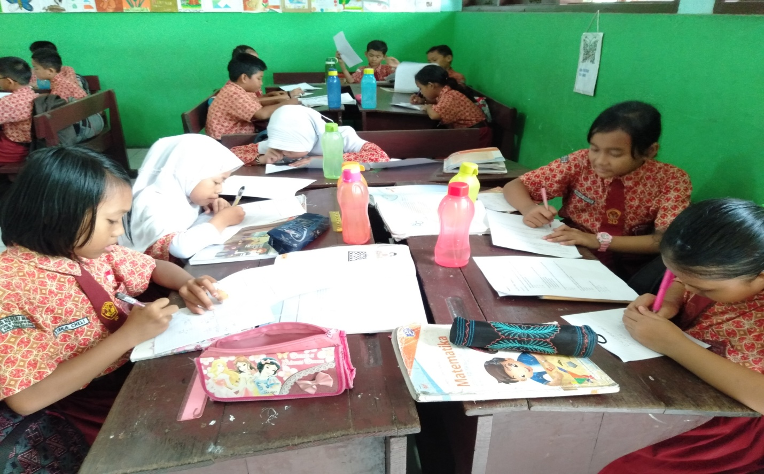
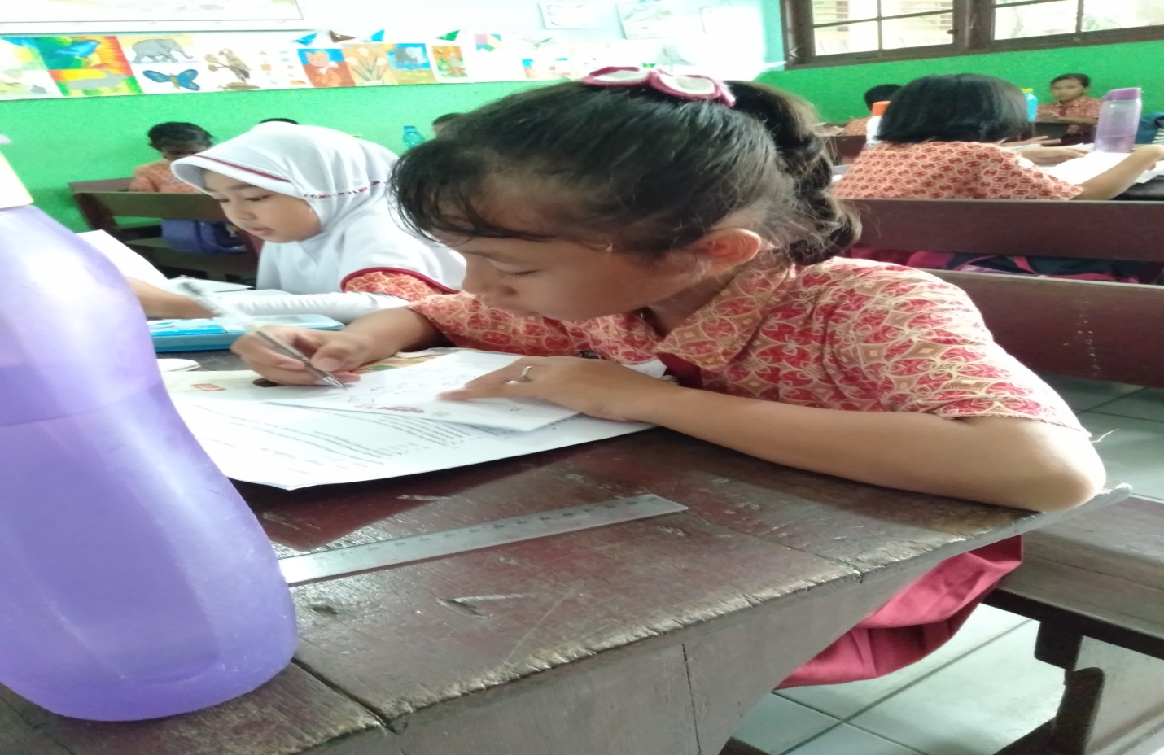

- Penerapan Model NHT Siklus II
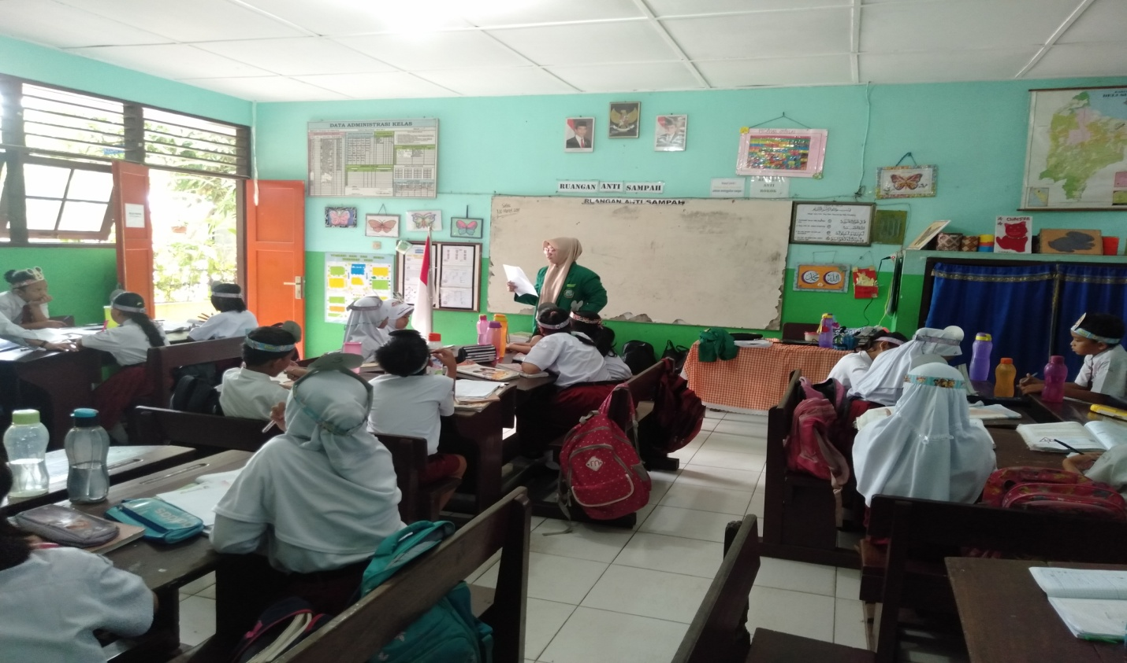
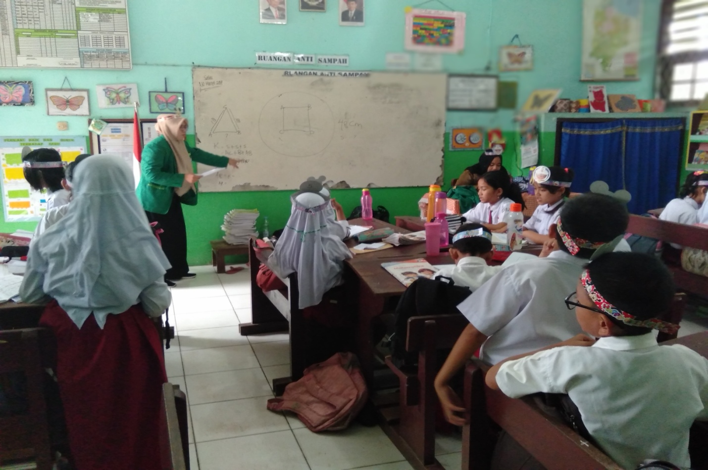

- Memaparkan Hasil Diskusi Kelompok
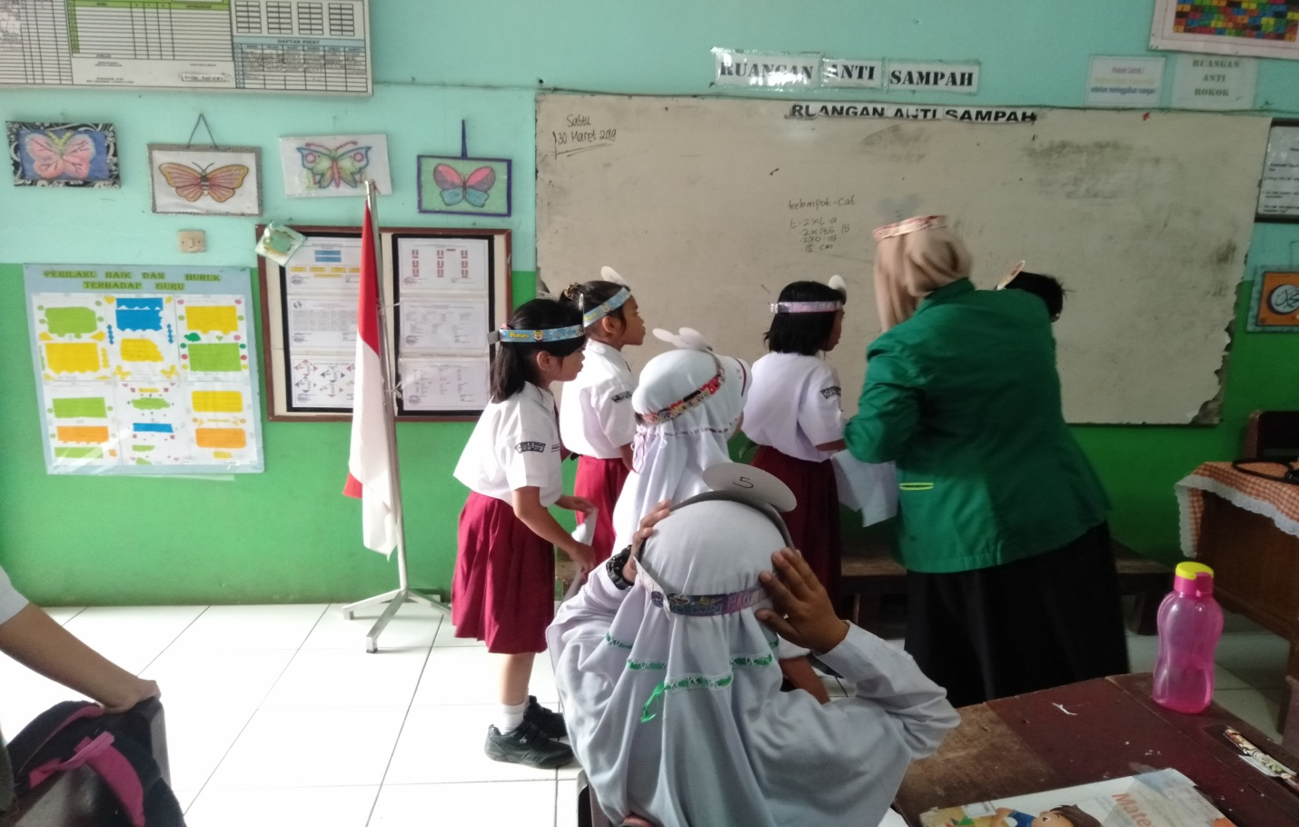
- Memberikan Reward Kepada Kelompok Aktif
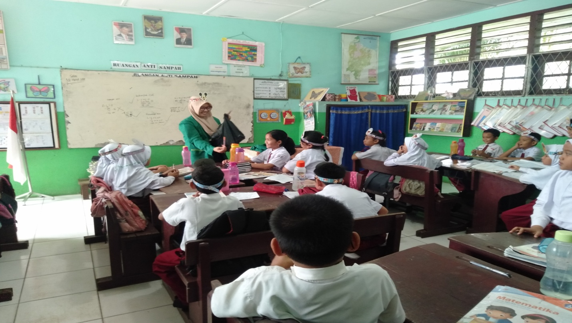

- Photo bersama setelah Siklus II
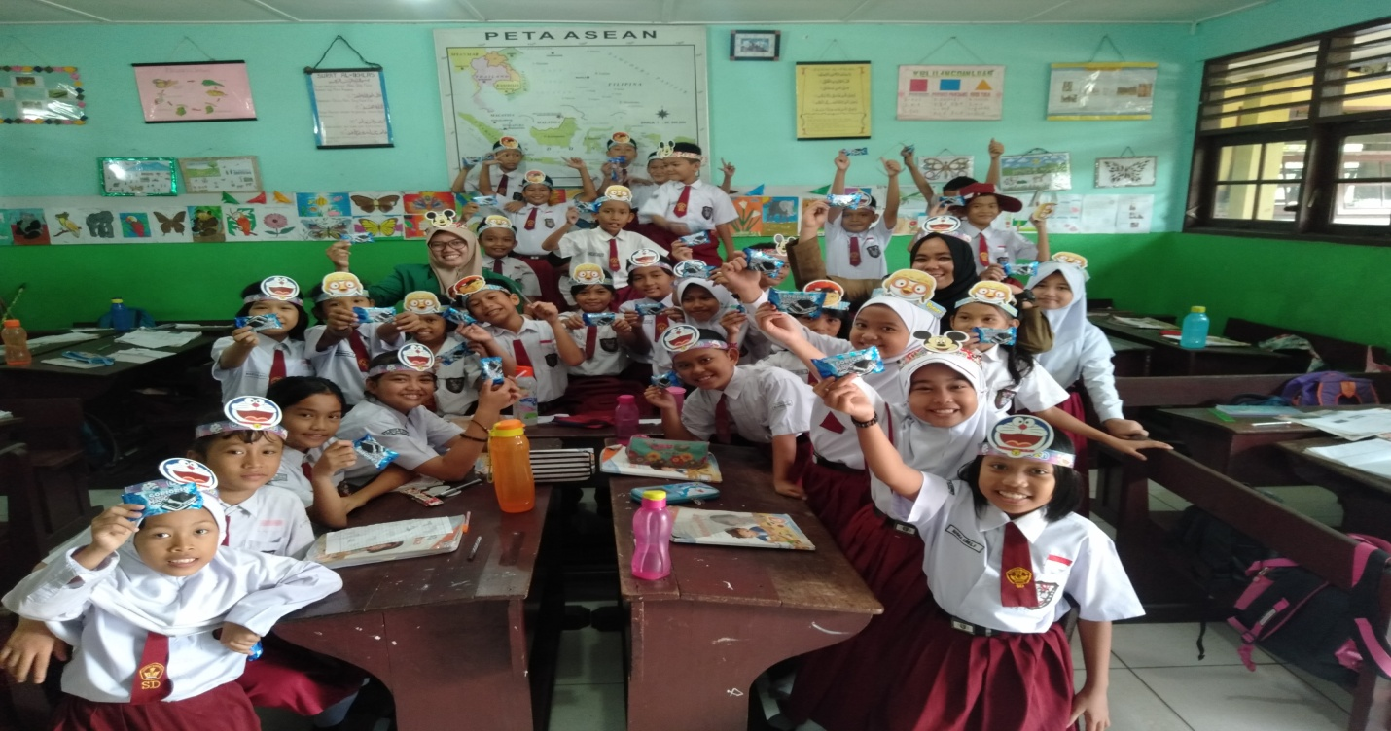
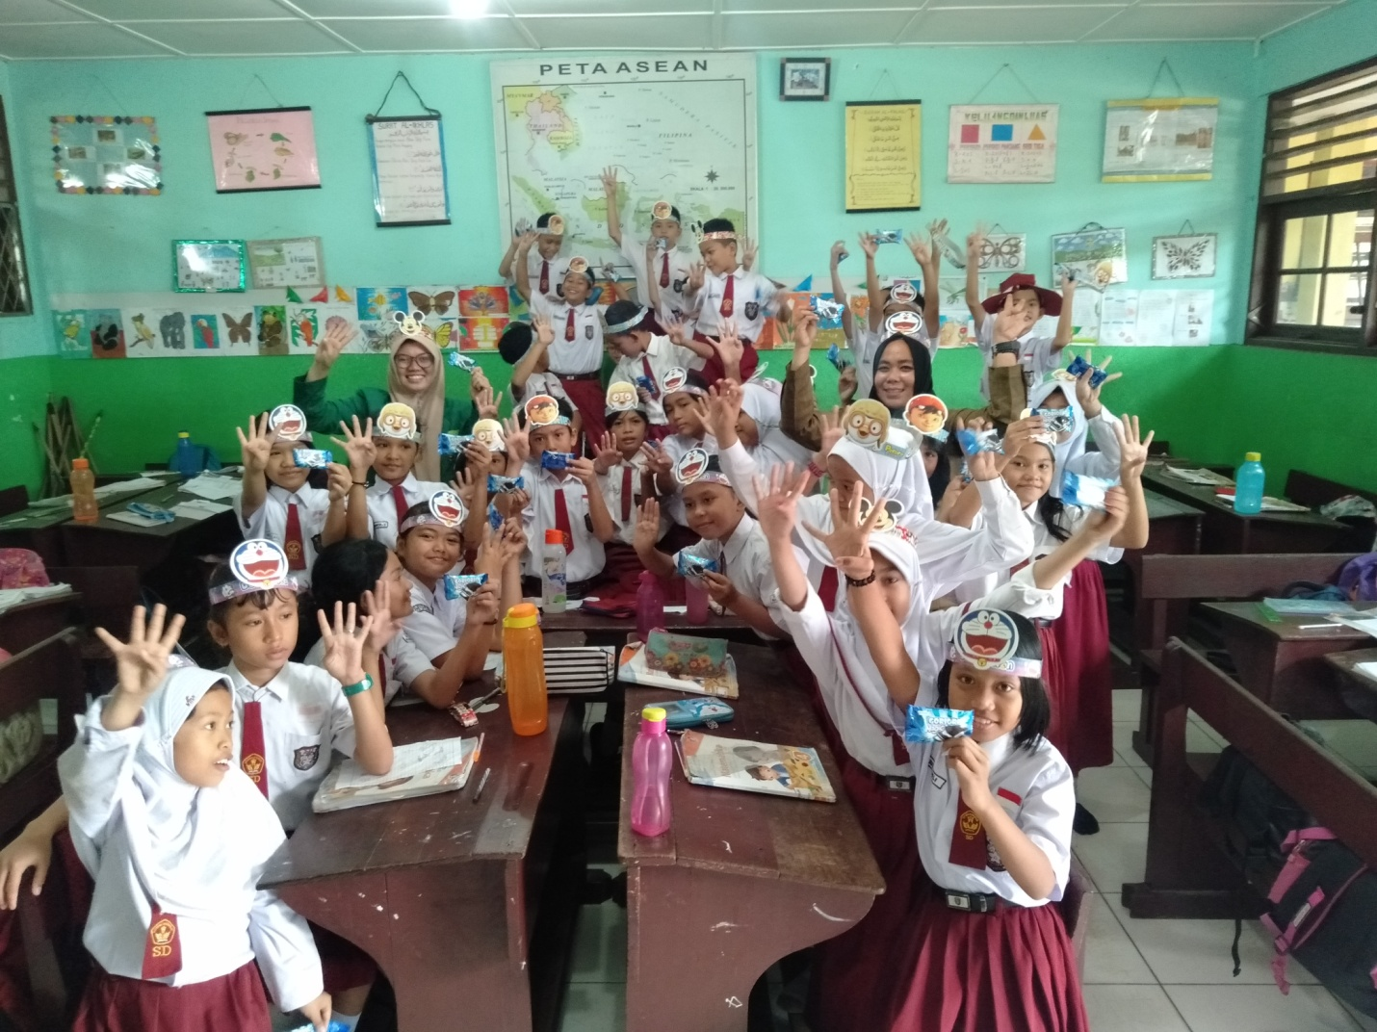

- Melakukan Post Test II
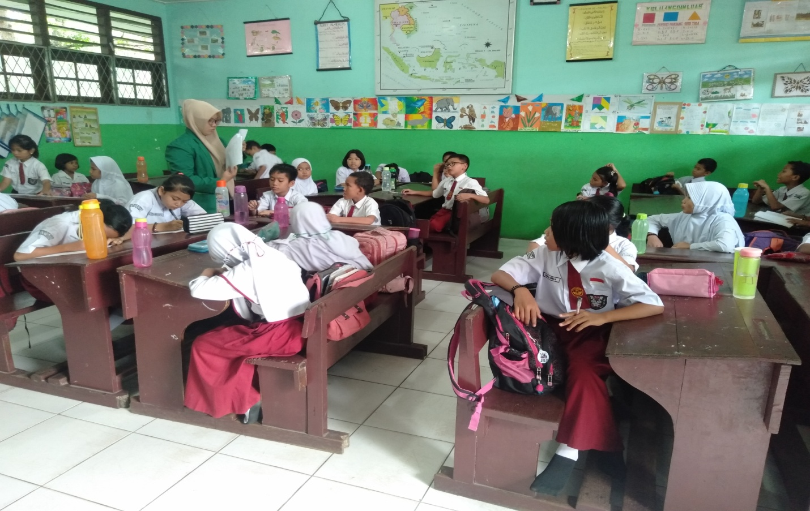
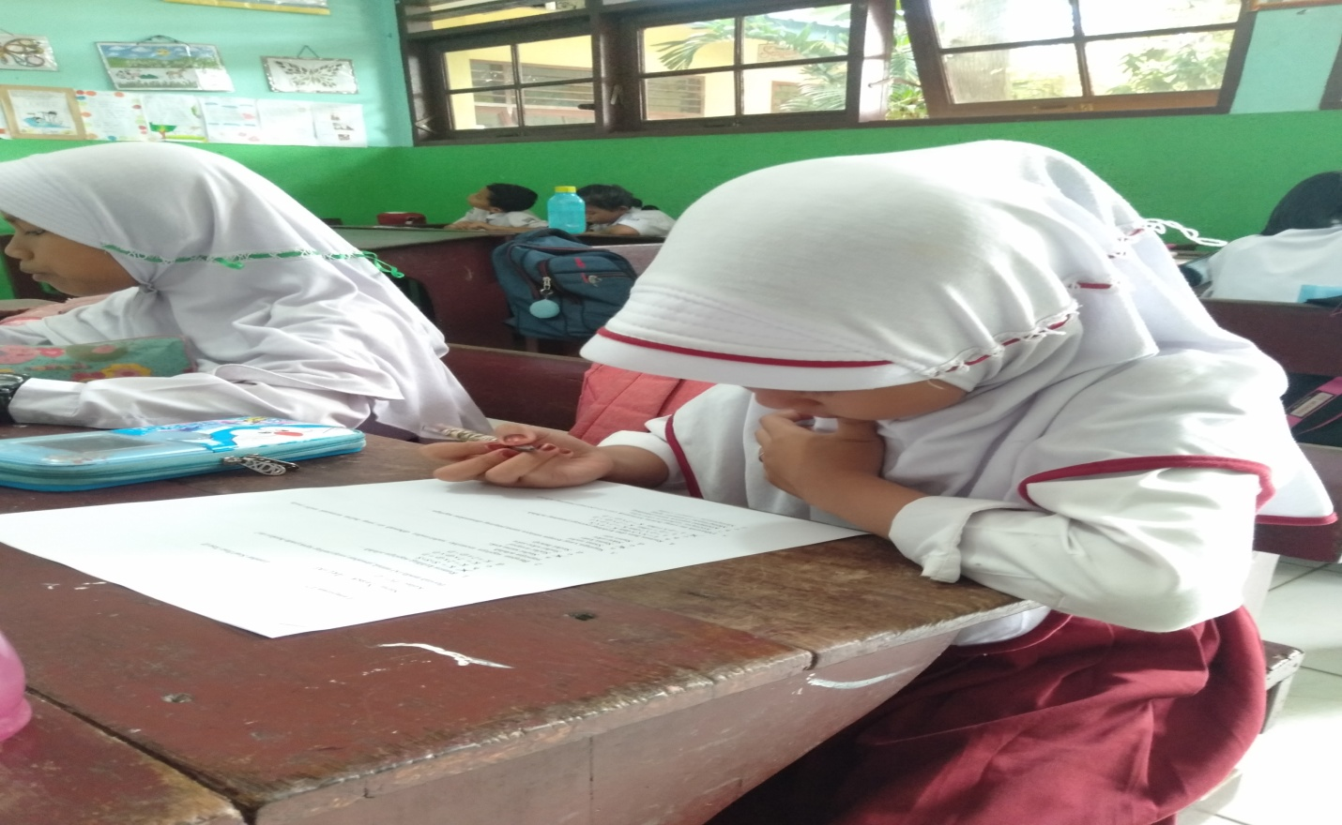

- Perpisahan Bersama Kepala sekolah dan Staf Guru
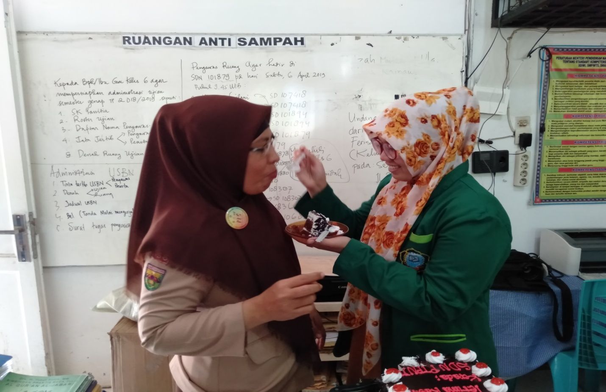
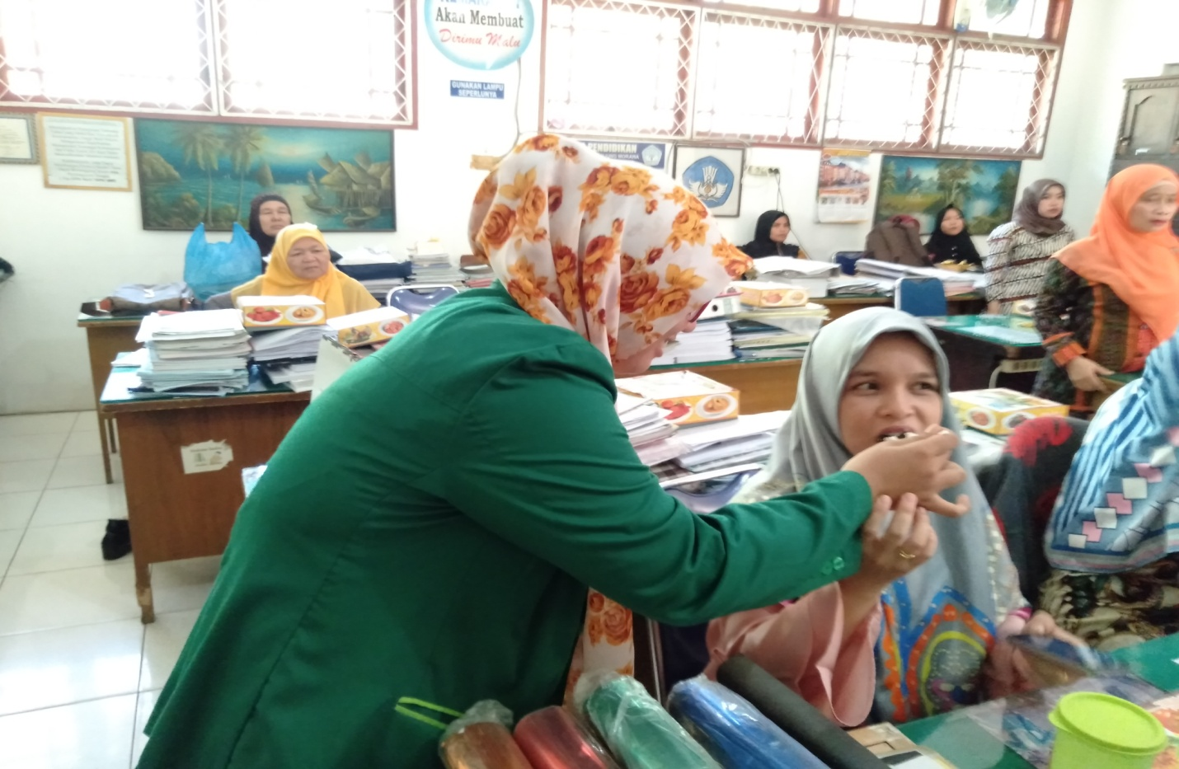

Salminawati. 2016. Filsafat Pendidikan Islam. Bandung: Citapustaka Media Perintis. hlm15.
Republik Indonesia.“Undang-Undang RI Nomor 20 tahun 2003 Tentang Sistem Pendidikan Nasional.
Abdullah idi. 2014. Pengembangan Kurukulum. Jakarta: PT Raja Grafindo Persada. hlm 37.
Rasyidin. 2016. Teori Belajar dan Pembelajaran. Medan: Perdana Publishing. hlm 6
Mohammad Syarif Sumantri. 2016. Strategi Pembelajaran Teori dan Praktik di Tingkat Pendidikan Dasar. Jakarta: PT Rajagrafindo. hlm. 113
Mara Samin. 2016. Telaah Kurikulum. Medan : Perdana Publishing. hlm 161
Zainal Aqib.2016. Kumpulan Metode Pembelajaran, Kreatif dan Inovatif. Bandung: PT Sarana Tutorial Nuraini Sejahtera, hlm 15
Nefi Darmayanti. 2009. Psikologi Belajar, Bandung: Citapustaka Media Perintis. hlm. 1
Al Rasyidin. 2011. Teori Belajar dan Pembelajaran. Medan: Perdana Publishing. hlm. 6
Mara Samin Lubis dkk, 2008, Telaah Kurikulum Matematika, Medan: Diktat IAIN-SU, hlm. 62
Slameto. 1995. Belajar dan Faktor-faktor yang Mempengaruhinya. Jakarta: Rineka Cipta, hlm. 2
Ali Hamzah. 2014. Perencanaan Dan Strategi Pembelajaran Matematika. Jakarta: PT Raja Grafindo Persada. hlm. 18
Dimyati dan Mudjiono. 2009. Belajar dan Pembelajaran. Jakarta: Rineka Cipta. hlm. 9
Varia Waningsih, 2008, Pengantar Psikologi Pendidikan, Bandung: Cipta Pustaka Media. hlm. 8
Departemen Agama RI, 2005, Al-Quran dan Terjemahannya, Bandung: Diponegoro
Ahmad Mustafa Al-Maragi, 1993, Terjemah Tafsir Al-Maragi, Semarang: CV. Toha Putra. hlm. 11
Bukhari umar. 2012. Hadis Tarbawi. Jakarta: Impi Bumi Aksara. hlm. 12.
Wina Sanjaya, 2012, Strategi Pembelajaran Berorientasi Standar Proses Pendidikan, Jakarta: Prenadamedia Group. hlm 3
Dimyati dan Mudjiono, 2009, Belajar dan Pembelajaran, Jakarta: Rineka Cipta, hlm. 3
Agus Suprijono. 2009. PAIKEM (Pembelajaran Aktif Inovatif Kreatif Efektif dan menyenangkan) Teori dan Aplikasi. Surabaya: Prestasi Pustaka. hlm 13
Nana Sudjana. 2005. penialaian Hasil Proses Belajar Mengajar. Bandung: PT Remaja Rosdakarya. hlm 34
Mardianto. 2012. Psikologi Pendidikan Landasan Untuk Pengembangan Strategi Pembelajaran. Medan: Perdana Publishing. hlm 42
Ruhimat Toto. 2009.Perencanaan Pembelajaran. Jakarta: Depertemen Agama Reoublik Islam. hlm. 59
Suprijanto. 2007. pendidikan Orang Dewasa. Jakarta: Bumi Aksara. hlm 44
Khadijah, 2013, Belajar dan Pembelajaran, Bandung: Citapustaka Media. hlm 67
Winansih Varia, 2008, Pengantar Psikologi Pendidikan, Bandung: Citapustaka Media Perintis. hlm 33
Sukmadinati Syaodih Nana, 2003, Landasan Psikologis Proses Pendidikan, Bandung: PT Remaja Roskarya hlm. 162
A. Ismunamto, 2011, Ensiklopedia Matematik, Jakarta: Lentera Abadi hlm. 3
Sri Anitah W, dkk. 2008. Strategi Pembelajaran Matematika. Jakarta: Universitas Terbuka. hlm 74
Sukardjono. 2008. Hakekat dan Sejarah Matematika. Jakarta: Universitas Terbuka. hlm 2
Ismail dkk. 2000. Pembelajaran Matematika. Jakarta: Universitas Terbuka. hlm.13
Sukardjono. 2008. Hakekat dan Sejarah Matematika. Jakarta: Universitas terbuka. hlm 12
Hamdani, 2011, Strategi Belajar Mengajar, Bandung: CV Pustaka setia. hlm. 305
Hamdani, 2011, Strategi Belajar Mengajar, Bandung: CV Pustaka setia. hlm. 89
Zainal aqib, 2016, Kumpulan Metode dan Pembelajaran kreatif dan Inovatif, Bandung: CV Yrama Widya. hlm 306
Wina Sanjaya, 2010, Penelitian Tindakan Kleas cetakan Ke2, Jakarta:kencana. hlm 26
Salim, 2015, Penelitian Tidakan Kelas, Medan: Perdana Publishing. hlm 23
Suharsimi Arikunto, 2017, Penelitian Tindakan Kelas, Jakarta: Bumi Aksara. hlm 2
Mardianto, 2013, Panduan Penulisan skripsi, Medan: IAIN Fakultas Ilmu Tarbiyah dan Keguruan. hlm 78
Suharsini Arikunto, 2007, penelitian Tindakan Kelas Untuk Guru, kepala sekolah, pengawas dan penilai. Yogyakarta:Universitas Negeri Yogyakarta. hlm 47
Suharsimi Arikunto. 2012. Penelitian Tindakan Kelas. Jakarta: PT Bumi Aksara hlm 4.
Salim dan Syahrum. 2012. Metodologi Penelitian Kualitatif. Bandung: Citapustaka Media. hlm 165
Salim dan Syahrum.Op.cit. h. 168-170.

